Carnet de bord   
Pascal-Emmanuel Lachance

Session Hiver 2019

Pascal-Emmanuel Lachance

Cégep Limoilou

Table des matières

[Table des illustrations 7](#_Toc6501902)

[Semaine 5 10](#_Toc6501903)

[Objectifs 10](#_Toc6501904)

[Résultats 10](#_Toc6501905)

[Jeudi, 18 avril 2019, Commande de PCB! 11](#_Toc6501906)

[PCB Prints – GraphBit V1.0 12](#_Toc6501907)

[Schematic Prints – GraphBit V1.0 18](#_Toc6501908)

[Mercredi, 17 avril 2019 24](#_Toc6501909)

[Considération de changer notre FPGA 24](#_Toc6501910)

[Rewiring des condensateurs pour FPGA 24](#_Toc6501911)

[Changement des condensateurs pour le FPGA 24](#_Toc6501912)

[Mardi, 16 avril 2019 25](#_Toc6501913)

[EEPROM Power-On sequence 25](#_Toc6501914)

[Hehehe 25](#_Toc6501915)

[LED branchée sur le signal DONE 26](#_Toc6501916)

[Mettre le signal INIT\_B en haute impédance 26](#_Toc6501917)

[User guides supplémentaires 27](#_Toc6501918)

[XAPP104, A Quick JTAG ISP Checklist 27](#_Toc6501919)

[XAPP986, Bulletproof Configuration Guide for Spartan-3 FPGAs 28](#_Toc6501920)

[XAPP453, The 3.3V Configuration of Spartan-3 FPGAs 29](#_Toc6501921)

[XAPP427, Implementation and Solder Reflow Guidelines for Pb-Free Packages 30](#_Toc6501922)

[Xilinx PCB Design Checklist 31](#_Toc6501923)

[Lundi, 15 avril 2019 32](#_Toc6501924)

[Footprint du bouton 32](#_Toc6501925)

[Condensateur régulateur 1.2V 32](#_Toc6501926)

[FTDI reflow profile 33](#_Toc6501927)

[Soldering profile de la bobine SRR4028-100Y 34](#_Toc6501928)

[Transistor NTR5103NT1G 34](#_Toc6501929)

[Vérification que CLK n’est pas une ligne de transmission 35](#_Toc6501930)

[Changement de l’ampli opérationnel 35](#_Toc6501931)

[Nouveau footprint potentiomètre 36](#_Toc6501932)

[Augmentation du spacing 36](#_Toc6501933)

[Semaine 4 37](#_Toc6501934)

[Objectifs 37](#_Toc6501935)

[Résultats 37](#_Toc6501936)

[Schéma bloc VHDL 38](#_Toc6501937)

[Entrées 38](#_Toc6501938)

[Parallèle 38](#_Toc6501939)

[I²C 38](#_Toc6501940)

[SPI 38](#_Toc6501941)

[UART 38](#_Toc6501942)

[Sorties 39](#_Toc6501943)

[Timing 39](#_Toc6501944)

[Éléments centraux 39](#_Toc6501945)

[ROM Text 39](#_Toc6501946)

[Data control 39](#_Toc6501947)

[Dimanche, 13 avril 2019 40](#_Toc6501948)

[Potentiomètre d’ajustement de tension 40](#_Toc6501949)

[Mise en doute du reflow soldering 41](#_Toc6501950)

[Mauvais layout pour le Bias 41](#_Toc6501951)

[Jeudi, 11 avril 2019 43](#_Toc6501952)

[Logo 43](#_Toc6501953)

[Refaire le BoM 43](#_Toc6501954)

[Mauvais footprint pour JTAG 43](#_Toc6501955)

[FPGA plus disponible 43](#_Toc6501956)

[Design review par Daniel Côté 43](#_Toc6501957)

[Trace 5V trop proche du connecteur 40 pins 43](#_Toc6501958)

[Condensateur pour régulateur 3.3V -> 2.5V trop petit 43](#_Toc6501959)

[Vérifier footprint USB 43](#_Toc6501960)

[Rajouter potentiomètre pour contrôler le contraste 43](#_Toc6501961)

[Résistance de terminaison 330-220 pour le connecteur parallèle 44](#_Toc6501962)

[Mercredi, 10 avril 2019 45](#_Toc6501963)

[Mauvais pinout pour le connecteur USB 45](#_Toc6501964)

[Mauvais footprint pour le connecteur 40pins 45](#_Toc6501965)

[Schéma de la EEPROM 45](#_Toc6501966)

[Lundi, 8 avril 2019 46](#_Toc6501967)

[Connecteur I²C à l’envers 46](#_Toc6501968)

[Semaine 3 47](#_Toc6501969)

[Objectifs 47](#_Toc6501970)

[Résultats 47](#_Toc6501971)

[Dimanche, 7 avril 2019 47](#_Toc6501972)

[Ajustements finaux 47](#_Toc6501973)

[Samedi, 6 avril 2019 49](#_Toc6501974)

[Routing terminé 49](#_Toc6501975)

[Jeudi, 4 avril 2019 49](#_Toc6501976)

[Recréation du connecteur de l’écran 49](#_Toc6501977)

[Début du routing 51](#_Toc6501978)

[Mercredi, 3 avril 2019 52](#_Toc6501979)

[Disposition de composantes 52](#_Toc6501980)

[Mardi, 2avril 2019 53](#_Toc6501981)

[PCB à 6 layers 53](#_Toc6501982)

[Design rules 54](#_Toc6501983)

[Electrical Clearance 54](#_Toc6501984)

[Track Width 54](#_Toc6501985)

[Differential pair routing 57](#_Toc6501986)

[Drill hole size 57](#_Toc6501987)

[Text 58](#_Toc6501988)

[Disposition de l’alimentation 59](#_Toc6501989)

[PCB à 4 layers! 60](#_Toc6501990)

[Alimentation FPGA complète 61](#_Toc6501991)

[Enlever condensateur de découplage de l’oscillateur 61](#_Toc6501992)

[Lundi, 1er avril 2019 63](#_Toc6501993)

[Design Review : 63](#_Toc6501994)

[Alimentation : 63](#_Toc6501995)

[AP3012 : 64](#_Toc6501996)

[Alimentation diviseur de tension : 66](#_Toc6501997)

[Alimentation FPGA : 67](#_Toc6501998)

[FPGA : 68](#_Toc6501999)

[Oscillateur : 69](#_Toc6502000)

[EEPROM & JTAG : 70](#_Toc6502001)

[USB : 72](#_Toc6502002)

[I²C : 73](#_Toc6502003)

[SPI : 74](#_Toc6502004)

[Parallèle : 75](#_Toc6502005)

[Connecteur écran : 77](#_Toc6502006)

[Double footprint, TQ144 & VQ100 77](#_Toc6502007)

[Taille du PCB 78](#_Toc6502008)

[Semaine 2 79](#_Toc6502009)

[Objectifs 79](#_Toc6502010)

[Résultats 79](#_Toc6502011)

[Samedi, 30 mars 2019 79](#_Toc6502012)

[Mauvais FPGA 79](#_Toc6502013)

[Ajout du bouton RESET 80](#_Toc6502014)

[Via fencing? 80](#_Toc6502015)

[Protocole I²C 80](#_Toc6502016)

[Protocole USB / UART 81](#_Toc6502017)

[SPI ? 81](#_Toc6502018)

[Vendredi, 29 mars 2019 82](#_Toc6502019)

[Affichage d’un chat! 82](#_Toc6502020)

[Ajout de A0 au port parallèle 82](#_Toc6502021)

[Déplacement des signaux sur le FPGA 83](#_Toc6502022)

[Jeudi, 28 mars 2019 84](#_Toc6502023)

[Adresse I²C Surface Tactile (FT6236) 84](#_Toc6502024)

[Chip select (CS2) 84](#_Toc6502025)

[Résistances de 33Ω sur port JTAG 84](#_Toc6502026)

[Pavé tactile? 84](#_Toc6502027)

[Ajout de signaux “*supplémentaires*“ 84](#_Toc6502028)

[Succès! Premier affichage! 84](#_Toc6502029)

[Mercredi, 27 mars 2019 86](#_Toc6502030)

[Résistance de 200Ω sur port JTAG 86](#_Toc6502031)

[Mardi, 26 mars 2019 86](#_Toc6502032)

[Continuation avec CircuitMaker 86](#_Toc6502033)

[Switch vers CircuitMaker 87](#_Toc6502034)

[Lundi, 25 mars 2019 88](#_Toc6502035)

[Commencer avec CircuitMaker 88](#_Toc6502036)

[Pas d’alimentation externe avec barrel connector 88](#_Toc6502037)

[Semaine 1 89](#_Toc6502038)

[Samedi, 23 mars 2019 89](#_Toc6502039)

[Condensateurs au format 0402 pour l’alimentation du FPGA 89](#_Toc6502040)

[Oscillateur 100MHz LTC6905 89](#_Toc6502041)

[Level shifter SN74LVC4245A pour port parallèle 89](#_Toc6502042)

[Utilisation du signal RD pour pin DIR du SN74LVC4245A 90](#_Toc6502043)

[Diviseur de tension pour signaux /RD et /WR 91](#_Toc6502044)

[Pinout connecteur 40-pins parallèle 91](#_Toc6502045)

[Level shifter avec MOSFET pour bus I2C 92](#_Toc6502046)

[Vendredi, 22 mars 2019 93](#_Toc6502047)

[Ajustements sur diviseur de tension 93](#_Toc6502048)

[Lecture des logbooks 2011 93](#_Toc6502049)

[Jeudi, 21 mars 2019 95](#_Toc6502050)

[Condensateurs céramiques dans circuit de step-up 95](#_Toc6502051)

[Pas de séquence d’alimentation nécessaire pour le FPGA 95](#_Toc6502052)

[Valeur de polyswitch indécise (500mA pour l’instant) 95](#_Toc6502053)

[Pas de ferrite beads, utilisons des bobines à la place 95](#_Toc6502054)

[Calculs LP38693-ADJ, régulateur 3.3V 96](#_Toc6502055)

[LCD Com Driver : NT7701 & NT7702 96](#_Toc6502056)

[Alimentations V1, V2, V3, V4 et V5 pour le LCD 97](#_Toc6502057)

[Mercredi, 20 mars 2019 99](#_Toc6502058)

[Changement MAX686 pour AP3012 99](#_Toc6502059)

[Choix diode de Schottky 1N5819 99](#_Toc6502060)

[Choix bobine 10µH SRR4028-100Y 99](#_Toc6502061)

[Mardi, 19 mars 2019 100](#_Toc6502062)

[I2C sans pull-up sur écran tactile 100](#_Toc6502063)

# Table des illustrations

[Figure 1 - (PCB V1.0) vue 3D 12](#_Toc6502064)

[Figure 2 - GraphBit V1.0 - BOT 13](file:///C:\Google_Drive\Projet_Session_6-Controleur_Ecran\Gestion\Carnet%20de%20bord%20Pascal-Emmanuel%20Lachance.docx#_Toc6502065)

[Figure 3 - GraphBit V1.0 - TOP 13](file:///C:\Google_Drive\Projet_Session_6-Controleur_Ecran\Gestion\Carnet%20de%20bord%20Pascal-Emmanuel%20Lachance.docx#_Toc6502066)

[Figure 4 - GraphBit V1.0 - SIGNAL 14](file:///C:\Google_Drive\Projet_Session_6-Controleur_Ecran\Gestion\Carnet%20de%20bord%20Pascal-Emmanuel%20Lachance.docx#_Toc6502067)

[Figure 5 - GraphBit V1.0 - POWER 14](file:///C:\Google_Drive\Projet_Session_6-Controleur_Ecran\Gestion\Carnet%20de%20bord%20Pascal-Emmanuel%20Lachance.docx#_Toc6502068)

[Figure 6 - GraphBit V1.0 - SILKSCREEN BOT 15](file:///C:\Google_Drive\Projet_Session_6-Controleur_Ecran\Gestion\Carnet%20de%20bord%20Pascal-Emmanuel%20Lachance.docx#_Toc6502069)

[Figure 7 - GraphBit V1.0 - SILKSCREEN TOP 15](file:///C:\Google_Drive\Projet_Session_6-Controleur_Ecran\Gestion\Carnet%20de%20bord%20Pascal-Emmanuel%20Lachance.docx#_Toc6502070)

[Figure 8 - GraphBit V1.0 - SOLDERMASK BOT 16](file:///C:\Google_Drive\Projet_Session_6-Controleur_Ecran\Gestion\Carnet%20de%20bord%20Pascal-Emmanuel%20Lachance.docx#_Toc6502071)

[Figure 9 - GraphBit V1.0 - SOLDERMASK TOP 16](file:///C:\Google_Drive\Projet_Session_6-Controleur_Ecran\Gestion\Carnet%20de%20bord%20Pascal-Emmanuel%20Lachance.docx#_Toc6502072)

[Figure 10 - GraphBit V1.0 - DRILLDRAWING BOT 17](file:///C:\Google_Drive\Projet_Session_6-Controleur_Ecran\Gestion\Carnet%20de%20bord%20Pascal-Emmanuel%20Lachance.docx#_Toc6502073)

[Figure 11 - GraphBit V1.0 - DRILLDRAWING TOP 17](file:///C:\Google_Drive\Projet_Session_6-Controleur_Ecran\Gestion\Carnet%20de%20bord%20Pascal-Emmanuel%20Lachance.docx#_Toc6502074)

[Figure 12 - GraphBit V1.0 - BOT + SILKSCREEN 18](file:///C:\Google_Drive\Projet_Session_6-Controleur_Ecran\Gestion\Carnet%20de%20bord%20Pascal-Emmanuel%20Lachance.docx#_Toc6502075)

[Figure 13 - GraphBit V1.0 - TOP + SILKSCREEN 18](file:///C:\Google_Drive\Projet_Session_6-Controleur_Ecran\Gestion\Carnet%20de%20bord%20Pascal-Emmanuel%20Lachance.docx#_Toc6502076)

[Figure 14 - GraphBit V1.0 - [2] Alimentation AP3012 19](file:///C:\Google_Drive\Projet_Session_6-Controleur_Ecran\Gestion\Carnet%20de%20bord%20Pascal-Emmanuel%20Lachance.docx#_Toc6502077)

[Figure 15 - GraphBit V1.0 - [1] Alimentation 19](file:///C:\Google_Drive\Projet_Session_6-Controleur_Ecran\Gestion\Carnet%20de%20bord%20Pascal-Emmanuel%20Lachance.docx#_Toc6502078)

[Figure 16 - GraphBit V1.0 - [4] Alimentation FPGA 20](file:///C:\Google_Drive\Projet_Session_6-Controleur_Ecran\Gestion\Carnet%20de%20bord%20Pascal-Emmanuel%20Lachance.docx#_Toc6502079)

[Figure 17 - GraphBit V1.0 - [3] Alimentation Tension Divider 20](file:///C:\Google_Drive\Projet_Session_6-Controleur_Ecran\Gestion\Carnet%20de%20bord%20Pascal-Emmanuel%20Lachance.docx#_Toc6502080)

[Figure 18 - GraphBit V1.0 - [6] Clock 21](file:///C:\Google_Drive\Projet_Session_6-Controleur_Ecran\Gestion\Carnet%20de%20bord%20Pascal-Emmanuel%20Lachance.docx#_Toc6502081)

[Figure 19 - GraphBit V1.0 - [5] FPGA 21](file:///C:\Google_Drive\Projet_Session_6-Controleur_Ecran\Gestion\Carnet%20de%20bord%20Pascal-Emmanuel%20Lachance.docx#_Toc6502082)

[Figure 20 - GraphBit V1.0 - [8] USB 22](file:///C:\Google_Drive\Projet_Session_6-Controleur_Ecran\Gestion\Carnet%20de%20bord%20Pascal-Emmanuel%20Lachance.docx#_Toc6502083)

[Figure 21 - GraphBit V1.0 - [7] EEPROM & JTAG 22](file:///C:\Google_Drive\Projet_Session_6-Controleur_Ecran\Gestion\Carnet%20de%20bord%20Pascal-Emmanuel%20Lachance.docx#_Toc6502084)

[Figure 22 - GraphBit V1.0 - [10] Port Parallèle 23](file:///C:\Google_Drive\Projet_Session_6-Controleur_Ecran\Gestion\Carnet%20de%20bord%20Pascal-Emmanuel%20Lachance.docx#_Toc6502085)

[Figure 23 - GraphBit V1.0 - [9] I²C 23](file:///C:\Google_Drive\Projet_Session_6-Controleur_Ecran\Gestion\Carnet%20de%20bord%20Pascal-Emmanuel%20Lachance.docx#_Toc6502086)

[Figure 24 - GraphBit V1.0 - [12] SPI 24](file:///C:\Google_Drive\Projet_Session_6-Controleur_Ecran\Gestion\Carnet%20de%20bord%20Pascal-Emmanuel%20Lachance.docx#_Toc6502087)

[Figure 25 - GraphBit V1.0 - [11] Écran 24](file:///C:\Google_Drive\Projet_Session_6-Controleur_Ecran\Gestion\Carnet%20de%20bord%20Pascal-Emmanuel%20Lachance.docx#_Toc6502088)

[Figure 26 - Il faut plus qu'un seul GND via par groupe de condensateurs! (XAPP623) 25](#_Toc6502089)

[Figure 27 - Il faut plus qu'un seul GND via par groupe de condensateurs! (SI-PCBCheck) 25](#_Toc6502090)

[Figure 28 - Ancien schematics de découplage d’alimentation 25](#_Toc6502091)

[Figure 29 - EEPROM Power on Sequence 26](#_Toc6502092)

[Figure 30 - Time for active transition & time for data input clock 26](#_Toc6502093)

[Figure 31 - Branchement de la LED sur DONE (Basys) 27](file:///C:\Google_Drive\Projet_Session_6-Controleur_Ecran\Gestion\Carnet%20de%20bord%20Pascal-Emmanuel%20Lachance.docx#_Toc6502094)

[Figure 32 - Branchement de la LED sur DONE (User Guide Xilinx) 27](#_Toc6502095)

[Figure 33 - Extrait du User Guide expliquant le branchement de la pin DONE 27](#_Toc6502096)

[Figure 34 - Mettre le signal Init\_B en haute impédance 27](#_Toc6502097)

[Figure 35 - Checklist JTAG (XAPP104) 28](#_Toc6502098)

[Figure 36 - Branchement de la EEPROM (XAPP986) 29](#_Toc6502099)

[Figure 37 - Branchement de la EEPROM (XAPP453) 30](#_Toc6502100)

[Figure 38 - Spartan-3 Reflow Soldering Guidelines 31](file:///C:\Google_Drive\Projet_Session_6-Controleur_Ecran\Gestion\Carnet%20de%20bord%20Pascal-Emmanuel%20Lachance.docx#_Toc6502101)

[Figure 39 - Spartan-3 Reflow Soldering Guidelines graph 31](#_Toc6502102)

[Figure 40 - Bouton modifié 33](file:///C:\Google_Drive\Projet_Session_6-Controleur_Ecran\Gestion\Carnet%20de%20bord%20Pascal-Emmanuel%20Lachance.docx#_Toc6502103)

[Figure 41 - Bouton du magasin 33](file:///C:\Google_Drive\Projet_Session_6-Controleur_Ecran\Gestion\Carnet%20de%20bord%20Pascal-Emmanuel%20Lachance.docx#_Toc6502104)

[Figure 42 - Bouton après révision 33](#_Toc6502105)

[Figure 43 - Condensateur de sortie régulateur 1.2V 33](#_Toc6502106)

[Figure 44 - FTDI Reflow Profile, from datasheet, p.33 34](#_Toc6502107)

[Figure 45 - Soldering profile de la bobine SRR4028-100Y 35](#_Toc6502108)

[Figure 46 - Switching characteristics du NTR5103NT1G 35](#_Toc6502109)

[Figure 47 - Nouvelle page d'ampliop & diviseur de tension 36](#_Toc6502110)

[Figure 48 - Nouveau footprint potentiomètre 37](file:///C:\Google_Drive\Projet_Session_6-Controleur_Ecran\Gestion\Carnet%20de%20bord%20Pascal-Emmanuel%20Lachance.docx#_Toc6502111)

[Figure 49 - Nouvelles règles de spacing 37](#_Toc6502112)

[Figure 50 - Schéma bloc du VHDL module TOP initial 39](#_Toc6502113)

[Figure 51 - Potentiomètre d'ajustement de tension 41](file:///C:\Google_Drive\Projet_Session_6-Controleur_Ecran\Gestion\Carnet%20de%20bord%20Pascal-Emmanuel%20Lachance.docx#_Toc6502114)

[Figure 52 - Valeurs du diviseur de tension 41](#_Toc6502115)

[Figure 53 - Potentiomètre d'ajustement de tension 42](file:///C:\Google_Drive\Projet_Session_6-Controleur_Ecran\Gestion\Carnet%20de%20bord%20Pascal-Emmanuel%20Lachance.docx#_Toc6502116)

[Figure 54 - Valeurs erronées pour diviseur de tension 42](#_Toc6502117)

[Figure 55 - Schéma CircuitMaker du diviseur de tension 43](#_Toc6502118)

[Figure 56 - Schéma Multisim du diviseur de tension 43](file:///C:\Google_Drive\Projet_Session_6-Controleur_Ecran\Gestion\Carnet%20de%20bord%20Pascal-Emmanuel%20Lachance.docx#_Toc6502119)

[Figure 57 - Notre Logo! 44](#_Toc6502120)

[Figure 58 - Résistance de terminaison 45](file:///C:\Google_Drive\Projet_Session_6-Controleur_Ecran\Gestion\Carnet%20de%20bord%20Pascal-Emmanuel%20Lachance.docx#_Toc6502121)

[Figure 59 - Notre EEPROM avant cette révision 46](file:///C:\Google_Drive\Projet_Session_6-Controleur_Ecran\Gestion\Carnet%20de%20bord%20Pascal-Emmanuel%20Lachance.docx#_Toc6502122)

[Figure 60 - Notre EEPROM après révision 46](#_Toc6502123)

[Figure 61 - Connecteur I²C carte STM 47](file:///C:\Google_Drive\Projet_Session_6-Controleur_Ecran\Gestion\Carnet%20de%20bord%20Pascal-Emmanuel%20Lachance.docx#_Toc6502124)

[Figure 62 - Connecteur I²C au 'mauvais' pinout sur notre PCB 47](#_Toc6502125)

[Figure 63 – Routing ajusté 48](#_Toc6502126)

[Figure 64 - Modèle 3D du PCB 49](#_Toc6502127)

[Figure 65 - Routing terminé 50](#_Toc6502128)

[Figure 66 - Pinout du connecteur de l'écran 51](#_Toc6502129)

[Figure 67 - Disposition au début du routing (TOP) 52](#_Toc6502130)

[Figure 68 - Disposition au début du routing (3D) 52](#_Toc6502131)

[Figure 69 - Début du routing (alimentation) 53](#_Toc6502132)

[Figure 70 - Layout du PCB, jour 2 53](#_Toc6502133)

[Figure 71 - CircuitMaker Layer Stack Manager configuré pour JLCPCB (6 layers) 54](#_Toc6502134)

[Figure 72 – Clearance rule 55](#_Toc6502135)

[Figure 73 - Default track width rule 56](#_Toc6502136)

[Figure 74 - 3.3V track width rule 56](#_Toc6502137)

[Figure 75 - 5V track width rule 57](#_Toc6502138)

[Figure 76 - Differential pair routing rule 58](#_Toc6502139)

[Figure 77 - Drill hole size rule 58](#_Toc6502140)

[Figure 78 - Première tentative d'alimentation 60](#_Toc6502141)

[Figure 79 - Deuxième tentative d'alimentation; c'est déjà bien mieux 60](#_Toc6502142)

[Figure 81 - CircuitMaker Layer Stack Manager configuré pour JLCPCB (4 layers) 61](#_Toc6502143)

[Figure 80 - Estimé des coûts chez JCLPCB (4 layers) 61](file:///C:\Google_Drive\Projet_Session_6-Controleur_Ecran\Gestion\Carnet%20de%20bord%20Pascal-Emmanuel%20Lachance.docx#_Toc6502144)

[Figure 82 - Estimé des coûts du PCB chez JLCPCB (6 layers) 61](#_Toc6502145)

[Figure 83 - Alimentation du FPGA 62](#_Toc6502146)

[Figure 84 - Oscillateur 62](file:///C:\Google_Drive\Projet_Session_6-Controleur_Ecran\Gestion\Carnet%20de%20bord%20Pascal-Emmanuel%20Lachance.docx#_Toc6502147)

[Figure 85 - Layout du PCB, jour 1 63](#_Toc6502148)

[Figure 86 - Alimentation (avant design review) 64](#_Toc6502149)

[Figure 87 - Alimentation (après design review) 65](#_Toc6502150)

[Figure 88 - AP3012 (avant design review) 65](#_Toc6502151)

[Figure 89 - AP3012 (après design review) 66](#_Toc6502152)

[Figure 90 – Alimentation diviseur de tension (avant design review) 67](#_Toc6502153)

[Figure 91 - Alimentation diviseur de tension (après design review) 68](#_Toc6502154)

[Figure 92 - Alimentation FPGA (après design review) 68](#_Toc6502155)

[Figure 93 - FPGA (avant design review) 69](#_Toc6502156)

[Figure 94 - FPGA (après design review) 70](#_Toc6502157)

[Figure 95 - Oscillateur (après design review) 70](#_Toc6502158)

[Figure 96 - EEPROM & JTAG (avant design review) 71](#_Toc6502159)

[Figure 97 - No comment 71](#_Toc6502160)

[Figure 98 - Schéma de PROM (kit Basys) 72](file:///C:\Google_Drive\Projet_Session_6-Controleur_Ecran\Gestion\Carnet%20de%20bord%20Pascal-Emmanuel%20Lachance.docx#_Toc6502161)

[Figure 99 - EEPROM & JTAG (après design review) 72](#_Toc6502162)

[Figure 100- USB (après design review) 73](#_Toc6502163)

[Figure 101 - I²C (avant design review) 74](#_Toc6502164)

[Figure 102 - I²C (après design review) 74](#_Toc6502165)

[Figure 103 - SPI (après design review) 75](#_Toc6502166)

[Figure 104 - Port parallèle (avant design review) 76](#_Toc6502167)

[Figure 105 - Level shifter 3.3V vers 5V (inspiration) 76](file:///C:\Google_Drive\Projet_Session_6-Controleur_Ecran\Gestion\Carnet%20de%20bord%20Pascal-Emmanuel%20Lachance.docx#_Toc6502168)

[Figure 106 - Simulation multisim Level Shifter 5V -> 3.3V 77](#_Toc6502169)

[Figure 107 - Port Parallèle (après design review) 77](#_Toc6502170)

[Figure 108 - Connecteur écran (après design review) 78](#_Toc6502171)

[Figure 109 - Représentation double footprint 78](file:///C:\Google_Drive\Projet_Session_6-Controleur_Ecran\Gestion\Carnet%20de%20bord%20Pascal-Emmanuel%20Lachance.docx#_Toc6502172)

[Figure 110 - J'aurais de la difficulté à faire rentrer tout ça dans le rectangle 79](#_Toc6502173)

[Figure 111 - Le boîtier modélisé en 3D dont il est question 79](#_Toc6502174)

[Figure 112 - XC3S100E-3VQG100C sur un footprint de XC3S100E-TQG144D 80](file:///C:\Google_Drive\Projet_Session_6-Controleur_Ecran\Gestion\Carnet%20de%20bord%20Pascal-Emmanuel%20Lachance.docx#_Toc6502175)

[Figure 113 - Reset signal PROG\_B 81](#_Toc6502176)

[Figure 114 - Via fencing, ou shielding 81](file:///C:\Google_Drive\Projet_Session_6-Controleur_Ecran\Gestion\Carnet%20de%20bord%20Pascal-Emmanuel%20Lachance.docx#_Toc6502177)

[Figure 115 - Chaat! 83](#_Toc6502178)

[Figure 116 - Nouvel emplacement des signaux "supplémentaires" (en rouge-rose) 84](file:///C:\Google_Drive\Projet_Session_6-Controleur_Ecran\Gestion\Carnet%20de%20bord%20Pascal-Emmanuel%20Lachance.docx#_Toc6502179)

[Figure 117 - Pinout du FPGA XC3S100E 84](#_Toc6502180)

[Figure 118 - Connecteur 40-pins (Kit Dallas 2016) 85](file:///C:\Google_Drive\Projet_Session_6-Controleur_Ecran\Gestion\Carnet%20de%20bord%20Pascal-Emmanuel%20Lachance.docx#_Toc6502181)

[Figure 119 - Premier succès d'affichage ! 86](#_Toc6502182)

[Figure 120 - Simulation des signaux de timing 86](#_Toc6502183)

[Figure 121 - Résistances de 200Ω en série sur port JTAG 87](file:///C:\Google_Drive\Projet_Session_6-Controleur_Ecran\Gestion\Carnet%20de%20bord%20Pascal-Emmanuel%20Lachance.docx#_Toc6502184)

[Figure 122 - Circuit CircuitMaker décimé par l'importation depuis OrCAD Capture 88](file:///C:\Google_Drive\Projet_Session_6-Controleur_Ecran\Gestion\Carnet%20de%20bord%20Pascal-Emmanuel%20Lachance.docx#_Toc6502185)

[Figure 123 - Altium CircuitMaker 89](file:///C:\Google_Drive\Projet_Session_6-Controleur_Ecran\Gestion\Carnet%20de%20bord%20Pascal-Emmanuel%20Lachance.docx#_Toc6502186)

[Figure 124 - SN74LVC4245A 90](file:///C:\Google_Drive\Projet_Session_6-Controleur_Ecran\Gestion\Carnet%20de%20bord%20Pascal-Emmanuel%20Lachance.docx#_Toc6502187)

[Figure 125 - Signal /RD connecté sur DIR 91](file:///C:\Google_Drive\Projet_Session_6-Controleur_Ecran\Gestion\Carnet%20de%20bord%20Pascal-Emmanuel%20Lachance.docx#_Toc6502188)

[Figure 126 - Logique interne du signal DIR (SN74LVC4245A) 91](file:///C:\Google_Drive\Projet_Session_6-Controleur_Ecran\Gestion\Carnet%20de%20bord%20Pascal-Emmanuel%20Lachance.docx#_Toc6502189)

[Figure 127 - Timing diagram du signal /RD (DS89C450) 91](file:///C:\Google_Drive\Projet_Session_6-Controleur_Ecran\Gestion\Carnet%20de%20bord%20Pascal-Emmanuel%20Lachance.docx#_Toc6502190)

[Figure 128 - Level shifter avec diviseur de tension 92](file:///C:\Google_Drive\Projet_Session_6-Controleur_Ecran\Gestion\Carnet%20de%20bord%20Pascal-Emmanuel%20Lachance.docx#_Toc6502191)

[Figure 129 - Pinout connecteur 40-pins parallèle 92](#_Toc6502192)

[Figure 130 - Bidirectional Level Shifter connecting different voltage sections of an I²C system 93](#_Toc6502193)

[Figure 131 - States of the I2C level shifter 93](#_Toc6502194)

[Figure 132 - Alimentation diviseur de tension sur OrCAD Capture 94](file:///C:\Google_Drive\Projet_Session_6-Controleur_Ecran\Gestion\Carnet%20de%20bord%20Pascal-Emmanuel%20Lachance.docx#_Toc6502195)

[Figure 133 - Niveaux de tension voltage divider NT7701 94](#_Toc6502196)

[Figure 134 - Simulation du diviseur de tension sur Multisim 95](#_Toc6502197)

[Figure 135 - Section sur la séquence d'alimentation dans le guide UG331 - Spartan 3 User Guide 96](#_Toc6502198)

[Figure 136 - Typical Wiring LP38693-ADJ 97](#_Toc6502199)

[Figure 137 - Diagramme alimentation com driver NT7701 & NT7702 99](#_Toc6502200)

[Figure 138 - Note pour le diagramme d'alimentation du com driver 99](#_Toc6502201)

[Figure 139 - Typical Wiring AP3012 100](#_Toc6502202)

# Semaine 5

### Objectifs

La semaine dernière a été marquée de nombreux éléments nous retardant dans notre commande de PCB, mais ils nous ont permis de nous rendre compte à quel point il était critique de revérifier notre design. C’est donc ce que nous dédierons le début de cette semaine à faire, vérifier footprints, connections, datasheets, application notes et autre documentation pour s’assurer que tout fonctionnera bien électriquement. Refaire nos calculs pour s’assurer que tout fonctionnera comme nous le voudrons, et même possiblement faire des simulations.

Daniel nous a mis au défi d’être la deuxième équipe en 35 ans de TSO à avoir une carte qui fonctionne au complet du premier coup, et je souhaite relever ce défi!

### Résultats

La commande de PCB a été effectuée avec succès! Après beaucoup de vérification et revérification et encore d’autre vérifications, nous passons à la prochaine étape du projet.

Malheureusement, nous ne pouvons pas dire que notre PCB sera sans fautes, car nous voyons déjà des erreurs mineures, mais elles ne nécessitent pas vraiment d’interventions, en effet, le board devrait fonctionner malgré tout. Il reste à voir ce qu’il en sera réellement.

## Jeudi, 18 avril 2019, Commande de PCB!

Finalement, le grand jour!

Nous commandons 5 PCBs chez JLCPCB, 1.6mm d’un PCB de 4 layers, 106mm × 74mm, de couleur noir mat, avec un fini en ENIG et 1oz de cuivre. Avec ce PCB vient aussi un SMT Stencil couvrant nos deux côtés avec un framework.

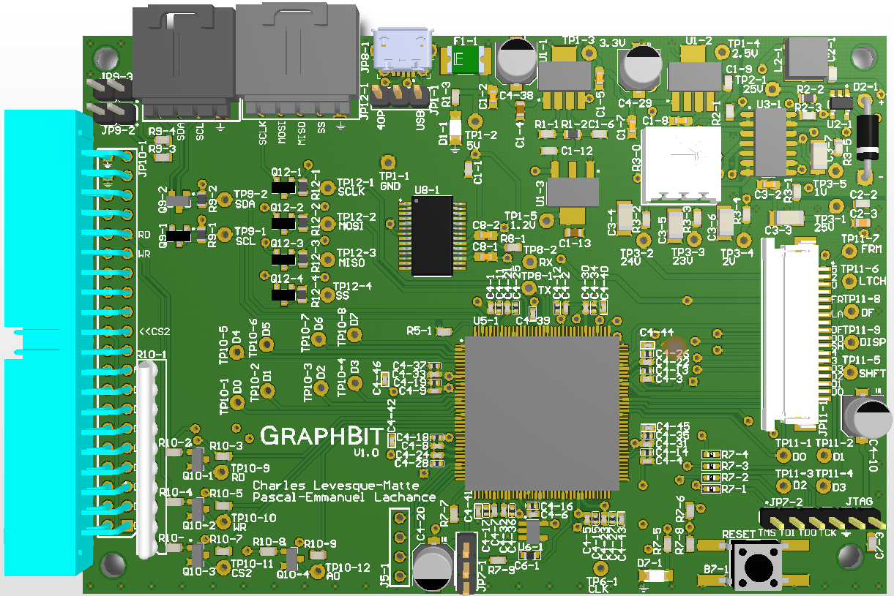

Figure 1 - (PCB V1.0) vue 3D

Nous commençons également la version [GraphBit V1.1](https://workspace.circuitmaker.com/Projects/Details/Pascal-Emmanuel-Lachance/LCD-Controller-V1-1).

### C:\Google_Drive\Projet_Session_6-Controleur_Ecran\Materiel\V1.0\PCB Prints\BOT.pngC:\Google_Drive\Projet_Session_6-Controleur_Ecran\Materiel\V1.0\PCB Prints\TOP.pngPCB Prints – GraphBit V1.0

Figure 2 - GraphBit V1.0 - BOT

Figure 3 - GraphBit V1.0 - TOP

*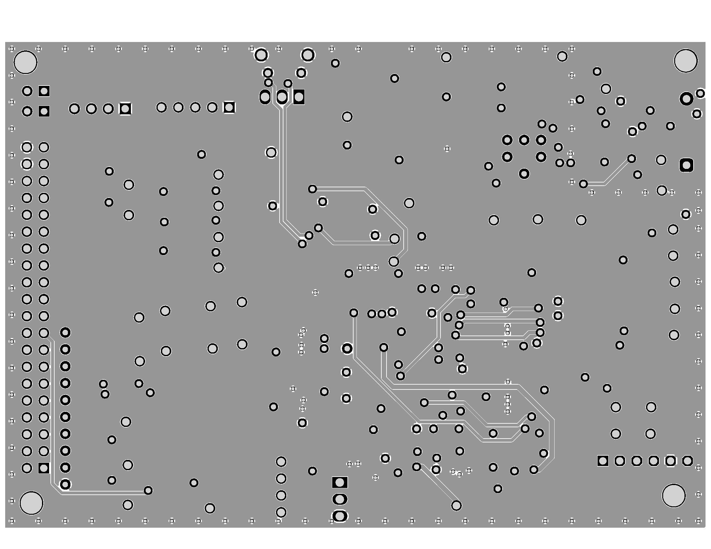*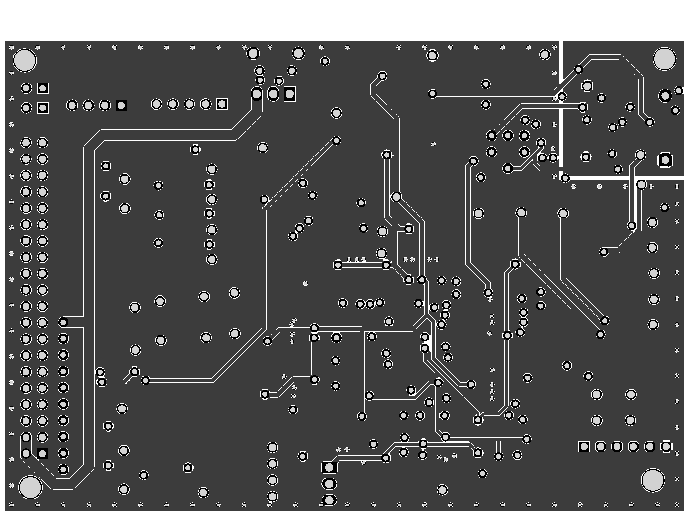

Figure 4 - GraphBit V1.0 - SIGNAL

Figure 5 - GraphBit V1.0 - POWER

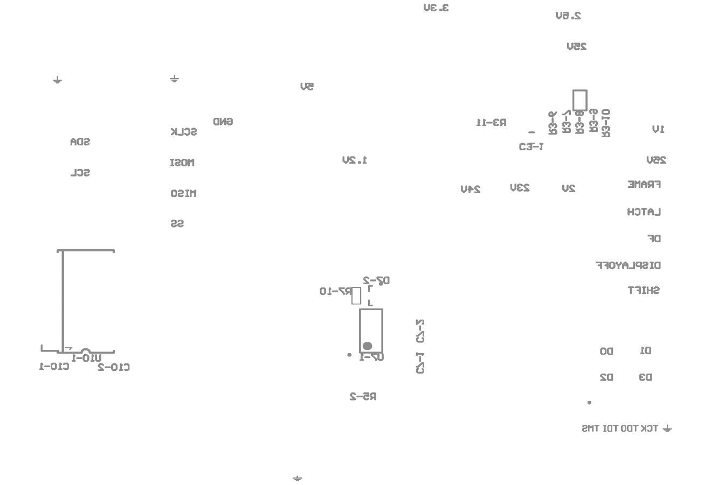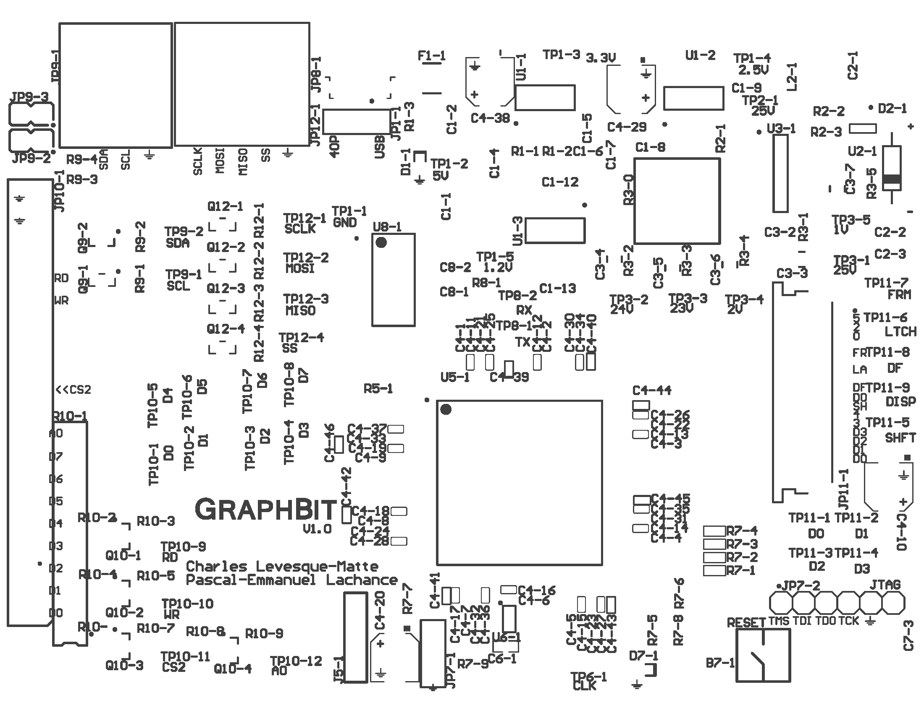

Figure 6 - GraphBit V1.0 - SILKSCREEN BOT

Figure 7 - GraphBit V1.0 - SILKSCREEN TOP

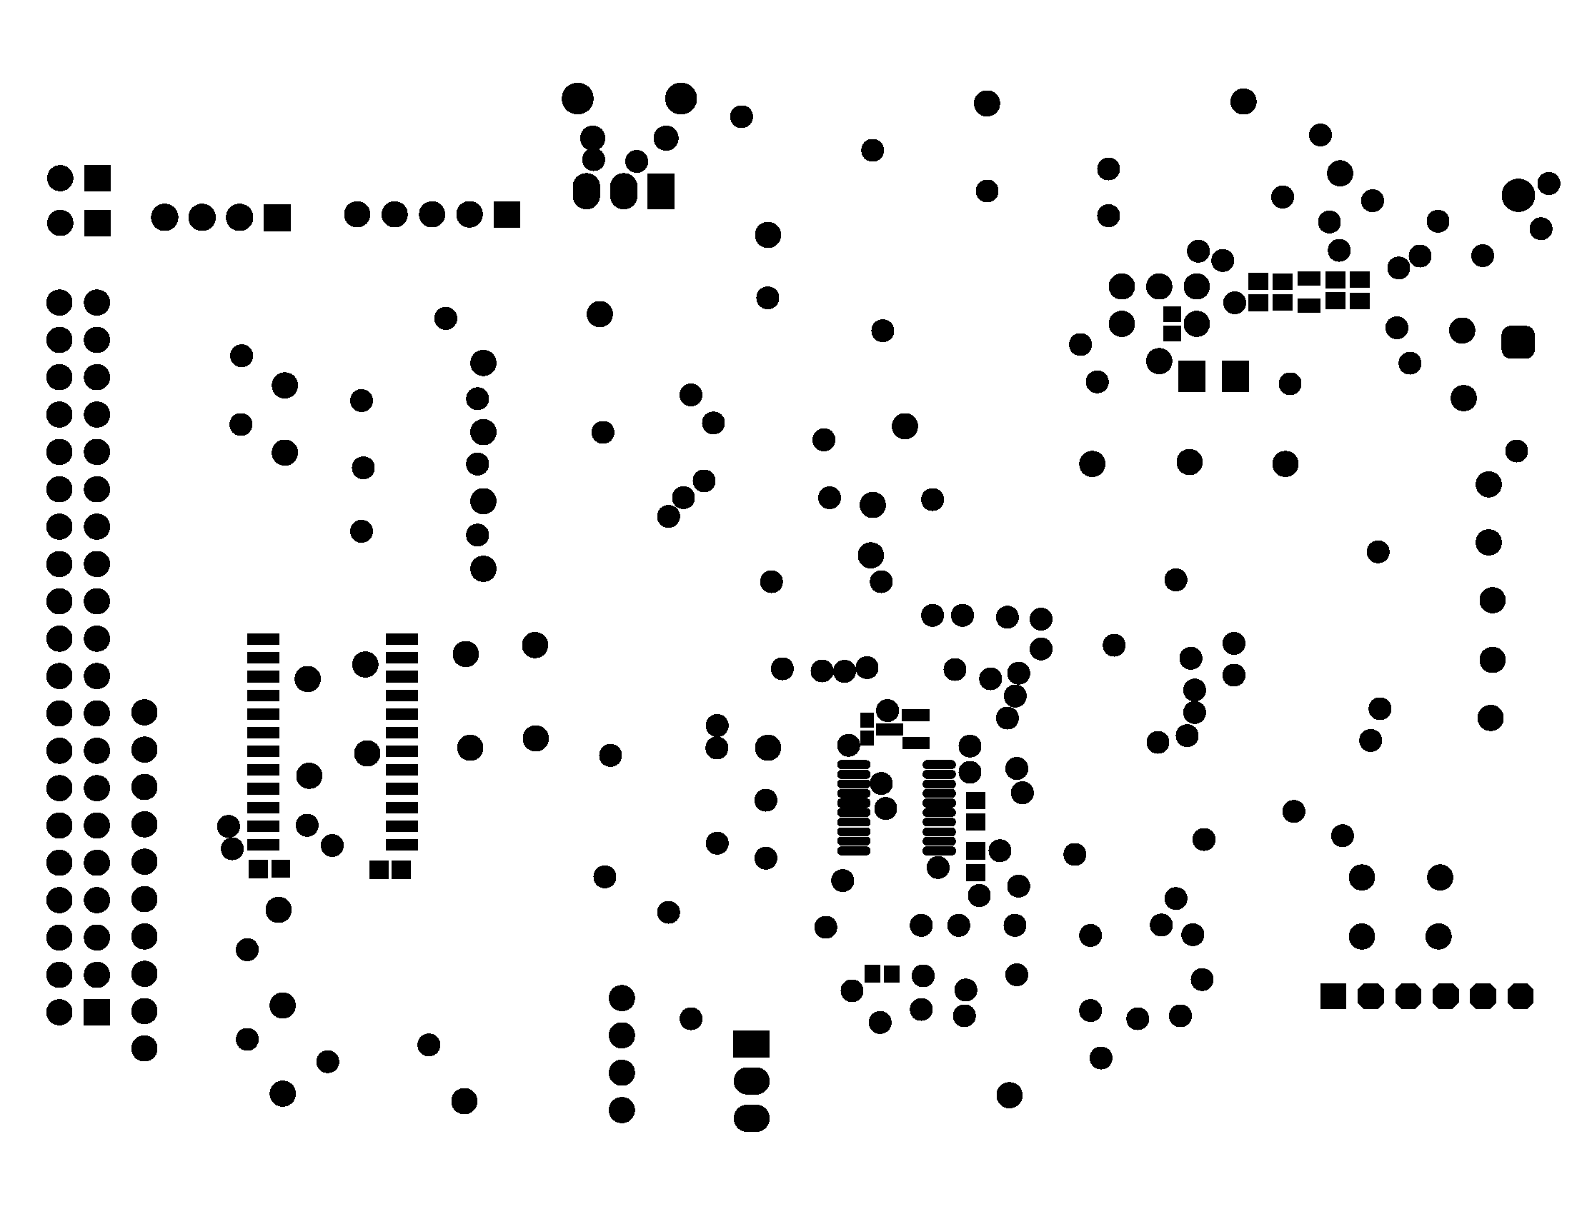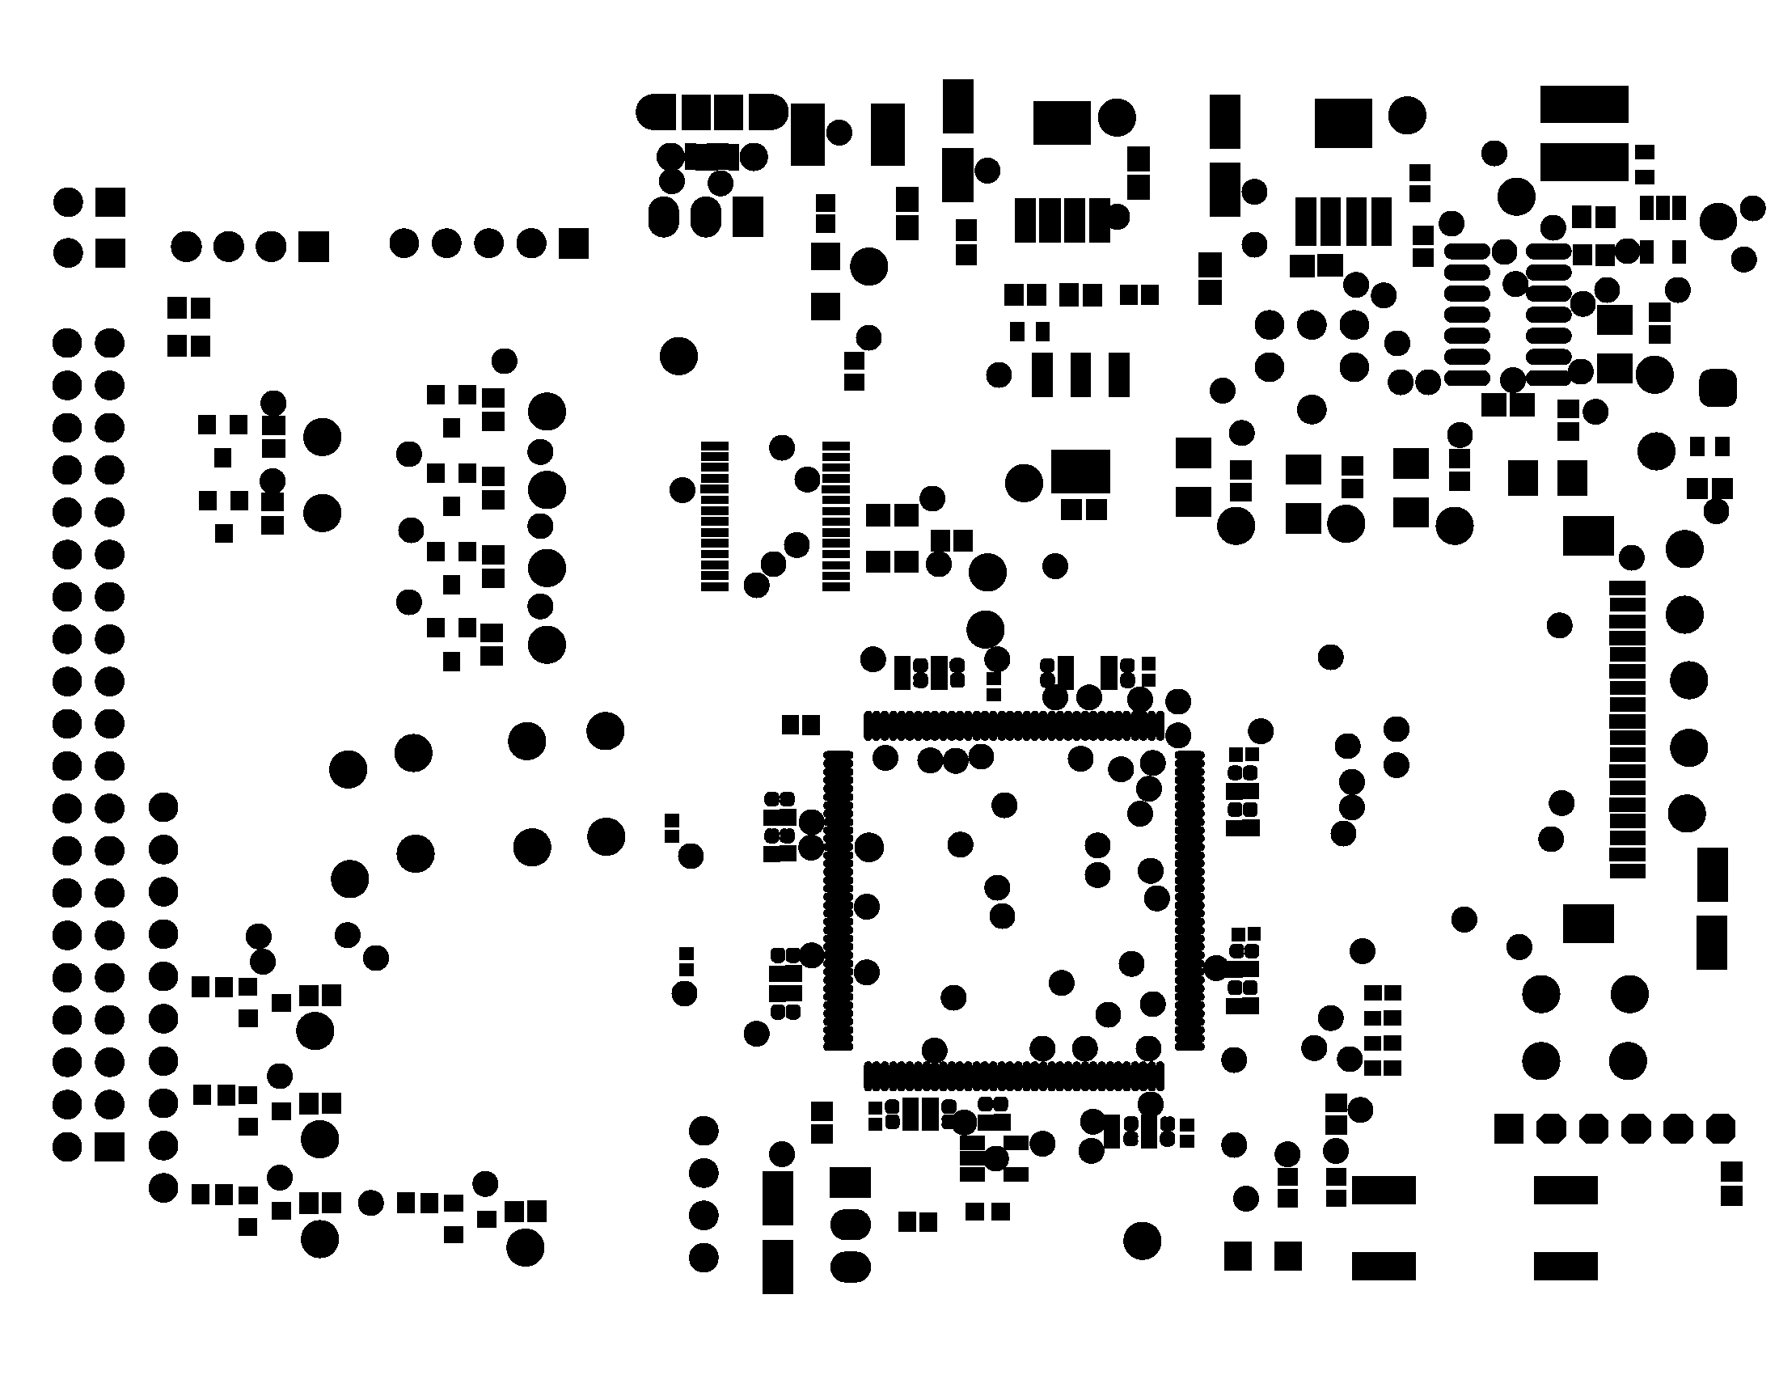

Figure 8 - GraphBit V1.0 - SOLDERMASK BOT

Figure 9 - GraphBit V1.0 - SOLDERMASK TOP

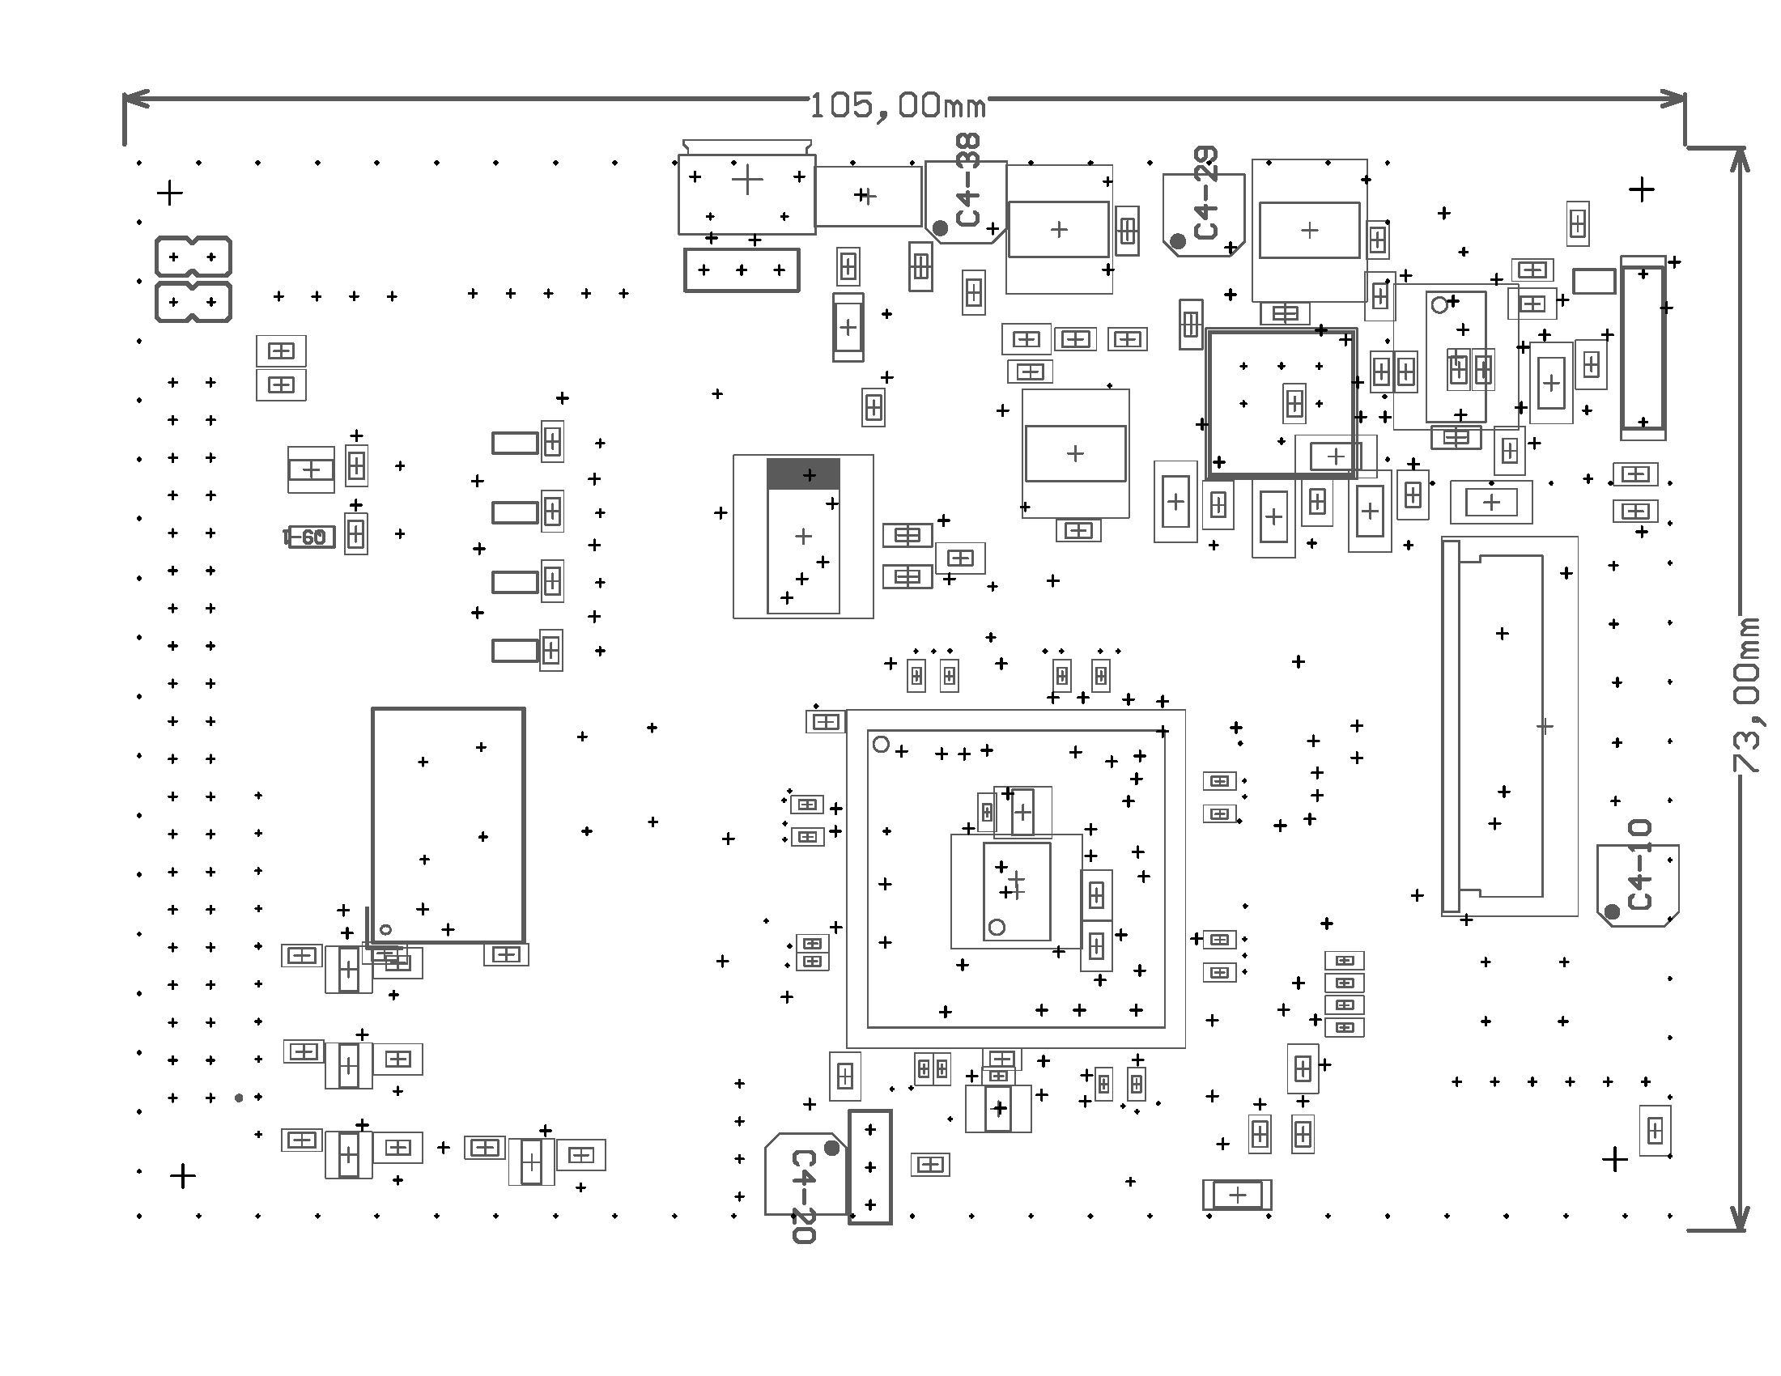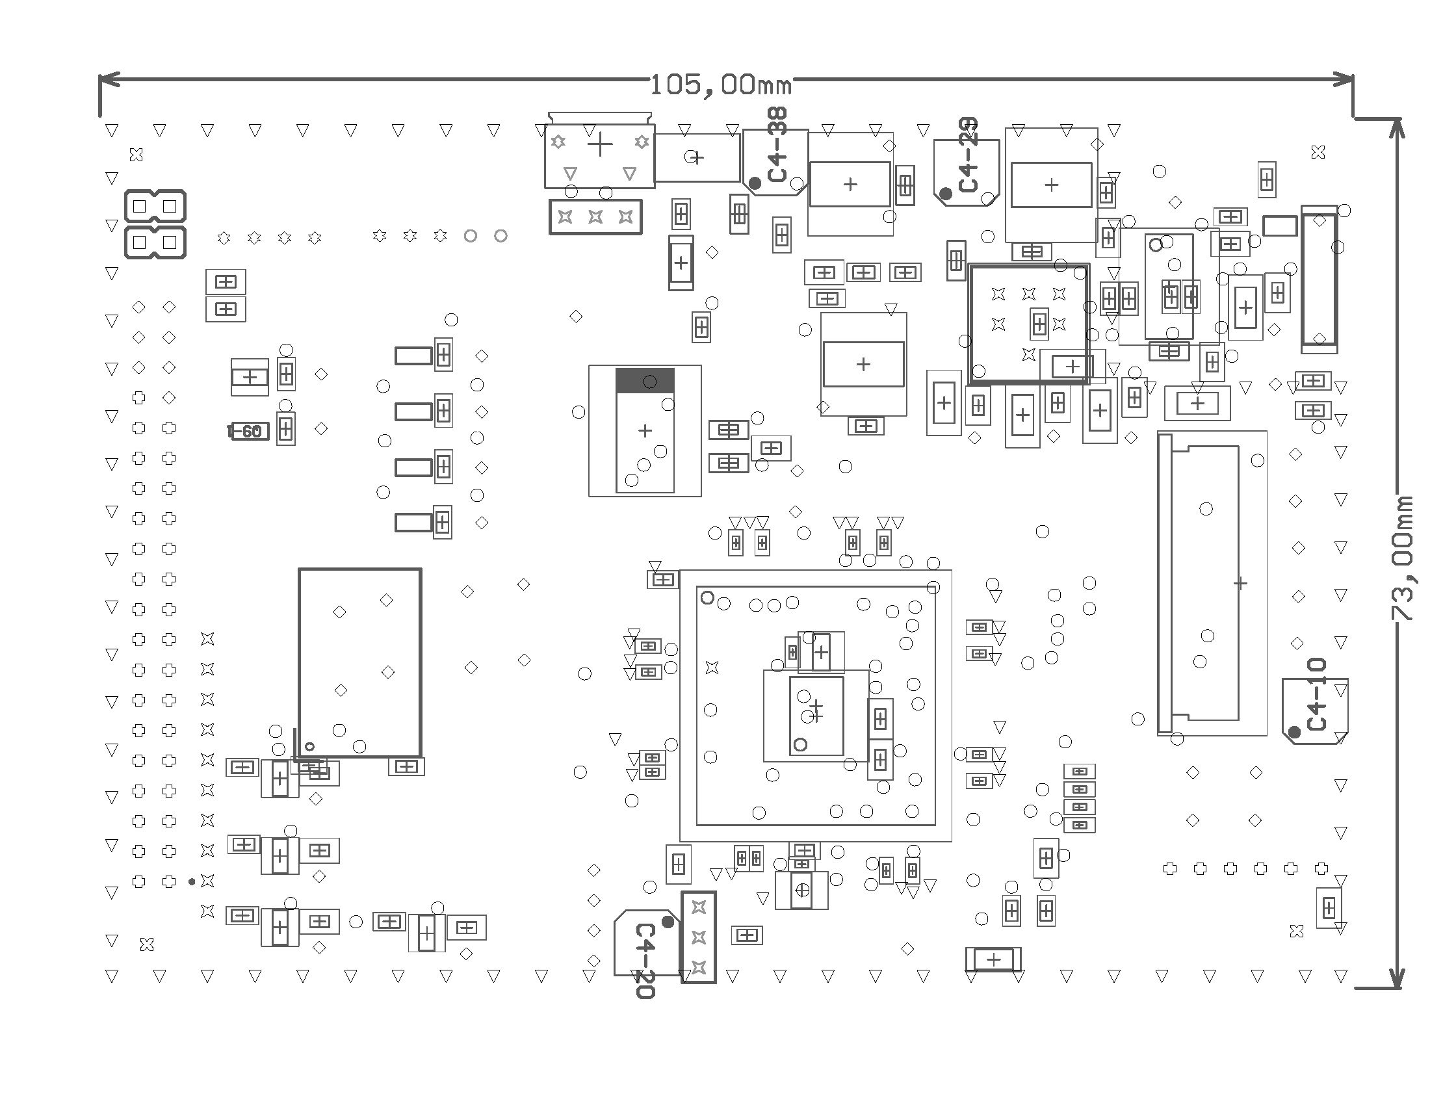

Figure 10 - GraphBit V1.0 - DRILLDRAWING BOT

Figure 11 - GraphBit V1.0 - DRILLDRAWING TOP

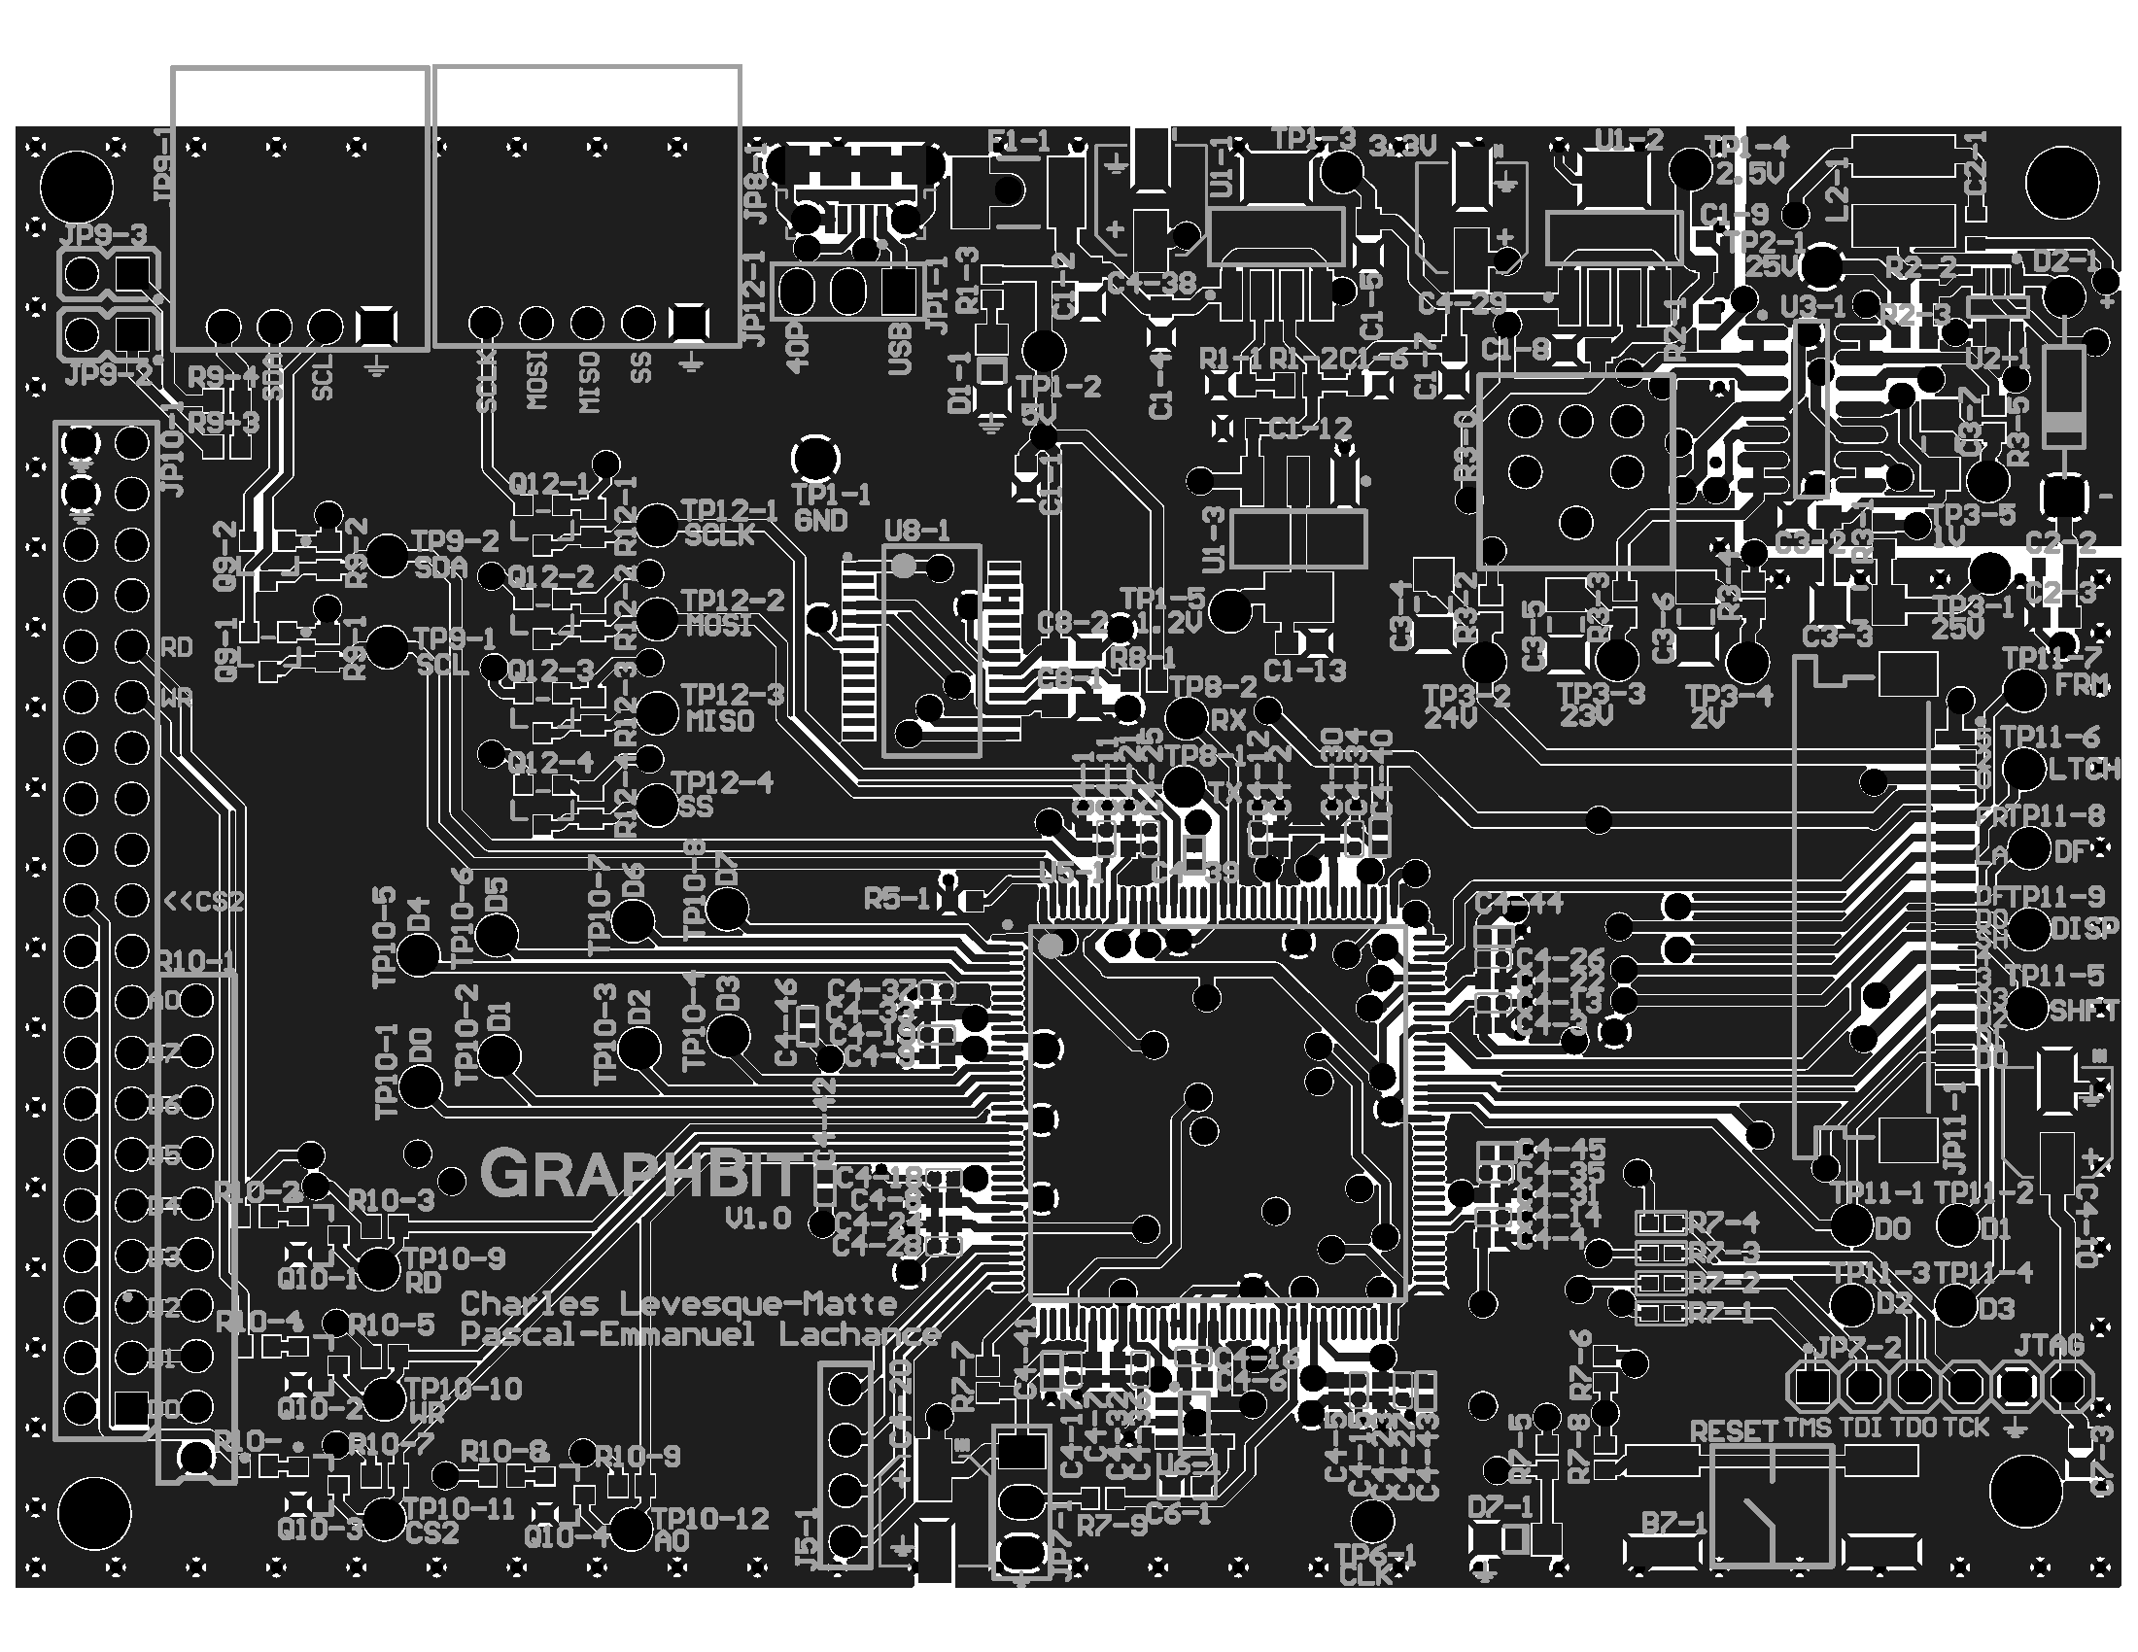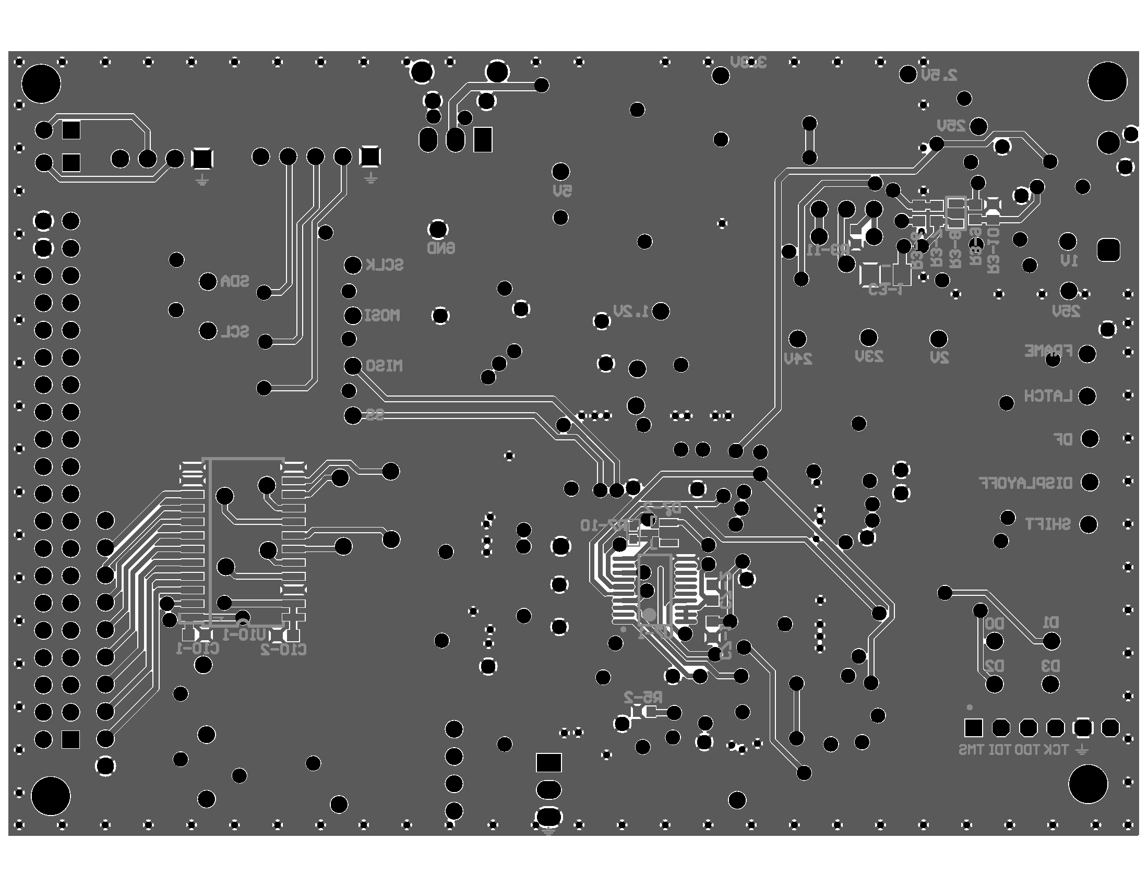

Figure 12 - GraphBit V1.0 - BOT + SILKSCREEN

Figure 13 - GraphBit V1.0 - TOP + SILKSCREEN

### C:\Google_Drive\Projet_Session_6-Controleur_Ecran\Materiel\V1.0\Schematic Prints\LCD Controller_Page_02.pngC:\Google_Drive\Projet_Session_6-Controleur_Ecran\Materiel\V1.0\Schematic Prints\LCD Controller_Page_01.pngSchematic Prints – GraphBit V1.0

Figure 14 - GraphBit V1.0 - [2] Alimentation AP3012

Figure 15 - GraphBit V1.0 - [1] Alimentation

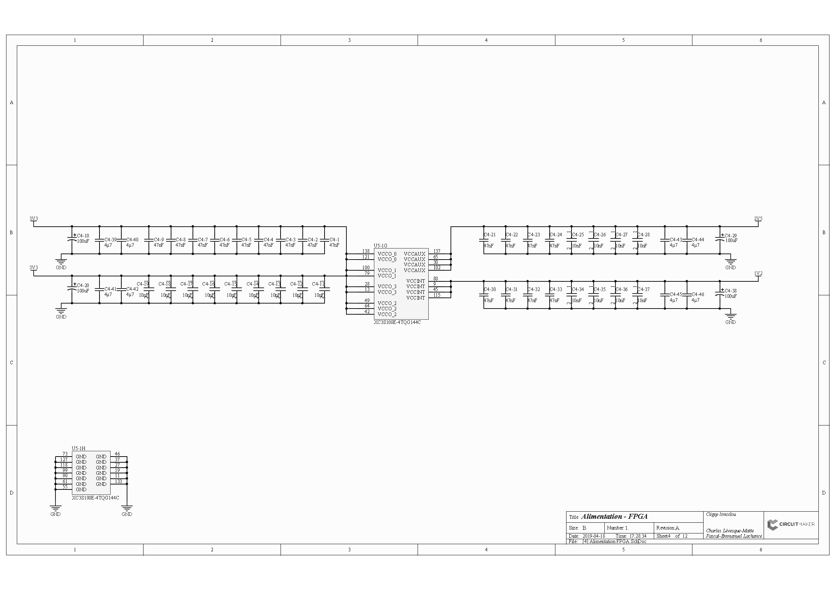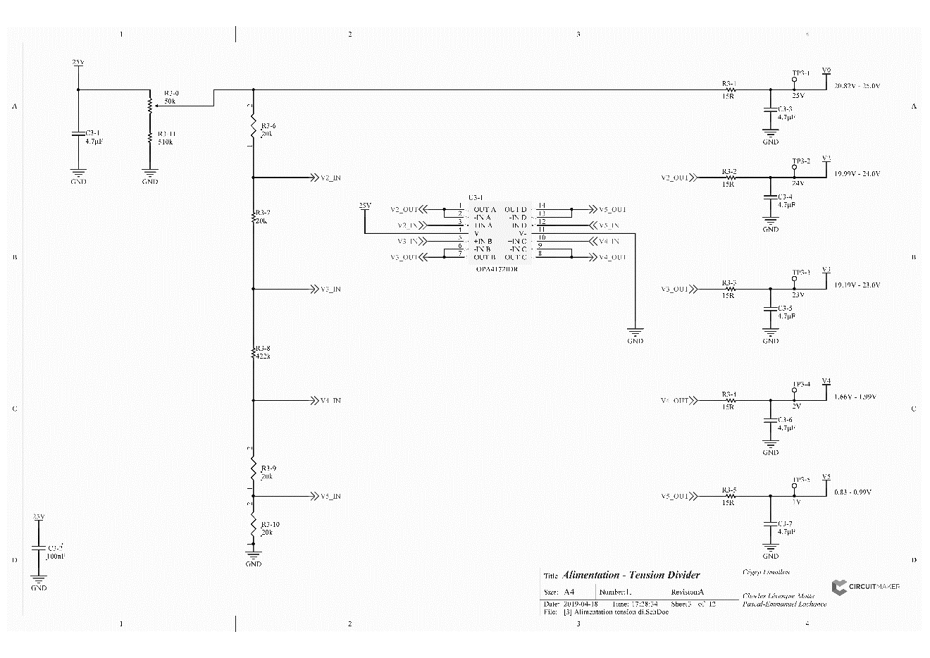

Figure 16 - GraphBit V1.0 - [4] Alimentation FPGA

Figure 17 - GraphBit V1.0 - [3] Alimentation Tension Divider

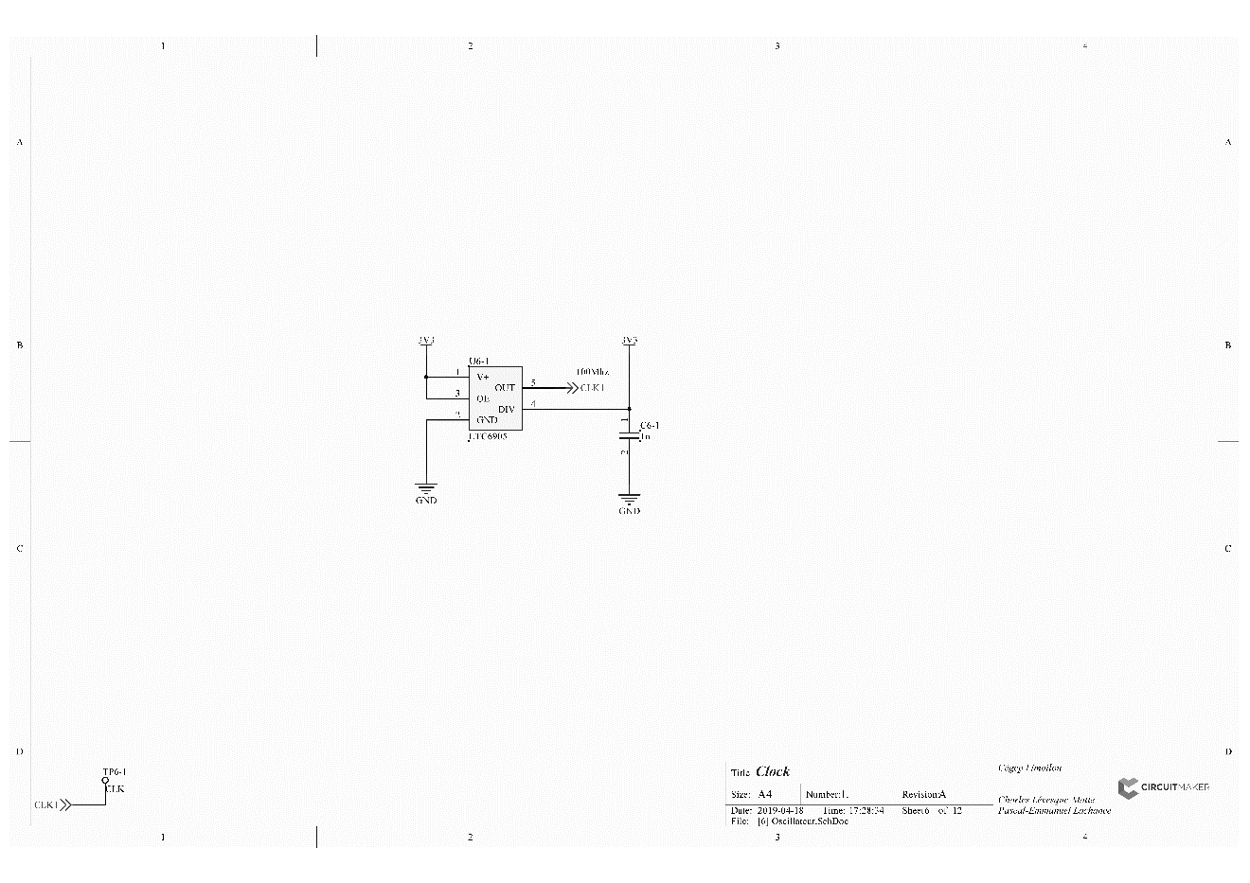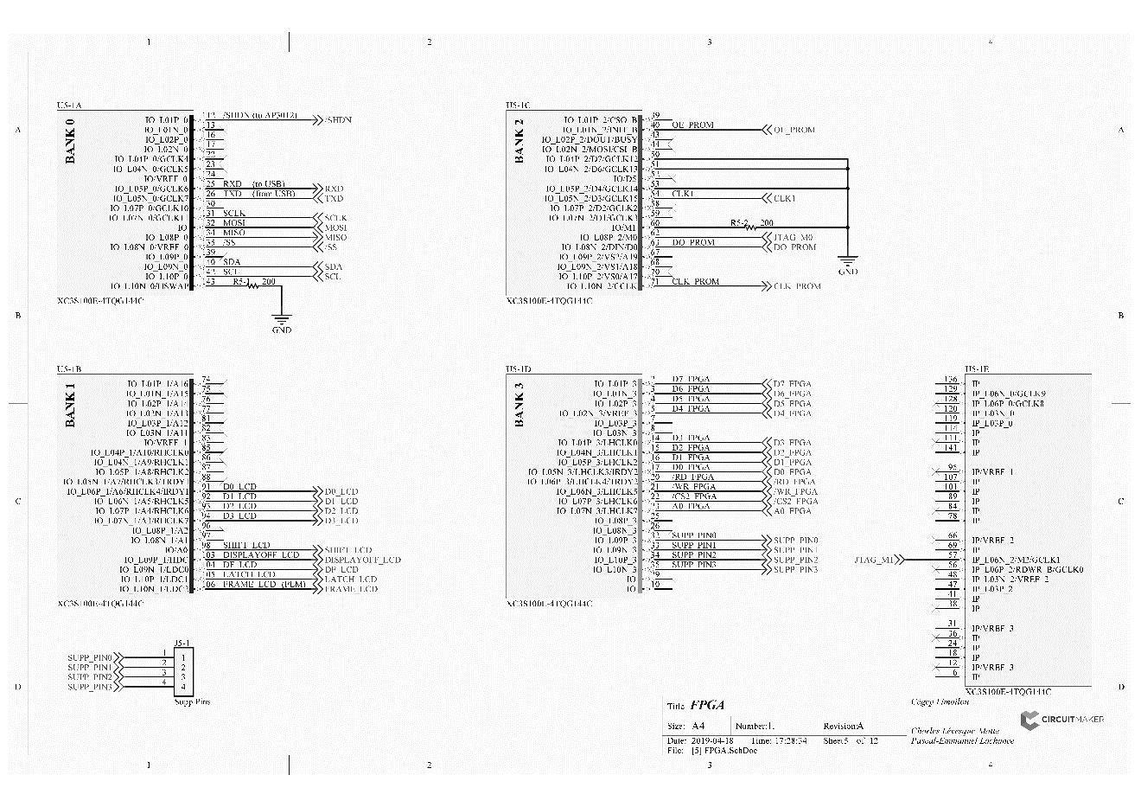

Figure 18 - GraphBit V1.0 - [6] Clock

Figure 19 - GraphBit V1.0 - [5] FPGA

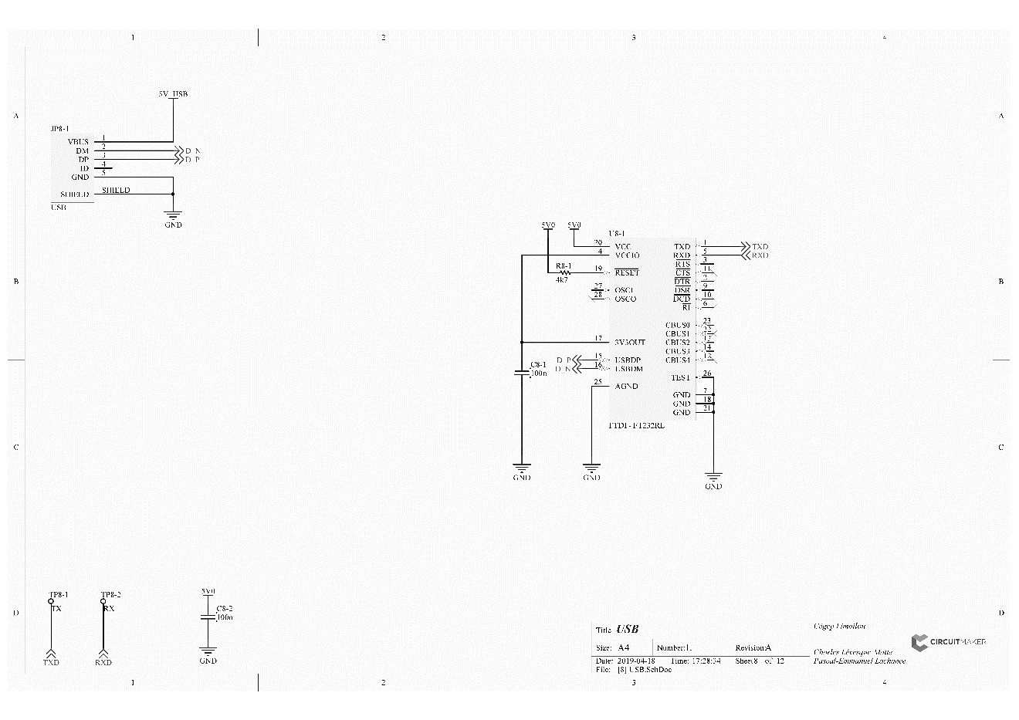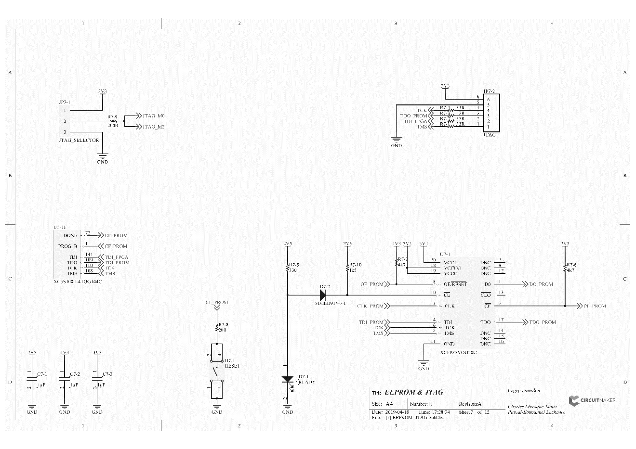

Figure 20 - GraphBit V1.0 - [8] USB

Figure 21 - GraphBit V1.0 - [7] EEPROM & JTAG

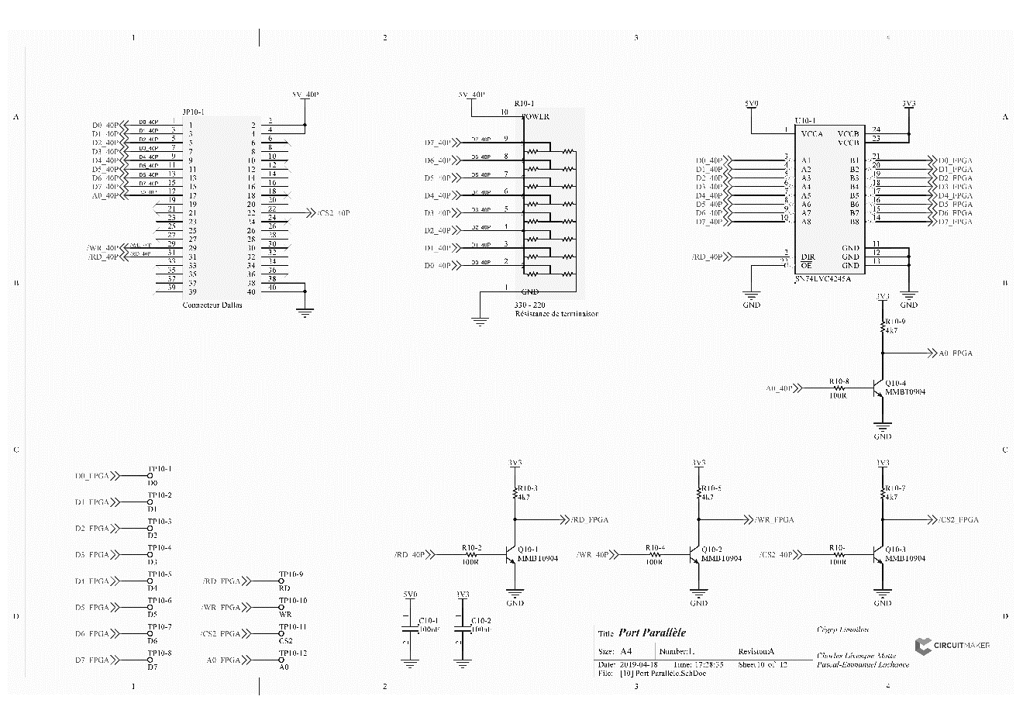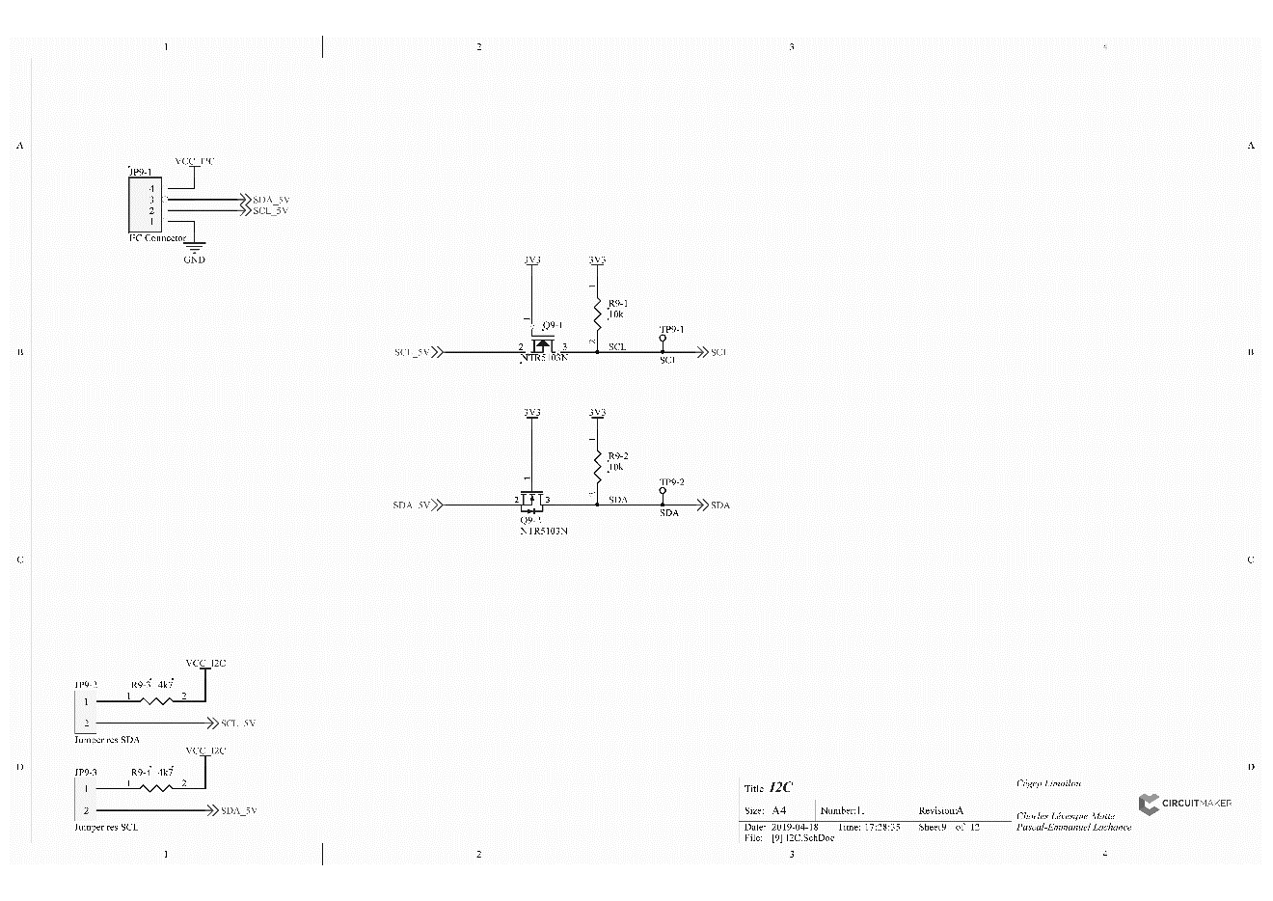

Figure 22 - GraphBit V1.0 - [10] Port Parallèle

Figure 23 - GraphBit V1.0 - [9] I²C

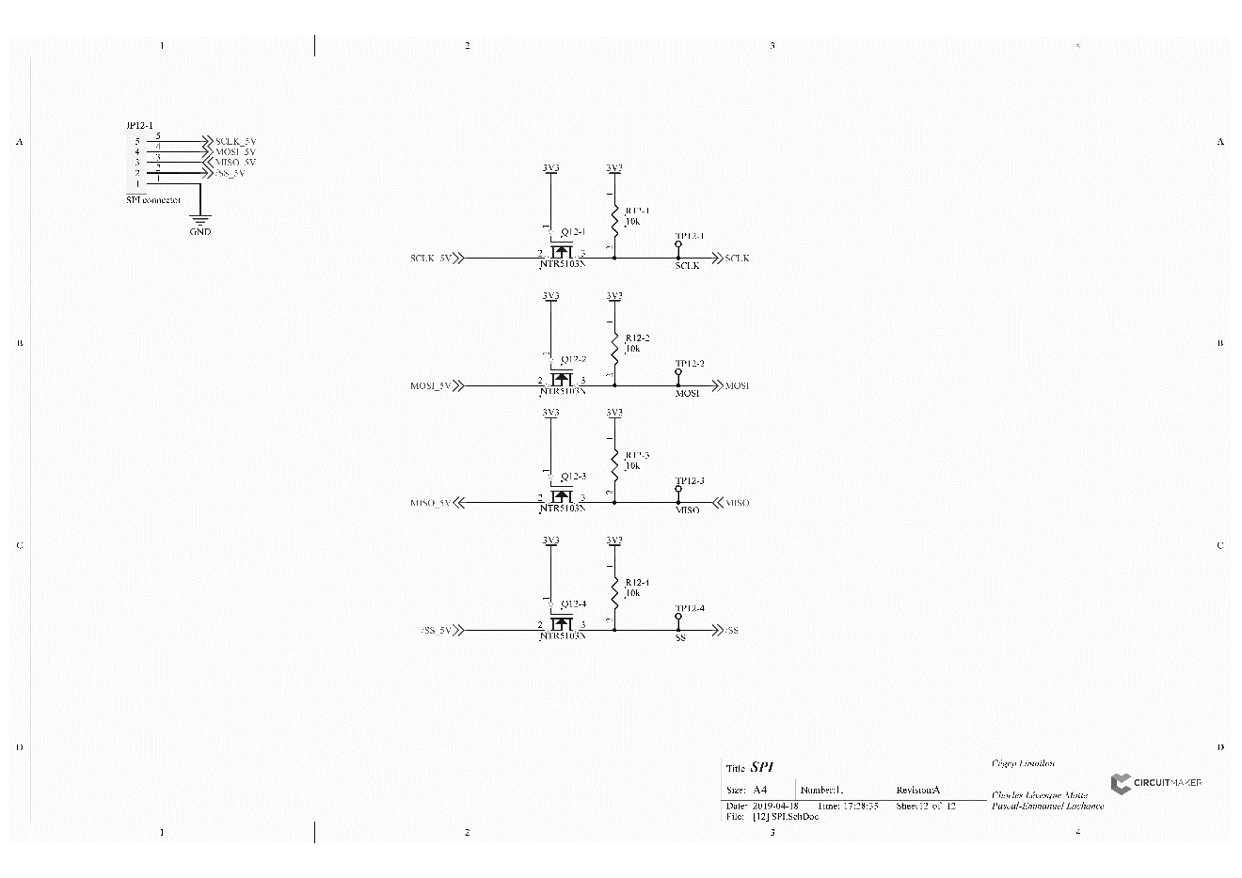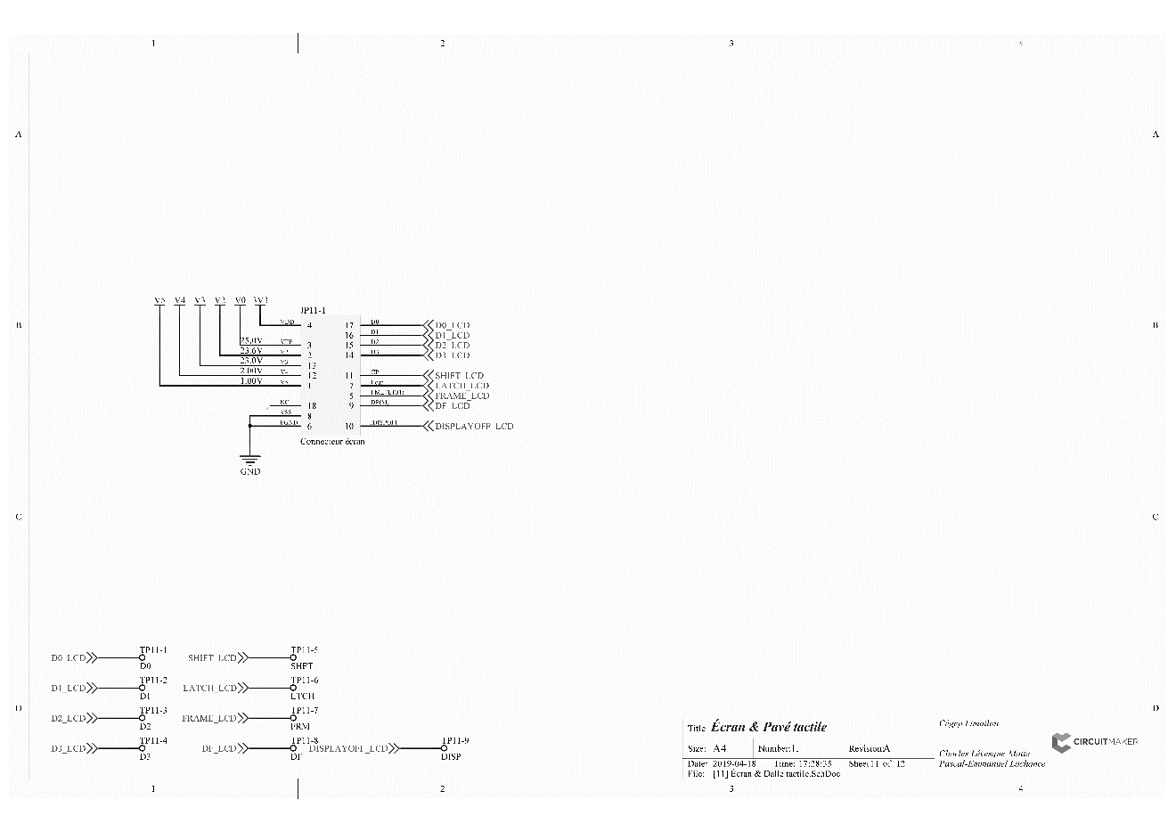

Figure 24 - GraphBit V1.0 - [12] SPI

Figure 25 - GraphBit V1.0 - [11] Écran

## Mercredi, 17 avril 2019

### Considération de changer notre FPGA

Vu le coût élevé du Xilinx Spartan-3E XC3S100E, nous considérons changer notre FPGA pour un modèle Spartan-3A, avec le même footprint, et légèrement moins cher.

Mais finalement, nous gardons le Spartan-3E, il est trop tard pour changer.

### Rewiring des condensateurs pour FPGA

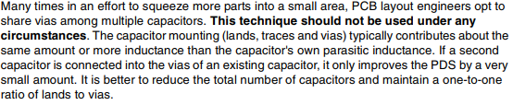

Figure 26 - Il faut plus qu'un seul GND via par groupe de condensateurs! ([XAPP623](https://www.xilinx.com/support/documentation/application_notes/xapp623.pdf))



Figure 27 - Il faut plus qu'un seul GND via par groupe de condensateurs! ([SI-PCBCheck](https://www.xilinx.com/products/technology/signal-integrity/si-pcbcheck.html))

### Changement des condensateurs pour le FPGA

Nous avions suivi les schematics du kit Basys, et avions mis des condensateurs de 47nF et 10nF sur chaque pin, plus un 10µF sur chaque niveau de tension.

Cependant, Xilinx [conseille plutôt](https://www.xilinx.com/products/technology/signal-integrity/si-pcbcheck.html) de mettre des condensateurs pour chaque plage de fréquence :

* Hautes fréquences : 10nF à 100nF, avec des 3.3nF à 4.7nF optionnels.
* Moyennes fréquences : 4.7µF à 47µF par groupe de condensateurs.
* Basses fréquence : 47µF à 4.7mF par tension d’alimentation
* 10nF à 100nF pour chaque pin

Nous avons donc des 10nF pour chaque pin, et des 47nF pour les hautes fréquences de même façon. Mais nous utilisons des 10µF comme valeur pour les basses fréquences.

Nous rajoutons donc des condensateurs de 4.7µF pour les moyennes fréquences, et puis modifions la valeur des condensateurs électrolytiques vers des 100µF.

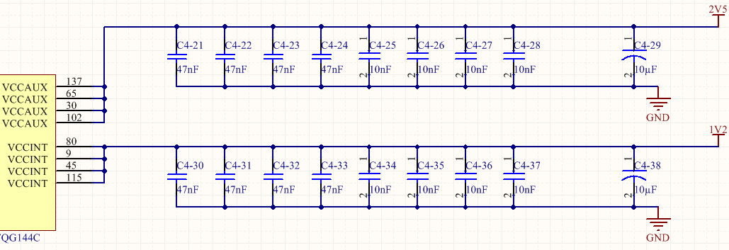

Figure 28 - Ancien schematics de découplage d’alimentation

## Mardi, 16 avril 2019

### EEPROM Power-On sequence

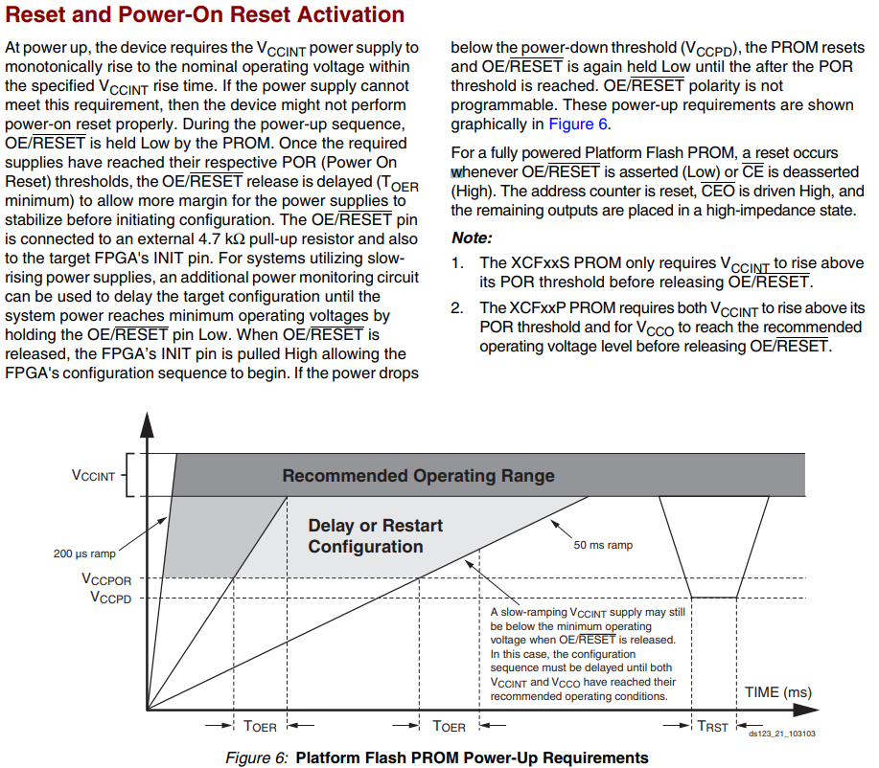

Figure 29 - EEPROM Power on Sequence

### Hehehe

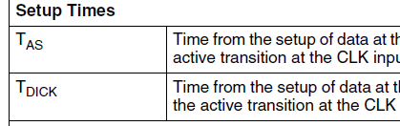

Figure 30 - Time for active transition & time for data input clock

### LED branchée sur le signal DONE

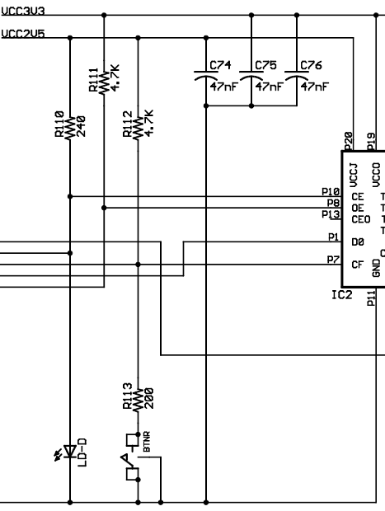Sur le kit Basys, une LED était branchée sur le signal DONE de la EEPROM comme ceci :

Figure 31 - Branchement de la LED sur DONE (Basys)

Cependant, selon le [user guide UG161](https://www.xilinx.com/support/documentation/user_guides/ug161.pdf) de Xilinx, à propos de la EEPROM, il semble que ça soit une mauvaise idée et mauvaise pratique de connecter la LED de cette manière, et qu’on devrait plutôt la connecter indirectement au travers d’une autre diode.

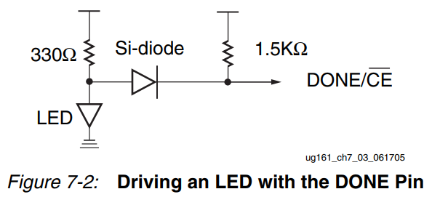

Figure 32 - Branchement de la LED sur DONE (User Guide Xilinx)

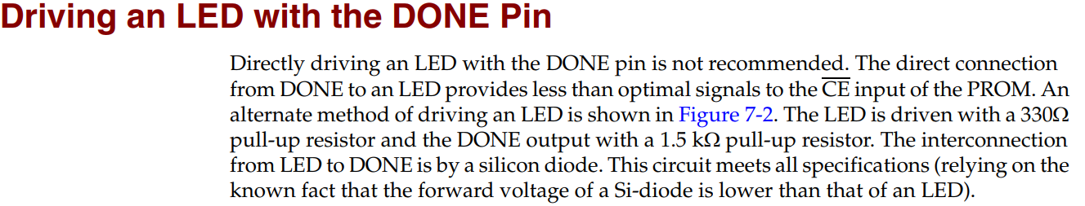

Figure 33 - Extrait du User Guide expliquant le branchement de la pin DONE

### Mettre le signal INIT\_B en haute impédance

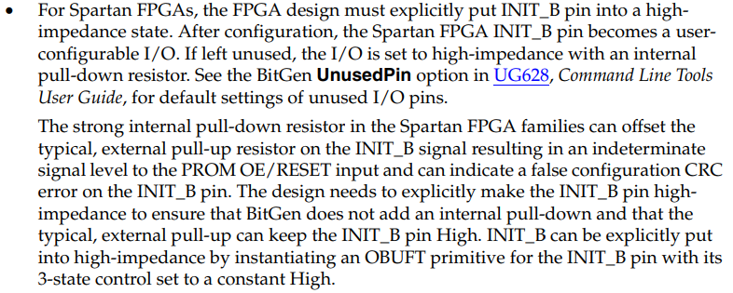

Figure 34 - Mettre le signal Init\_B en haute impédance

### User guides supplémentaires

En cherchant plus d’informations sur le Spartan 3 et la PROM on trouve les user guides, application notes et white papers suivants :

* [UG331](https://www.xilinx.com/support/documentation/user_guides/ug331.pdf), Spartan-3 Generation FPGA User Guide
* [UG332](https://www.xilinx.com/support/documentation/user_guides/ug332.pdf), Spartan-3 Generation Configuration User Guide
* [UG112](https://www.xilinx.com/support/documentation/user_guides/ug112.pdf), Device Package User Guide
* [XAPP104](https://www.xilinx.com/support/documentation/application_notes/xapp104.pdf), A quick JTAG ISP Checklist
* [XAPP986](https://www.xilinx.com/support/documentation/application_notes/xapp986.pdf), Bulletproof Configuration Guide for Spartan-3 FPGAs
* [XAPP501](https://www.xilinx.com/support/documentation/application_notes/xapp501.pdf), Configuration Quick Start Guidelines
* [XAPP452](https://www.xilinx.com/support/documentation/application_notes/xapp452.pdf), Spartan-3 FPGA Famility Advanced Configuration Architecture
* [XAPP453](https://www.xilinx.com/support/documentation/application_notes/xapp453.pdf), the 3.3V Configuration of Spartan-3 FPGAs
* [XAPP427](https://www.xilinx.com/support/documentation/application_notes/xapp427.pdf), Implementation and Solder Reflow Guidelines for Pb-Free Packages
* [XAPP689](https://www.xilinx.com/support/documentation/application_notes/xapp689.pdf), Managing Ground Bounce in Large FPGAs
* [XAPP463](https://www.xilinx.com/support/documentation/application_notes/xapp463.pdf), Using Block RAM in Spartan-3 Generation FPGAs
* [XAPP623](https://www.xilinx.com/support/documentation/application_notes/xapp623.pdf), Power Distribution System Design : Using Bypass Capacitors
* [WP174](https://www.xilinx.com/support/documentation/white_papers/wp174.pdf), Methodologies for Efficient FPGA Integration into PCBs
* [WP196](https://www.xilinx.com/support/documentation/white_papers/wp196.pdf), Xilinx Devices in Flat Panel Displays
* [Xilinx PCB Design Checklist](https://www.xilinx.com/products/technology/signal-integrity/si-pcbcheck.html)

#### XAPP104, A Quick JTAG ISP Checklist

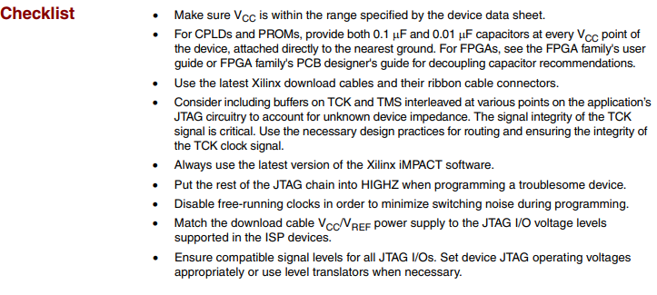

Figure 35 - Checklist JTAG ([XAPP104](https://www.xilinx.com/support/documentation/application_notes/xapp104.pdf))

#### XAPP986, Bulletproof Configuration Guide for Spartan-3 FPGAs

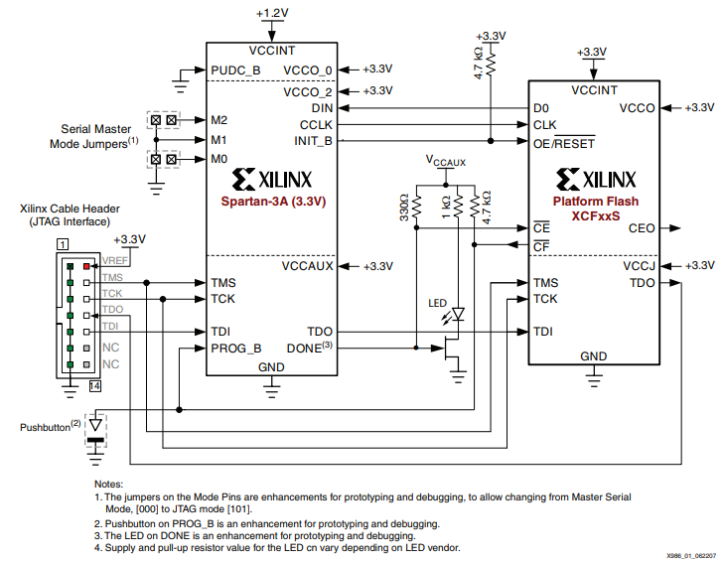

Figure 36 - Branchement de la EEPROM ([XAPP986](https://www.xilinx.com/support/documentation/application_notes/xapp986.pdf))

(On remarque qu’ils n’ont pas branché la LED de la même façon encore… )

Nous avions connectés un jumper à M0 et M1, en laissant M2 flottant, au lieu de le connecter à M0 et M2, en connectant M1 au GND, ce qui est maintenant fait.

L’application note contient également des informations et des procédures sur l’utilisation du logiciel iMPACT de Xilinx.

#### XAPP453, The 3.3V Configuration of Spartan-3 FPGAs

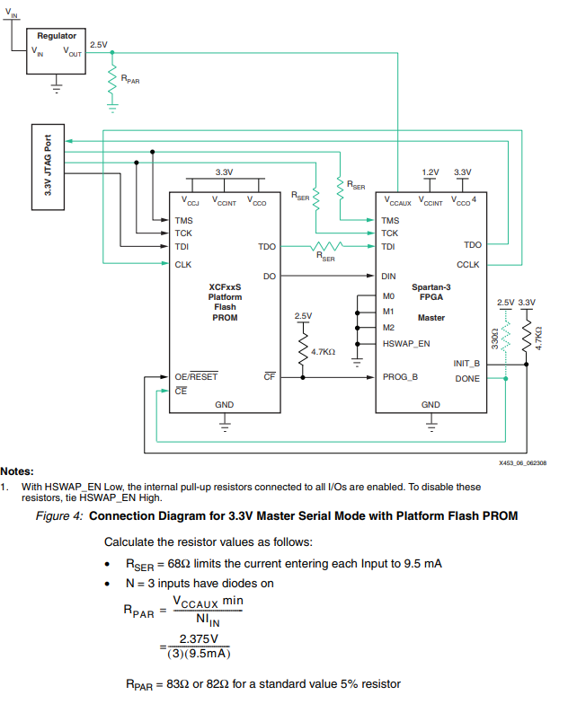

Figure 37 - Branchement de la EEPROM ([XAPP453](https://www.xilinx.com/support/documentation/application_notes/xapp453.pdf))

#### XAPP427, Implementation and Solder Reflow Guidelines for Pb-Free Packages

Figure 38 - Spartan-3 Reflow Soldering Guidelines

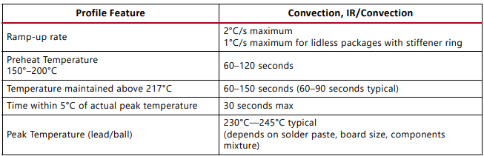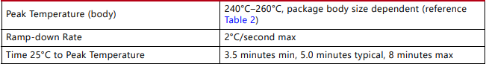

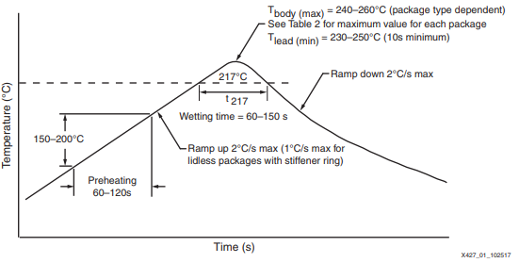

Figure 39 - Spartan-3 Reflow Soldering Guidelines graph

(Pour un Spartan-3E, format TQG144, le Peak Package Reflow Body Temperature (Tbody(max)) est de 260°C (500°F).

#### Xilinx PCB Design Checklist

Xilinx offre un [outil simple](https://www.xilinx.com/products/technology/signal-integrity/si-pcbcheck.html), permettant de facilement évaluer le design d’un PCB fait pour un FPGA.

##### At least one Ground Plane present

##### Dedicated plane for VCCo

##### Every signal trace is withing one signal layer of a continous reference plane

##### High-frequency capacitor withing 1 to 2 cm of each VCC pin

##### Mid-frequency capacitors withing 8cm of VCC pins

##### Low-frequency capacitors anywhere on PCB

## Lundi, 15 avril 2019

### Footprint du bouton

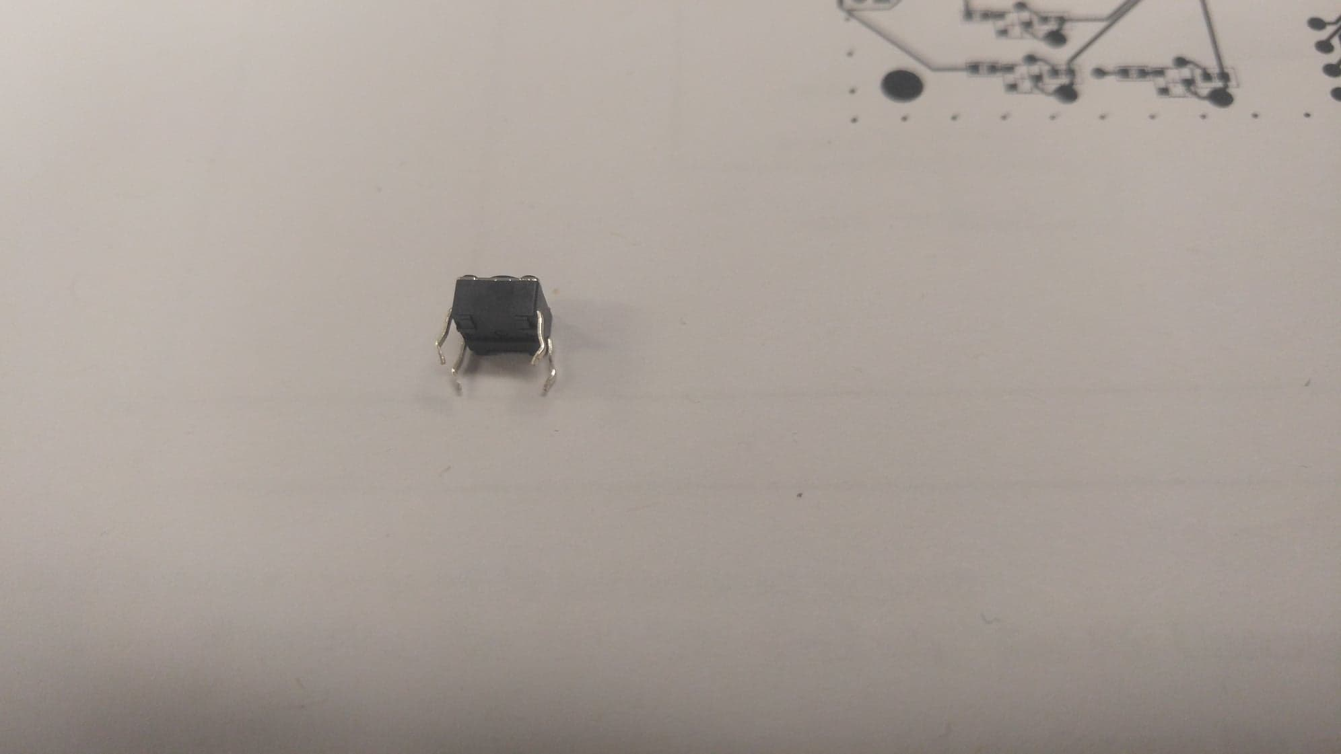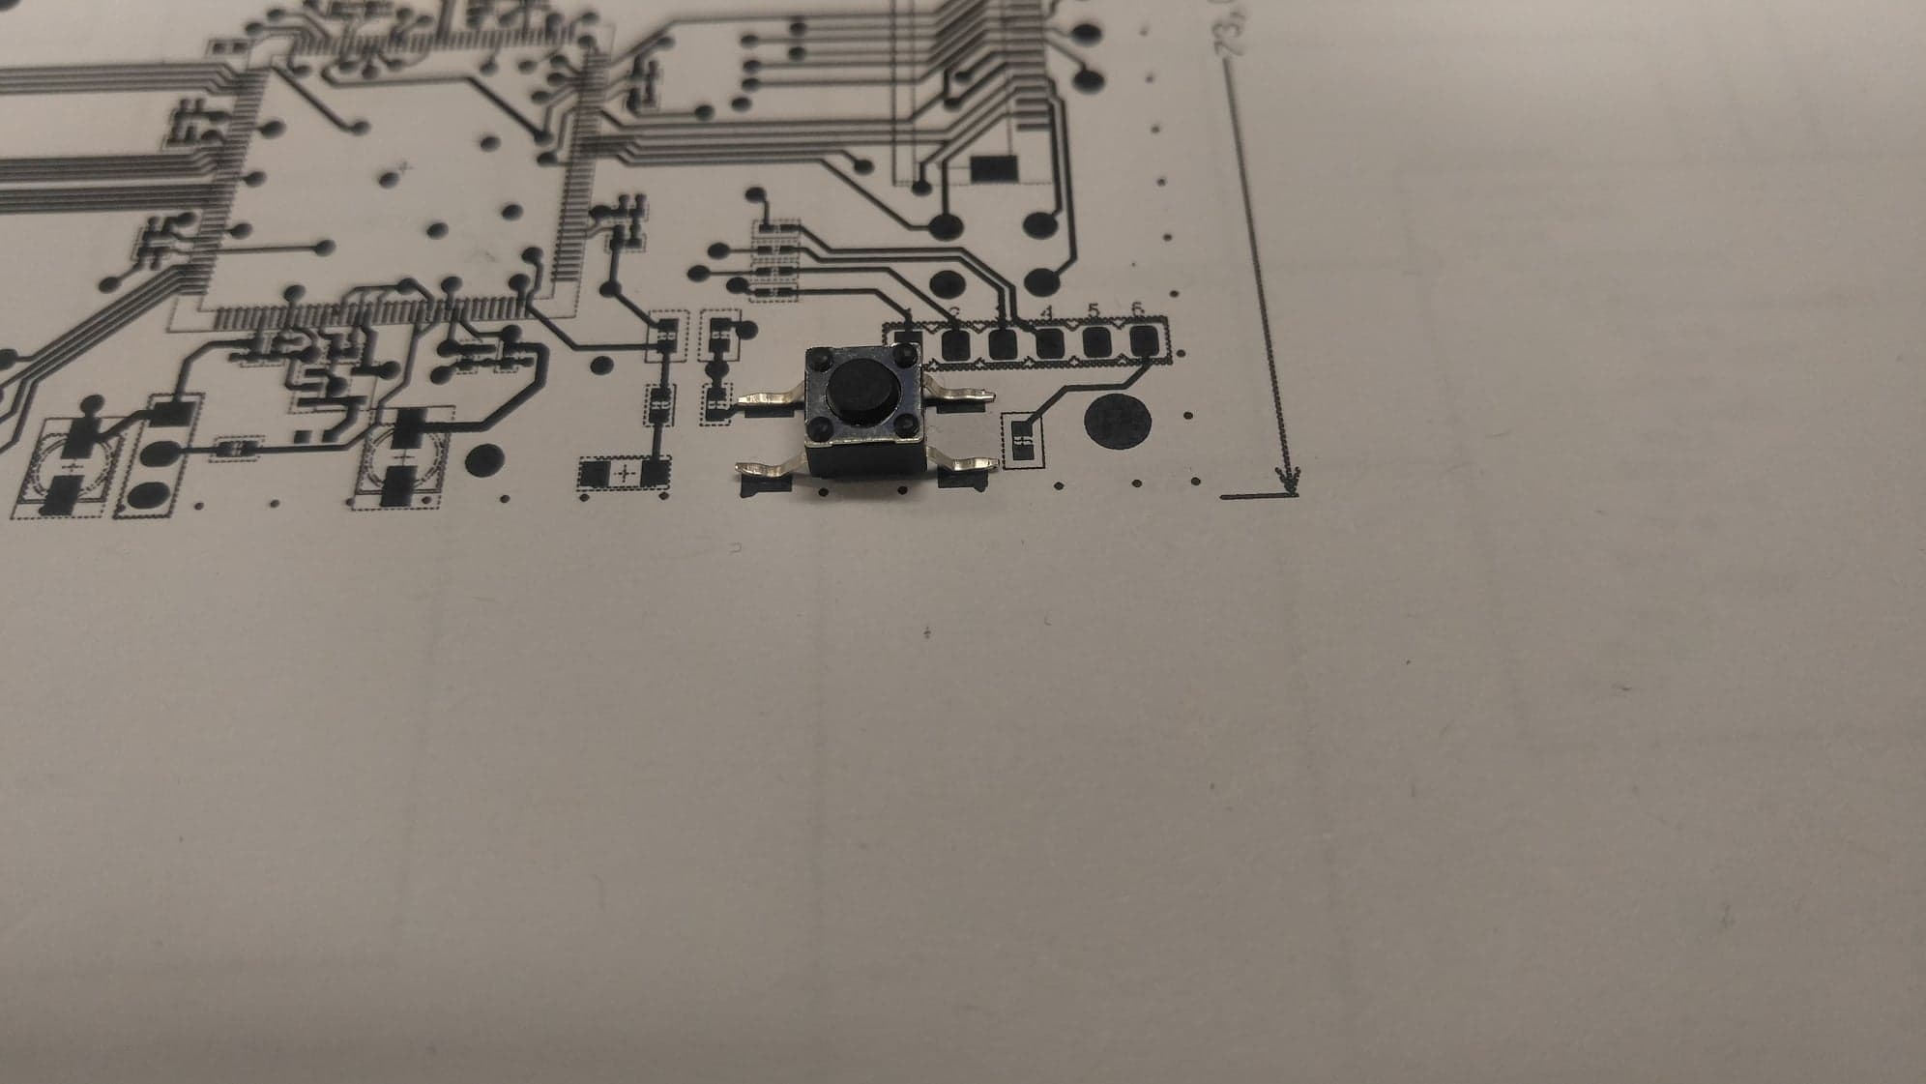Les push buttons disponibles au magasin sont through-hole, mais notre footprint est de type surface-mount.

Il est cependant possible de modifier le bouton en étirant ses pattes.

Figure 40 - Bouton modifié

Figure 41 - Bouton du magasin

J’augmente donc la taille du footprint pour accomoder les pattes pliées du bouton, j‘y rajoute le texte RESET, et rajoute le condensateur C7-4, servant au debouncing du bouton.

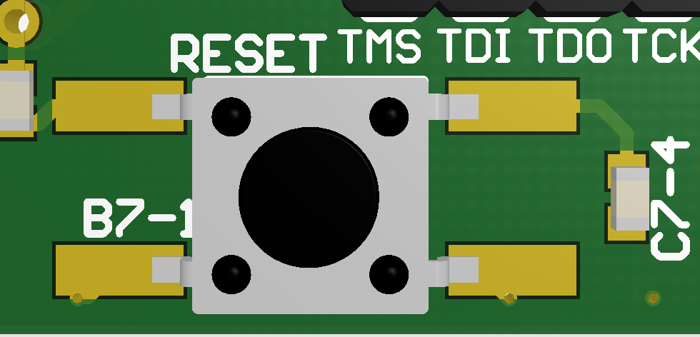

Figure 42 - Bouton après révision

### Condensateur régulateur 1.2V

Le régulateur 1.2V régule en fait à 1.18V! Quelle arnaque! Mais ce n’est pas grave.

Ce qui est plus important, c’est ce petit paragraphe dans un coin de la datasheet qui suggère un condensateur de 4.7µF pour la sortie du condensateur.

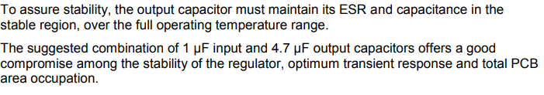

Figure 43 - Condensateur de sortie régulateur 1.2V

### FTDI reflow profile

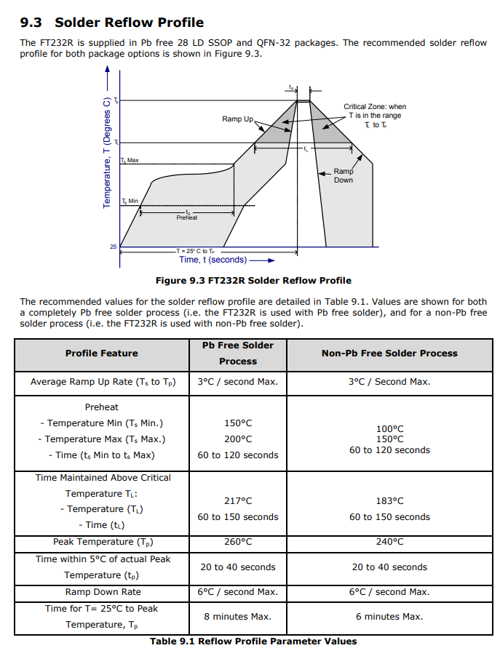

Figure 44 - FTDI Reflow Profile, from [datasheet](https://www.ftdichip.com/Support/Documents/DataSheets/ICs/DS_FT232R.pdf), p.33

### Soldering profile de la bobine SRR4028-100Y

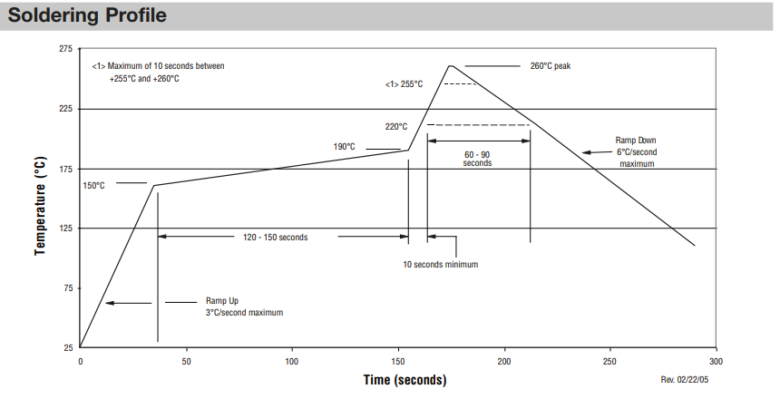

Figure 45 - Soldering profile de la bobine SRR4028-100Y

### Transistor NTR5103NT1G

On cherche à évaluer si le transistor [NTR5103NT1G](https://www.onsemi.com/pub/Collateral/NTR5103N-D.PDF) est capable de switcher assez vite pour notre SPI à 42MHz. Ce transistor est cheap et a des temps de transition lents.

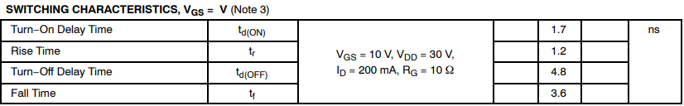

Figure 46 - Switching characteristics du NTR5103NT1G

$$1.7ns+1.2ns+ 4.8ns+3.6ns=11.3ns$$

11.3ns sont requis pour une période complète, ce qui donne une fréquence f :

$$f=\frac{1}{11.3ns}=88495575Hz ≈88.5MHz$$

La fréquence de switching du transistor NTR5103NT1G est donc légèrement au-delà du double de la fréquence de 42MHz du signal SPI, ce qui devrait être suffisant.

### Vérification que CLK n’est pas une ligne de transmission

Notre oscillateur a des temps de transition courts (0.5ns pour montée et descente).

La longueur critique (ℓc) est donnée par le quart de la longueur d’onde.

$$\left(lc\right)= \frac{fv_{FR4}*c*t_{t}}{2}= \frac{\sim 50\%*\frac{299792458m}{s}*0.5ns}{2}= 37,5mm$$

4cm est court, mais notre trace de clock fait autours de 500mils, donc aucun problème de ce côté.

### Changement de l’ampli opérationnel

Le LM124 n’est pas rail-to-rail, alors qu’on cherche à avoir une tension de sortie allant jusqu’à 24V, lorsque le chip est alimenté à 25V! En plus de nous causer des problèmes sur CircuitMaker.   
Après avoir regardé le [MCP6044T](https://www.digikey.ca/product-detail/en/microchip-technology/MCP6004T-I-SL/MCP6004T-I-SLCT-ND/5013527) et le [LMV324IDT](https://www.digikey.ca/product-detail/en/stmicroelectronics/LMV324IDT/497-4943-1-ND/1003414), nous nous arrêtons au [OPA4172IDR](https://www.digikey.ca/product-detail/en/texas-instruments/OPA4172IDR/296-40467-1-ND/5178344) de Texas Instruments.

Ce circuit est rail-to-rail, peut accepter nos niveaux de tension, pin-compatible avec le LM124, et fera bien le travail pour l’application que nous avons. Son problème est le coût, mais en passant à un OpAmp de type rail-to-rail, on s’attendait à ce que les prix montent.

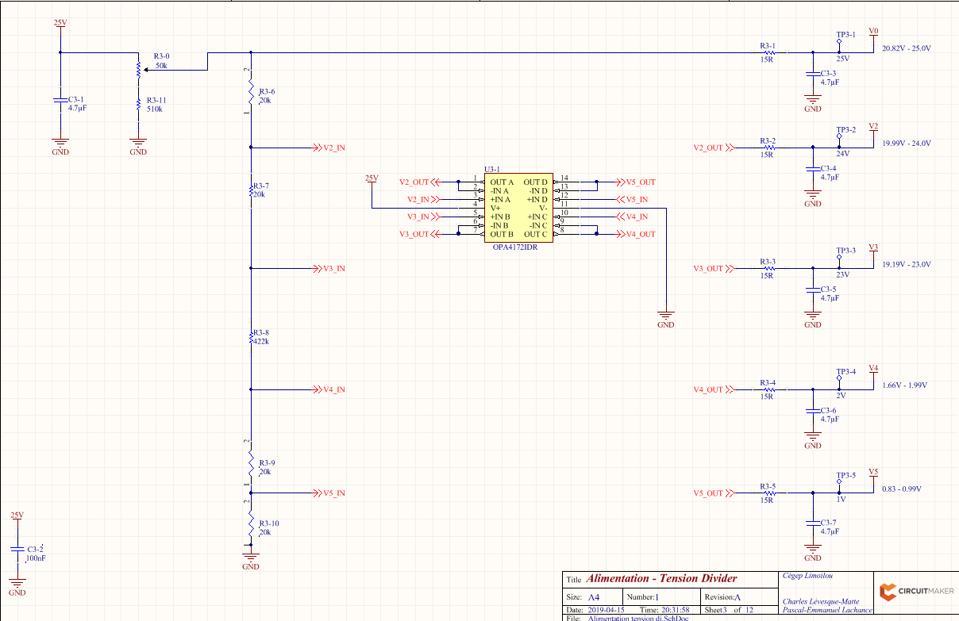

Figure 47 - Nouvelle page d'ampliop & diviseur de tension

### Nouveau footprint potentiomètre

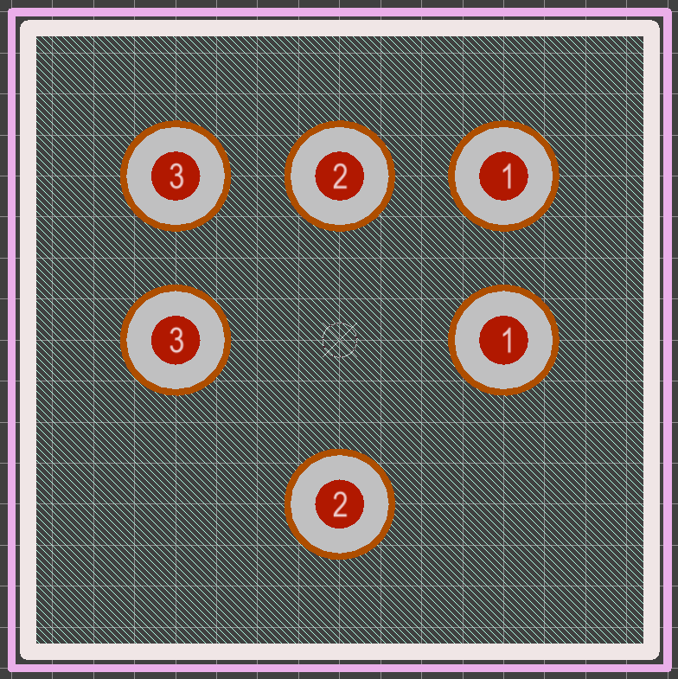Cette abomination n’en est pas réellement une. Je pense qu’il serait bien d’avoir un footprint de potentiomètre universel, capable de tenir plusieurs différents types de potentiomètres facilement. C’est pour cela que ce footprint peut tenir trois différents types de potentiomètre, y compris dans quelques configurations et sens différents.

Figure 48 - Nouveau footprint potentiomètre

Avec chance, cela ne s’avèrera pas utile. Mais la loi de Murphy dicte que ça pourrait bien être utile.

Dans tous les cas, à part être laid, ça ne coûte pas d’avoir ce footprint.

### Augmentation du spacing

L’ancienne règle de spacing permettait 3.5mils entre les traces, ce qui était le minimum spécifié par le manufacturier JLCPCB. Mais 3.5mils est très petit, et avoir la règle de spacing ajustée directement sur les spécifications du manufacturier laisse peu de marge de manœuvre et augmente le risque d’erreurs.

J’augmente donc la règle de spacing vers 5mils et modifie quelques traces. Il serait possible que je décide d’augmenter encore plus le spacing dans les jours qui suivent.

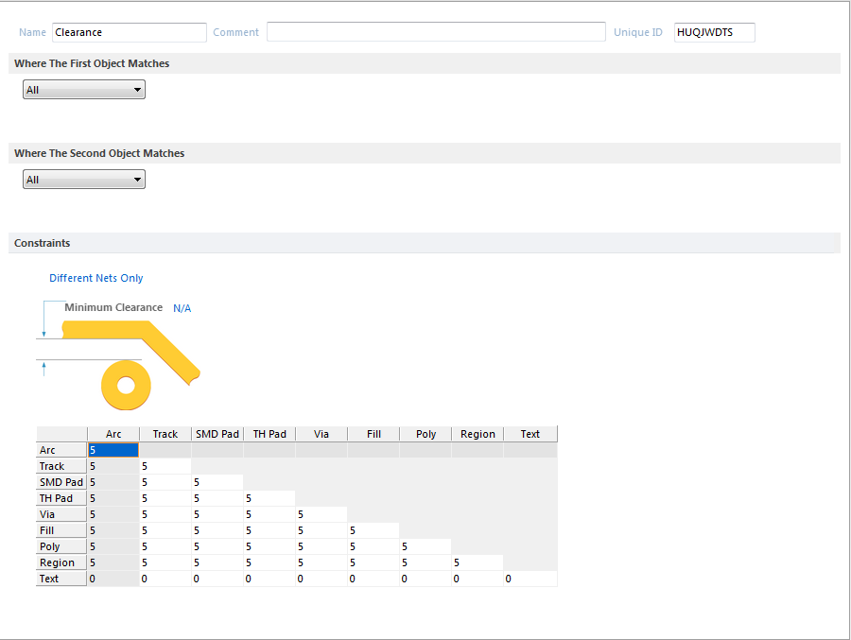

Figure 49 - Nouvelles règles de spacing

# Semaine 4

### Objectifs

Nous souhaitons faire la commande des PCB et des pièces. C’est notre objectif principal et également ce qui presse le plus dans le projet; après cette étape nous pourrons nous concentrer sur le code VHDL et le code C des librairies et faire nos tests.

Charles, pendant la fin de semaine dernière, a fait des modules VHDL pour le I²C et le SPI, qu’il faudra tester et intégrer, avec le module UART fait la semaine dernière.

### Résultats

Malheureusement, nous n’avons pas commandé de PCB cette semaine. Beaucoup d’imprévus au niveau du PCB, et beaucoup de temps à faire différents ateliers (pas que je ne me plaigne, ils sont le fun, mais ils prennent du temps de projet) font en sorte que nous ne pouvons pas encore commencer. Je me rends compte que mieux vaut essayer d’avoir un PCB correct du premier coup (Daniel nous donne ce défi de grande envergure) que d’en faire plusieurs révisions. Nous nous préparons à commander au début de la semaine prochaine, autant nos PCB que nos pièces.

Les modules VHDL n’ont pas non plus été testés, mais notre compréhension du projet au niveau du VHDL augmente graduellement et je pense qu’on pourra finir de faire des schémas blocs complets pendant que les PCB seront en train de se faire fabriquer et livrer, donc dans les semaines à venir.

### Schéma bloc VHDL

Figure 50 - Schéma bloc du VHDL module TOP initial

### Entrées

#### Parallèle

Port parallèle prenant les données du bus de DATA[0..7], sur un signal WRITE lorsque CS2 est actif. Le signal A0 est utilisé pour déterminer si les données doivent être interprétés comme du texte ou des informations graphiques.

Le bus peut également servir à lire des données à partir du FPGA avec le signal READ, qui permet également d’inverser la direction du level shifter. Nous n’avons cependant pas encore l’intention d’utiliser cette fonctionnalité, mais elle est disponible et prévue dans le cas où ce besoin se fait ressentir.

#### I²C

Bus I²C simple. L’adresse et les commandes sont encore à déterminer.

Le FPGA agit comme un dispositif esclave, et répond avec des *acknowledge*, bien que le bus soit bidirectionnel, nous ne comptons pas pour l’instant envoyer des informations vers l’autre sens.

#### SPI

Simple bus SPI, commandes encore à déterminer, le FPGA réagit au signal SS.

#### UART

Simple bus UART, commandes encore à déterminer, autobaud déjà implémenté dans le code VHDL.

### Sorties

#### Timing

Module de timing permettant de faire sortir les signaux SHIFT, LATCH, FRM et DF nécessaires pour le contrôle des pixels.

Un signal SHIFT doit être envoyé à chaque groupe de 4 pixels. La lecture de ces pixels se fait au front montant du signal, donc les données doivent être envoyés avant le signal SHIFT, pour que ce dernier arrive en plein milieu du bloc de données et non pas sur un front de transition qui pourrait mener à de mauvaises lectures.

Un signal LATCH doit être envoyé à la fin d’une ligne de pixel, donc à chaque 60 signaux SHIFT ($\frac{240pixels}{4pixels}=60$). Un signal FRAME (ou FRM) doit être envoyé une fois la dernière ligne atteinte (donc après 160 signaux LATCH, ou $(60 ×160)$ 9600 signaux SHIFT), et le signal DF doit s’inverser au même moment.

Ce module communique également avec le module RAM Manager afin de shifter l’adresse des 4 bits envoyées en sorties.

Ce module est déjà présent dans le code VHDL.

###### RAM Manager

Ce module commande la mémoire DPRAM, une mémoire Dual Port présente dans le Xilinx Spartan 3E. La DPRAM contient un bus 8-bits utilisé en écriture et un bus 4 bits utilisé en lecture.

Ces 4 bits de lecture sont envoyés à l’écran, et les 4 bits suivant sont envoyés avant le prochain signal SHIFT.

### Éléments centraux

#### ROM Text

Contient des caractères 8 par 8 utilisés pour le mode texte.

#### Data control

## Dimanche, 13 avril 2019

On n’a toujours pas de commande de PCB, et mon collègue Charles Lévesque-Matte est frappé d’une gastro. Aujourd’hui sera de la vérification de schéma, l’ajout d’un potentiomètre pour contrôler la luminosité de l’écran, et peut-être la commande des composantes.

### Potentiomètre d’ajustement de tension

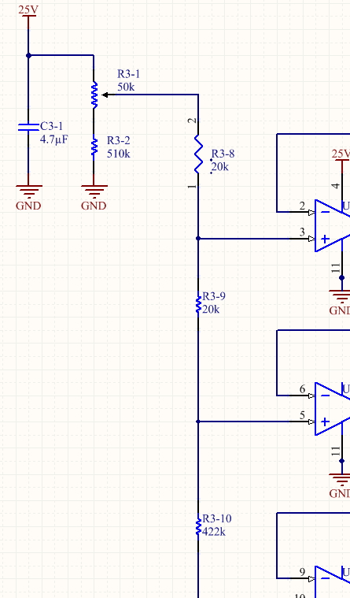On rajoute à notre écran un potentiomètre, qui permettra de changer la luminosité de l’écran LCD en changeant ses niveaux de tension.

On se retrouve là avec un diviseur de tension avec 3 points, ce qui est plus compliqué à calculer, mais on aura qu’à calculer les deux valeurs de résistance en parallèle pour atteindre le niveau de tension à la sortie du potentiomètre.

Pour le choix de résistance R3-2, on cherche à avoir la valeur de résistance la plus proche de celle de l’autre côté, afin de faciliter le calcul et rendre le circuit plus intuitif.

$$R3\text{-}2=422kΩ+\left(4 ×20kΩ\right)=502kΩ$$

La valeur la plus proche de 502kΩ étant 510kΩ, c’est ce qu’on décide de prendre.

$$\frac{1}{R}= \frac{1}{510kΩ}+ \frac{1}{502kΩ}$$

$$R=252,984Ω ≈250kΩ$$

Ce qui donne les niveaux de tension maximums, minimums et moyens suivants :

Figure 51 - Potentiomètre d'ajustement de tension

$$V_{outmax}=25V ×\left(\frac{250kΩ}{250kΩ+0Ω}\right)=25V$$

$$V_{outmin}=25V ×\left(\frac{250kΩ}{250kΩ+50kΩ}\right)=20.82V$$

$$V_{outmin}=25V ×\left(\frac{250kΩ}{250kΩ+25kΩ}\right)=22.73V$$

|  |  |  |  |
| --- | --- | --- | --- |
|  | Max | Mid | Min |
| **V0** | 25.0V | 22.73V | 20.82V |
| **V2** | 24.0V | 21.8V | 19.99V |
| **V3** | 23.0V | 20.9V | 19.2V |
| **V4** | 1.99V | 1.81V | 1.66V |
| **V5** | 0.99V | 0.91V | 0.83V |

Figure 52 - Valeurs du diviseur de tension

### Mise en doute du reflow soldering

Figure 53 - Potentiomètre d'ajustement de tension

Je commence à penser que l’on ferait peut-être mieux d’installer quelques composantes à la fois et de les tester une par une dans notre carte, afin de plus facilement détecter des erreurs de conception, au lieu de faire une grosse étape de reflow soldering. Une autre option serait de commander un set de composantes de plus afin de les installer de cette manière pour détecter tout problèmes, puis de faire les autres cartes (vu qu’on doit en commander 5 au moins de toute façon chez JLCPCB) avec le stencil et la solder paste.

J’en parlerais à mon collègue Charles demain matin afin de voir ce qu’il en pense.

### Mauvais layout pour le Bias

Notre gros diviseur de tension qui nous permet de sortir les différentes valeurs nécessaires au contrôleur de pixel interne de l’écran était supposé ressembler au schéma Multisim ci-dessous (Figure 3 - Schéma Multisim du diviseur de tension), avec deux résistances de 20kΩ, suivies d’une résistance de 220kΩ, puis à nouveaux de deux résistances de 20kΩ. Nous l’avons mal reproduit dans OrCAD(qui a suivi vers CircuitMaker), et nous avions une seule résistance de 20kΩ, puis la résistance de 220kΩ, suivie de 3 résistances de 20kΩ (Figure 2 - Schéma CircuitMaker du diviseur de tension). Nous devions avoir des valeurs de sorties de 25.0V, 23.6V, 23.0V, 2.00V et 1.00V. Ce calcul était malheureusement erroné, et nous laissait avec des valeurs de 25.0V, 23.3V, 5.00V, 3.33V et 1.67V! (Figure 1 - Valeurs erronées pour diviseur de tension)

En effet, nous avions arbitrairement changés la valeur de résistance de 420kΩ vers une 220kΩ, afin de permettre à plus de courant de circuler dans le circuit (Ajustements sur diviseur de tension, Vendredi, 22 mars 2019). Nous avons commis deux erreurs en faisant cela : En premier lieu, nous n’avons pas recalculé les valeurs de tensions que nous aurions à la sortie du circuit en changeant la valeur de la résistance du diviseur de tension. En deuxième lieu, nous nous fichons totalement du courant pouvant passer dans cette partie du circuit; chaque étage du diviseur de tension est connecté à un ampli opérationnel, à impédance d’entrée théoriquement infinie. Virtuellement aucun courant ne passe donc de toute façon, alors nous retournons au calcul initial de valeur de résistance et reprenons une 420kΩ. (en réalité une 422kΩ, modèle [RMCF0603FT422k](https://www.digikey.ca/product-detail/en/stackpole-electronics-inc/RMCF0603FT422K/RMCF0603FT422KCT-ND/4425106)).

|  |  |  |  |  |
| --- | --- | --- | --- | --- |
|  | Calcul initial | Mauvaise résistance (220kΩ) | Mauvais ordre (420kΩ) | Mauvais ordre & mauvaise résistance |
| **V0** | 25.0V | 25.0V | 25.0V | 25.0V |
| **V2** | 23.6V | 23.3V | 23.6V | 23.3V |
| **V3** | 23.0V | 21.7V | 3.00V | 5.00V |
| **V4** | 2.00V | 3.33V | 2.00V | 3.33V |
| **V5** | 1.00V | 1.67V | 1.00V | 1.67V |

Figure 54 - Valeurs erronées pour diviseur de tension

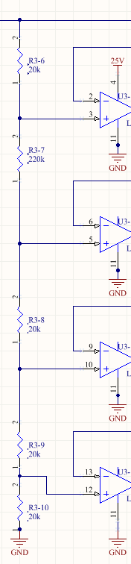

Figure 55 - Schéma CircuitMaker du diviseur de tension

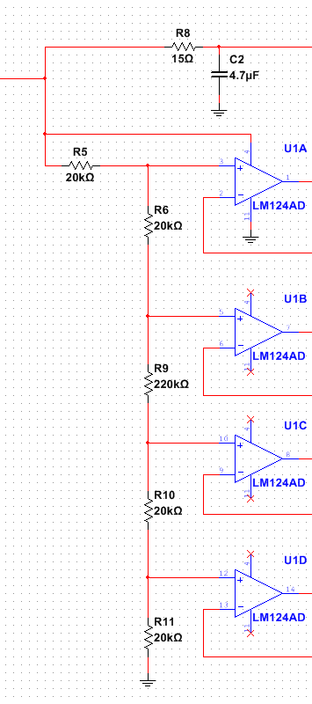

Figure 56 - Schéma Multisim du diviseur de tension

## Jeudi, 11 avril 2019

On veut absolument commander nos PCB, et, on espère, nos pièces aujourd’hui. On attend un léger design review par Daniel Côté, notre coach.

### Logo



Figure 57 - Notre Logo!

### Refaire le BoM

Notre Bill of Material était très bien fait, mais nous avons fait de nombreuses modifications au cours de la schématisation, qui n’ont pas bien suivies sur le BOM actuel, on le refait donc.

On en profite pour le séparer en deux parties, avec les composantes disponibles au magasin dans une autre feuille, et en récupérant ces dernières.

### Mauvais footprint pour JTAG

2mm au lieu de 100mils.

### FPGA plus disponible

On a eu une peur bien intense quand, en cherchant « XC3S100E TQ144 », on ne trouve que des circuits intégrés discontinués. Heureusement, il existe encore sur Digikey la version Industrielle du FPGA, qui est disponible à l’achat. La seule différence notable est la plage fonctionnelle de température.

### Design review par Daniel Côté

#### Trace 5V trop proche du connecteur 40 pins

#### Condensateur pour régulateur 3.3V -> 2.5V trop petit

#### Vérifier footprint USB

#### Rajouter potentiomètre pour contrôler le contraste

#### Résistance de terminaison 330-220 pour le connecteur parallèle

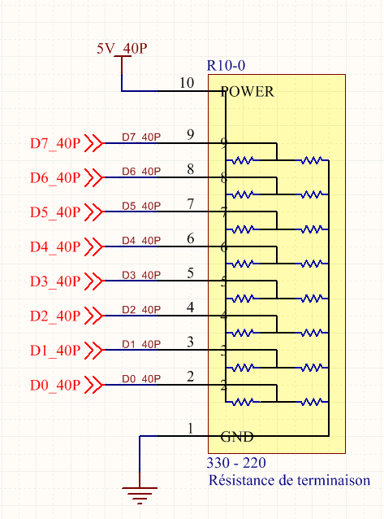L’ajout d’une telle résistance de terminaison permet d’empêcher un signal de devenir flottant en forçant soit 0 soit 1 dans le câble plat. On n’a qu’à la connecter aux différents signaux dès qu’ils entrent sur le board. C’est un fix facile qui nous permet d’avoir un câble plat légèrement plus long sans problèmes de flottaison.

Figure 58 - Résistance de terminaison

## Mercredi, 10 avril 2019

### Mauvais pinout pour le connecteur USB

Le GND devrait être à la patte 5, qui n’est même pas présente dans notre schematic.

### Mauvais footprint pour le connecteur 40pins

Le connecteur de la Dallas a un écart de 2.54mm (100mil) entre les pattes. Le connecteur de notre PCB actuel a un écart de 2mm entre les pattes. On change donc le connecteur que l’on a pour [un nouveau connecteur 40 pins](https://www.digikey.ca/product-detail/en/3m/30340-5002HB/3M15457-ND/1237404), à 90°, par 3M.

### Schéma de la EEPROM

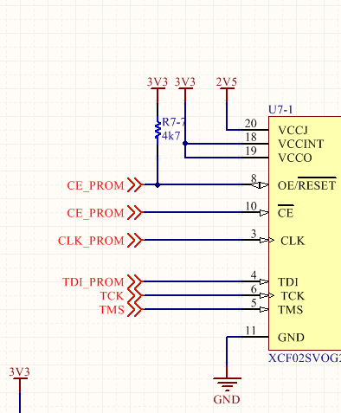On avait accidentellement deux fois le signal CE\_PROM; celui du haut, connecté à OE/RESET et à une pull-up de 4.7kΩ vers le 3.3V.

On avait une résistance de 330Ω entre CE\_PROM et une diode LED indiquant que le circuit est ready, elle devrait servir de pull-up entre CE\_PROM et le 2.5V.

Figure 59 - Notre EEPROM avant cette révision

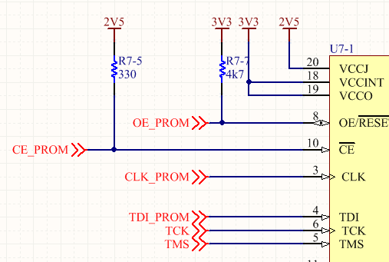

Figure 60 - Notre EEPROM après révision

## Lundi, 8 avril 2019

### Connecteur I²C à l’envers

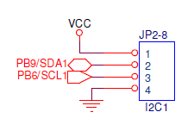En se fiant au connecteur I²C utilisé sur la carte support de la STM, nous nous rendons compte que notre connecteur sur notre PCB a le mauvais pinout.

Figure 61 - Connecteur I²C carte STM

Le pinout en soi est correct, mais le modèle est inversé par rapport à ce que l’on souhaite avoir.

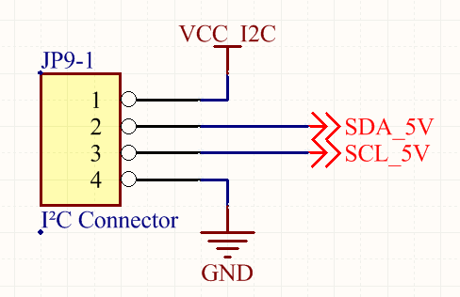

Figure 62 - Connecteur I²C au 'mauvais' pinout sur notre PCB

# Semaine 3

### Objectifs

J’ai arrangé un rendez-vous avec Yves Roy lundi matin pour faire un design review de nos schémas électriques et s’assurer que tout est sous contrôle. Pendant la semaine je vais probablement vouloir faire un passage rapide sous le regard plus expérimenté encore d’Étienne Privé, mais ce design review initial avec Yves sera suffisant pour bien démarrer la conception du PCB, notre objectif principal pour la 3e semaine. Si d’ici la fin de cette dernière le PCB est fini, ça serait l’idéal, mais c’est peut-être un objectif trop ambitieux.

### Résultats

Design reviews initiaux qui se passent bien, autant par Yves qu’Étienne. On fait les changements requis et on commence et finit le routing. Le PCB lui-même n’est pas fini car il reste des ajustements et surtout des vérifications à faire, mais son routing et presque tout est fini.

## Dimanche, 7 avril 2019

### Ajustements finaux

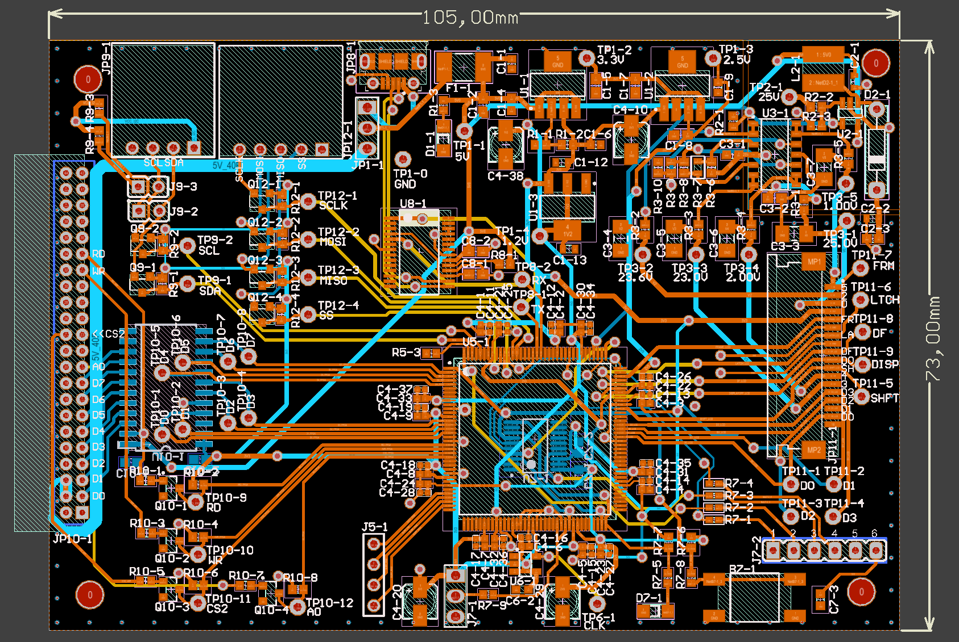

Figure 63 – Routing ajusté

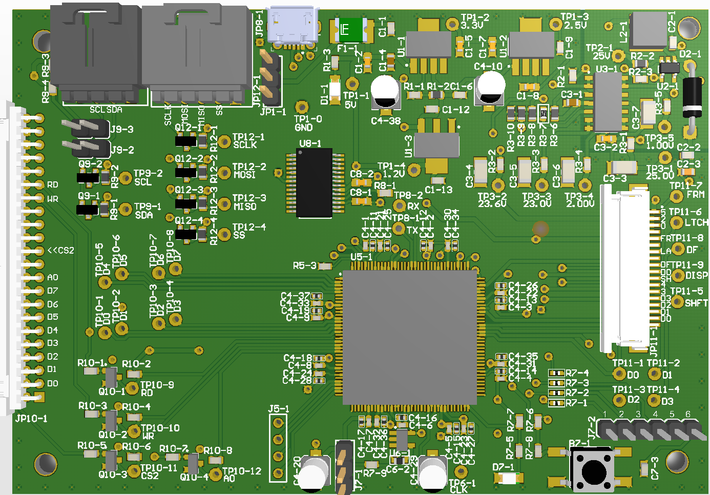

Figure 64 - Modèle 3D du PCB

## Samedi, 6 avril 2019

### Routing terminé

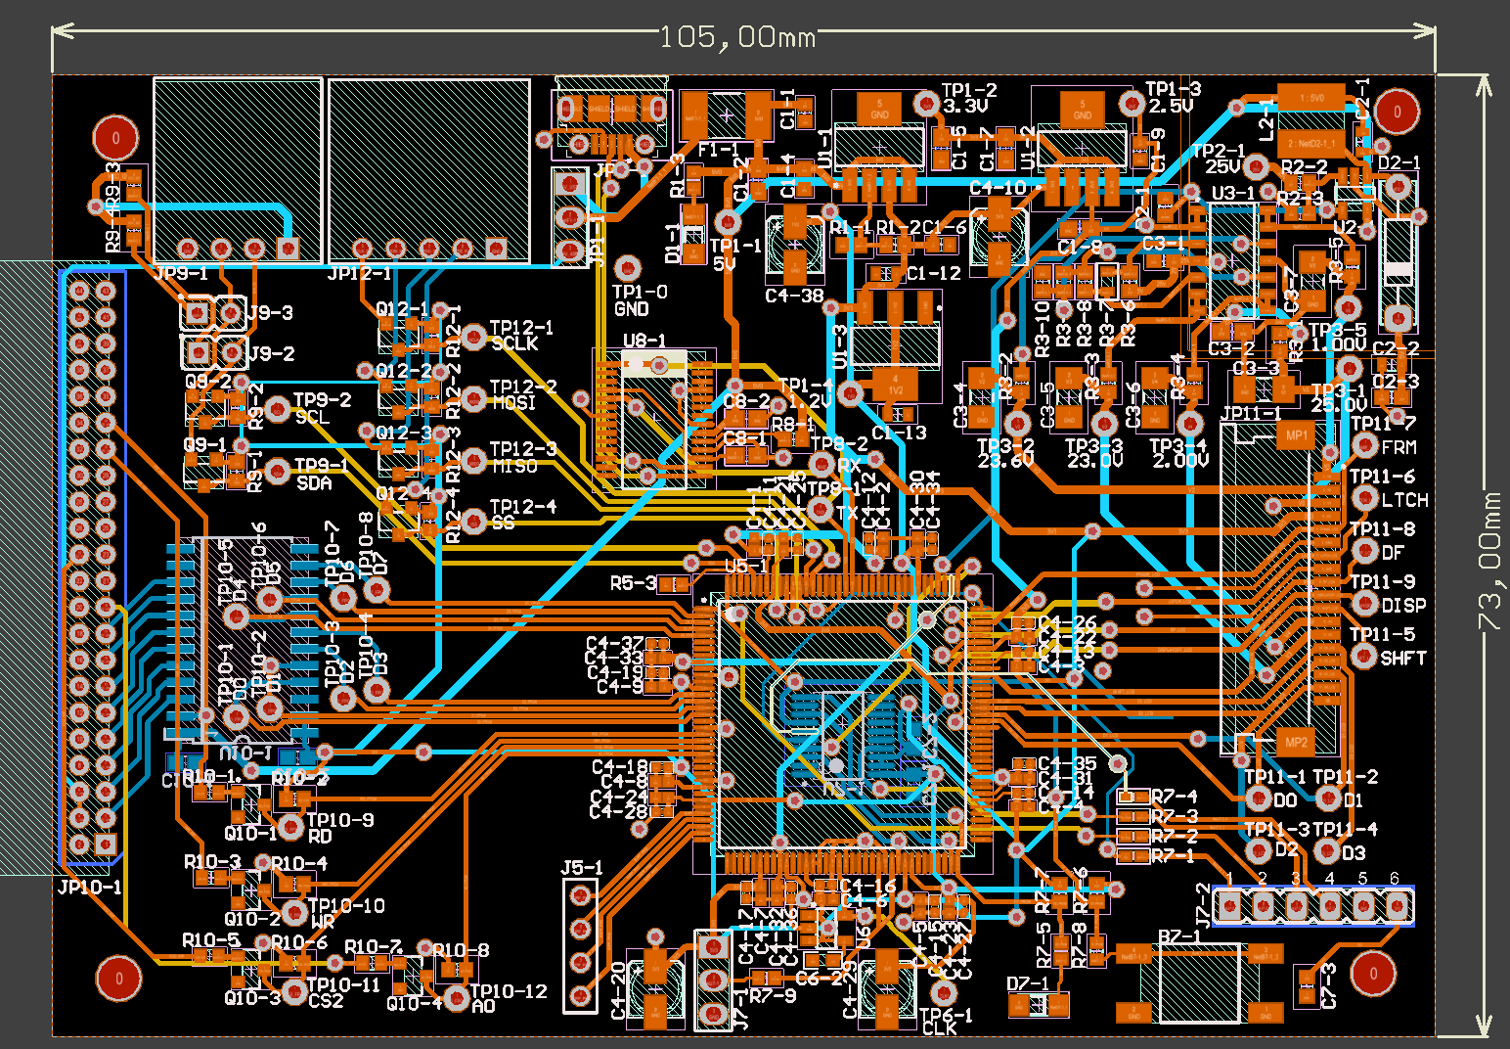

Figure 65 - Routing terminé

## Jeudi, 4 avril 2019

### Recréation du connecteur de l’écran

Le footprint du connecteur de l’écran nous créait une erreur. Probablement quelque chose qu’une option du logiciel pourrait régler, mais je n’ai pas trouvé, et j’ai légèrement modifié ce dernier footprint, en en profitant pour refaire le symbole.

Je remarque également que la pin *VSS* était nommée *Vcc*, légère bévue et très gros moment de panique.

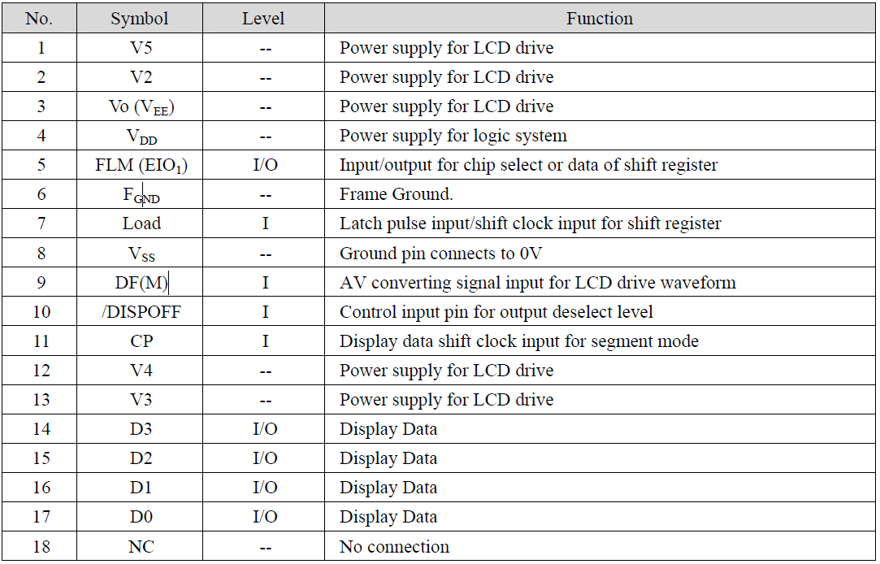

Figure 66 - Pinout du connecteur de l'écran

### Début du routing

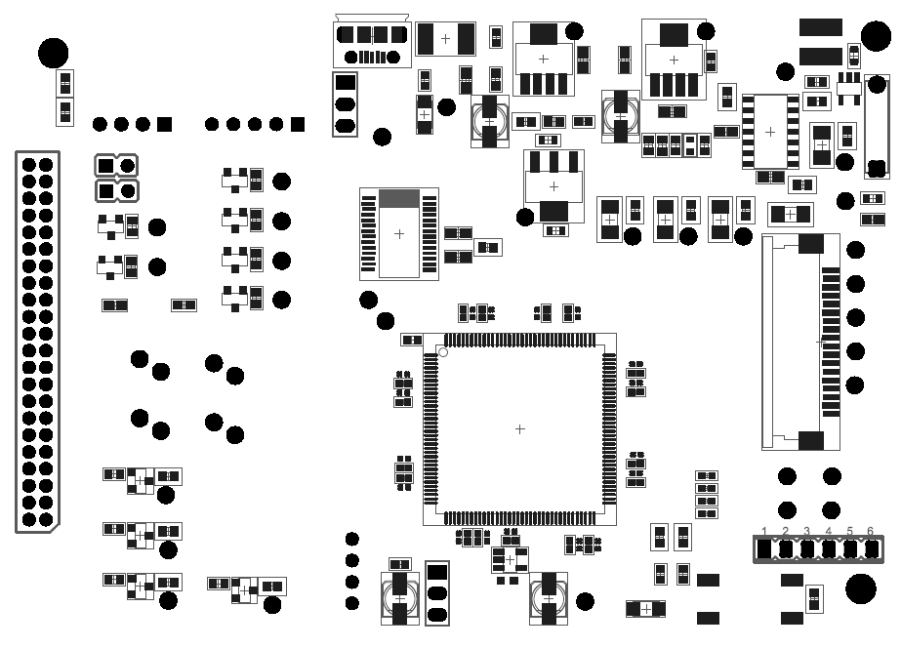

Figure 67 - Disposition au début du routing (TOP)

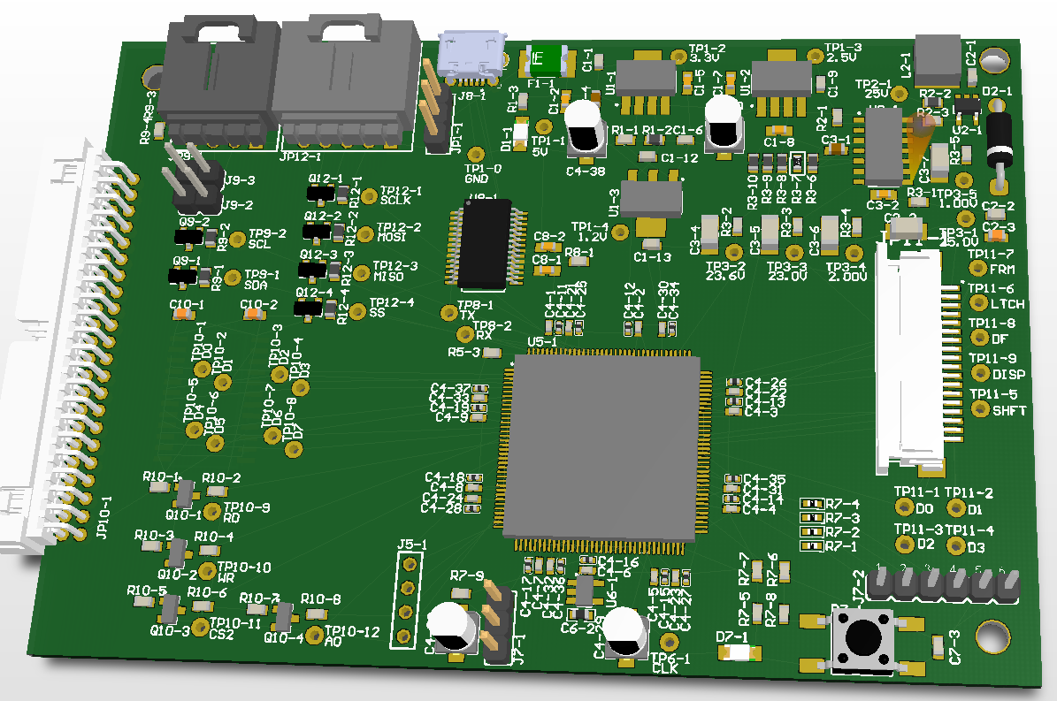

Figure 68 - Disposition au début du routing (3D)

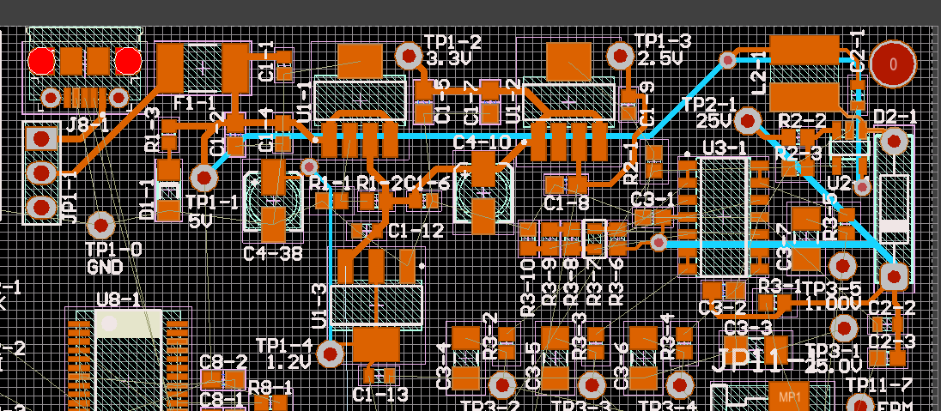

Figure 69 - Début du routing (alimentation)

## Mercredi, 3 avril 2019

### Disposition de composantes

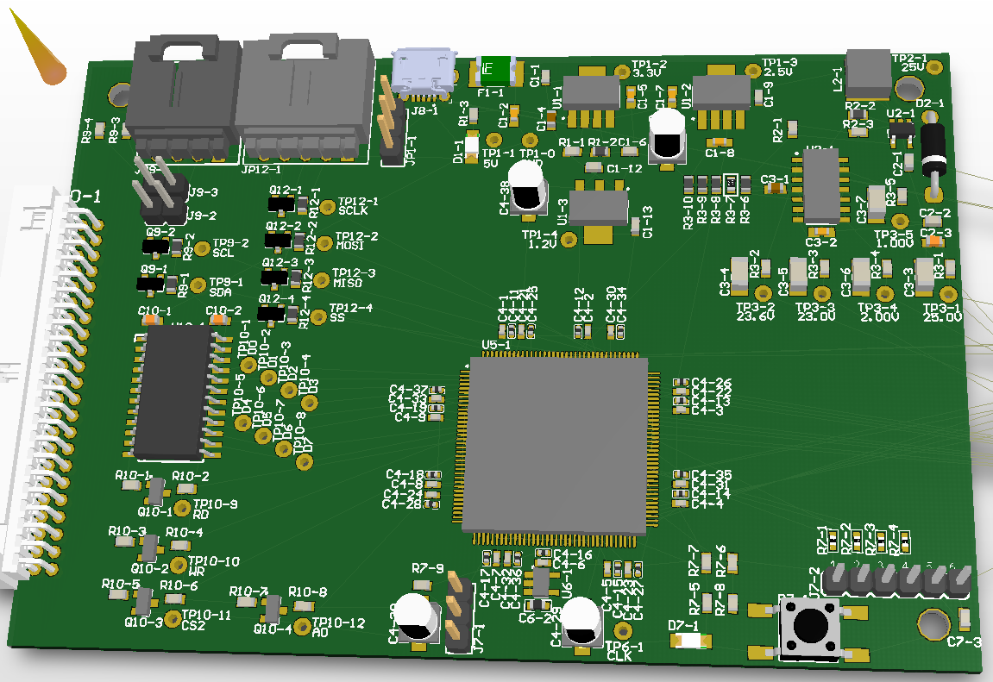

Figure 70 - Layout du PCB, jour 2

## Mardi, 2avril 2019

### PCB à 6 layers

Nous considérions initialement avoir une carte à 4 layers, mais le manufacturier que nous considérons employer, JLCPCB, peut faire des cartes jusqu’à 6 layers, et nous croyons qu’il serait bien plus facile de faire une carte si nous avions 6 layers, dont une de power pour nos divers niveaux de tension. Nous aurions un GND plane sur chaque layer, rendant une GND layer dédiée plutôt redondante.

Nous nous fions donc sur [le site de JLCPCB](https://jlcpcb.com/quote/pcbOrderFaq/PCB%20Stackup) pour déterminer notre ordre de layers et les épaisseurs de ces dernières :

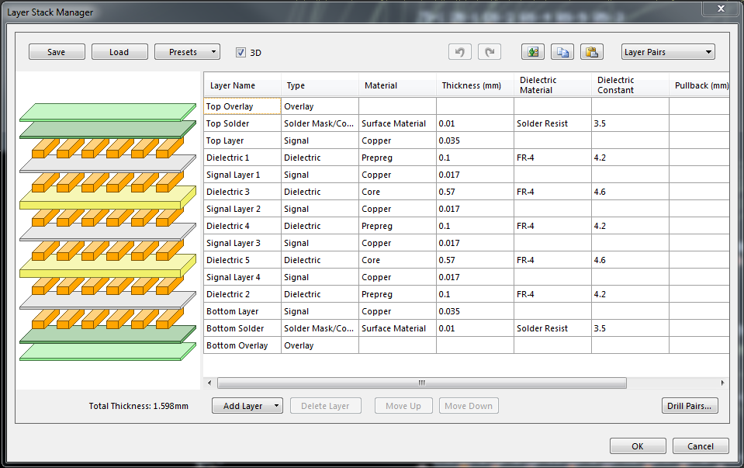

Figure 71 - CircuitMaker Layer Stack Manager configuré pour JLCPCB (6 layers)

### Design rules

En se fiant encore [au site de JLCPCB](https://jlcpcb.com/capabilities/Capabilities), on applique différent design rules à CircuitMaker.

#### Electrical Clearance

3.5mil track-to-track, 5mil via-to-track

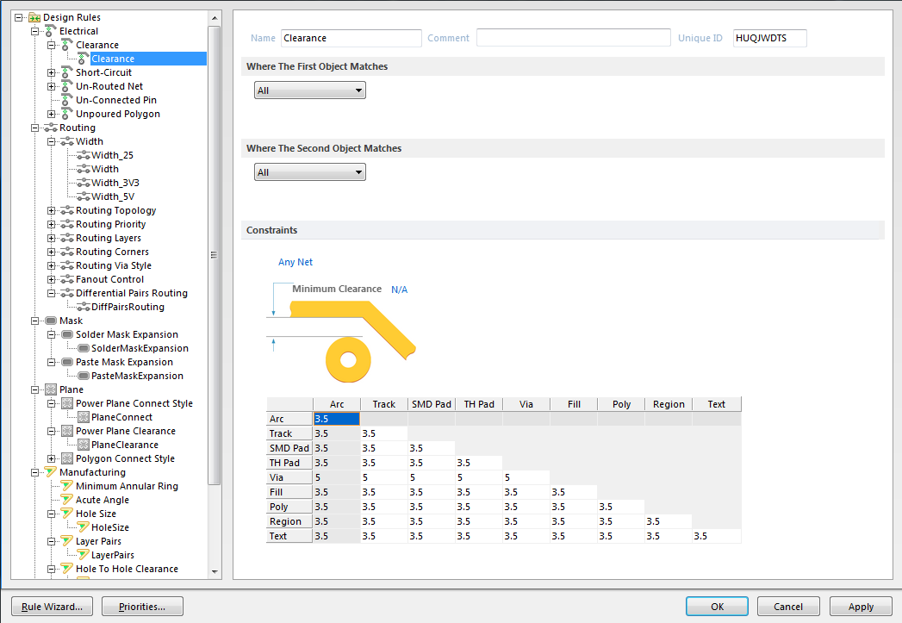

Figure 72 – Clearance rule

#### Track Width

La trace minimum que JLCPCB peut faire est de 3.5mm, cependant Daniel nous met en garde :

« Si tu mets 3.5 j’te frappe » - Daniel Côté

Nous doublons donc environ la taille des traces pour minimiser les risques d’une erreur chez le manufacturier.

##### Default track :

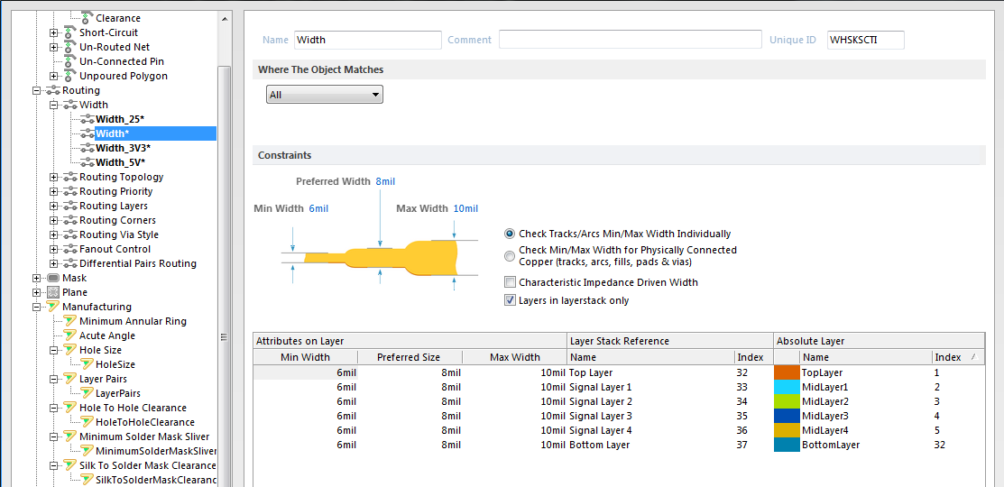

Figure 73 - Default track width rule

##### 3.3V :

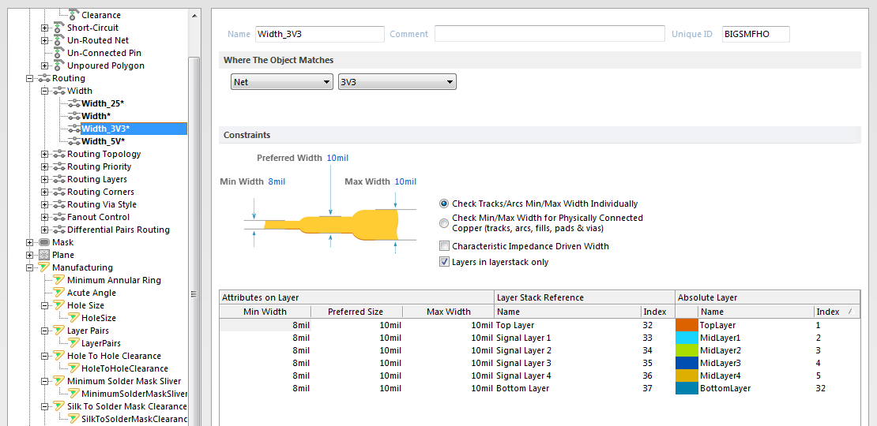

Figure 74 - 3.3V track width rule

##### 5V :

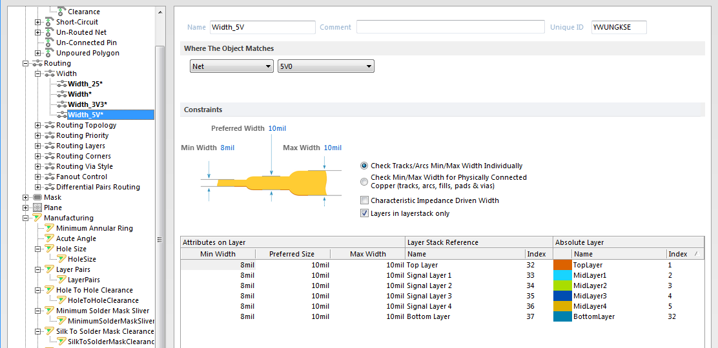

Figure 75 - 5V track width rule

##### 25V :

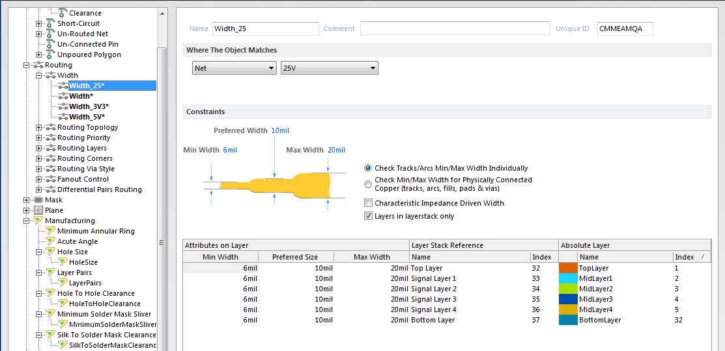

#### Differential pair routing

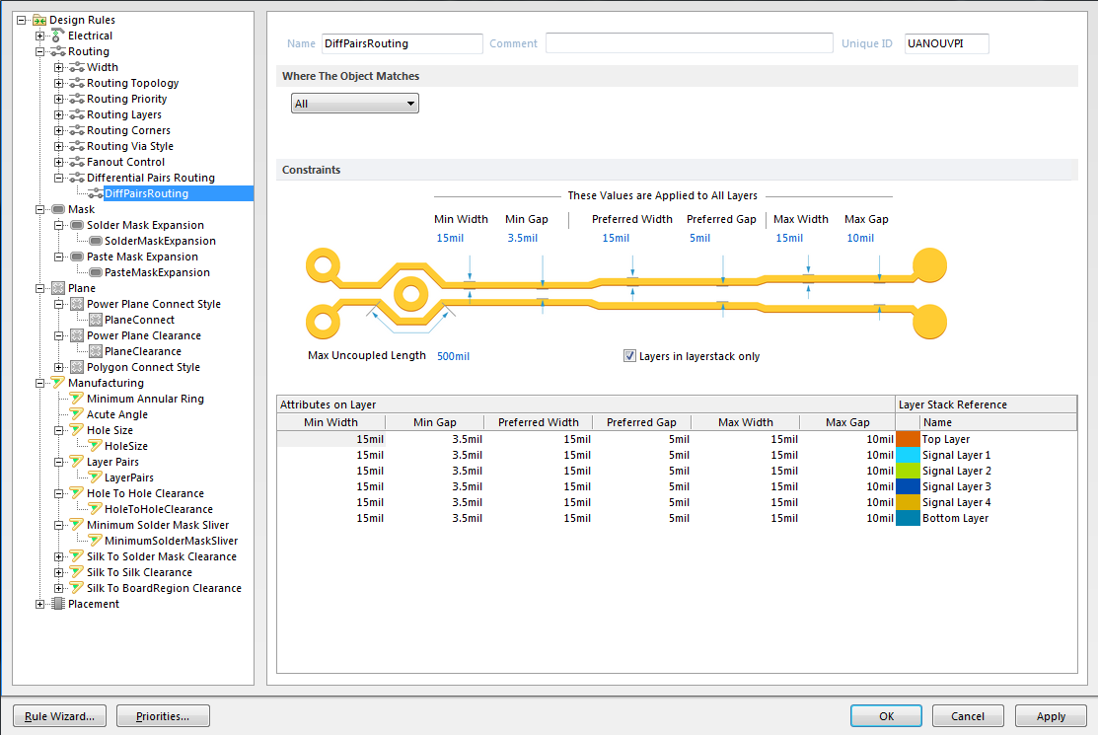

Figure 76 - Differential pair routing rule

#### Drill hole size

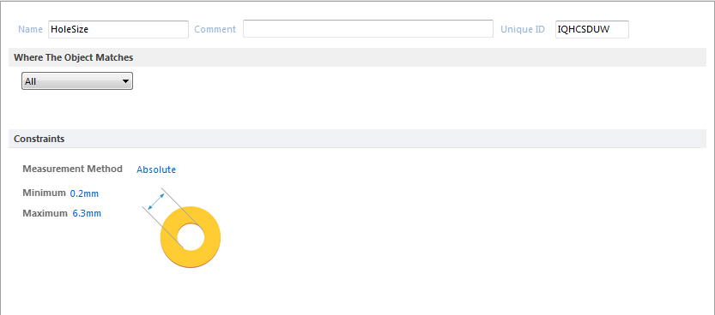

Figure 77 - Drill hole size rule

#### Text

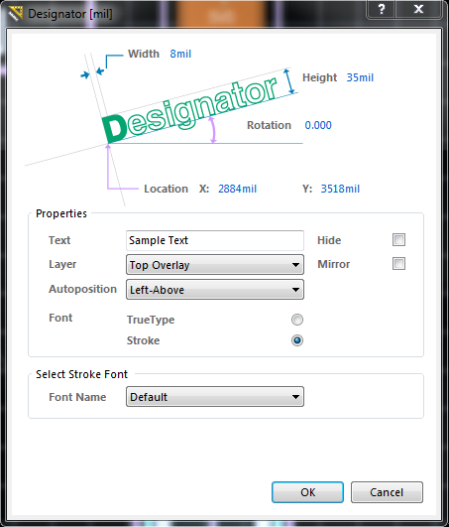

### Disposition de l’alimentation

Tout est très serré et n’a pas de place pour exister en cohésion, c’est pas beau à voir. Il faut reprendre le circuit d’alimentation. Je m’habitue progressivement au logiciel côté CAD…

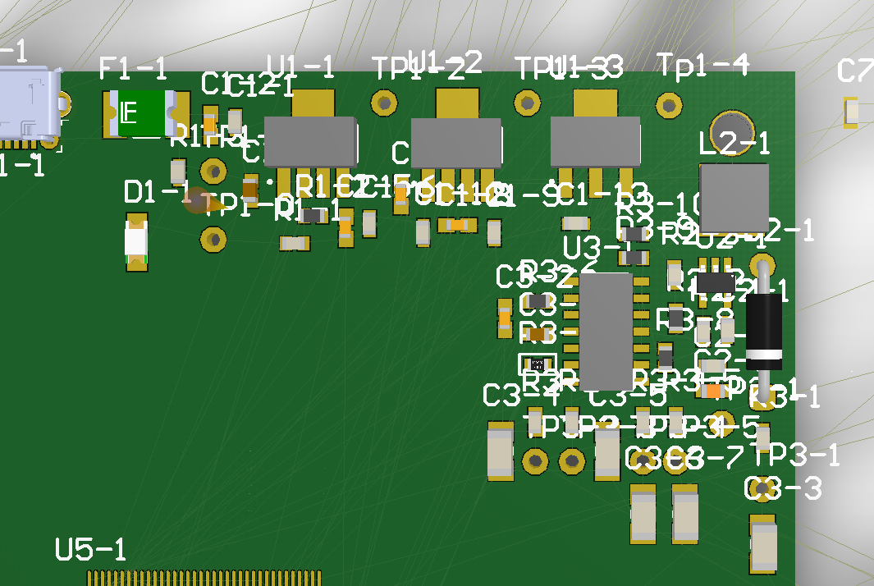

Figure 78 - Première tentative d'alimentation

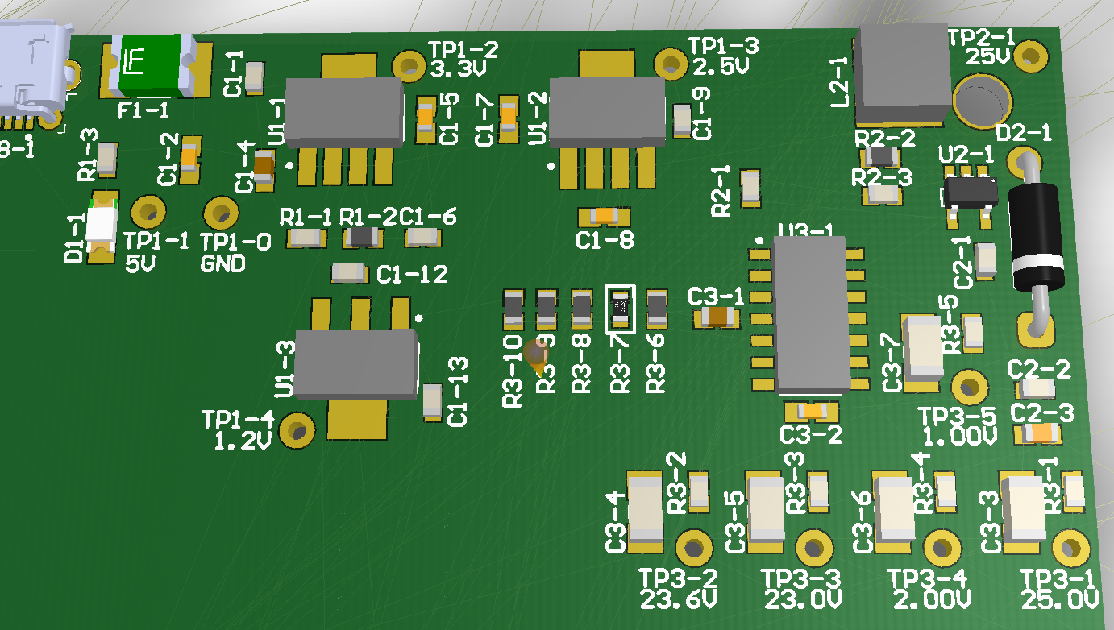

Figure 79 - Deuxième tentative d'alimentation; c'est déjà bien mieux

### PCB à 4 layers!

Alors qu’on pensait originalement faire un PCB à 6 layers, un rapide estimé des coûts chez JLCPCB nous fait retourner vers un design à 4 layers. Nous augmenterons au besoin, mais on sauve 130$ sans.

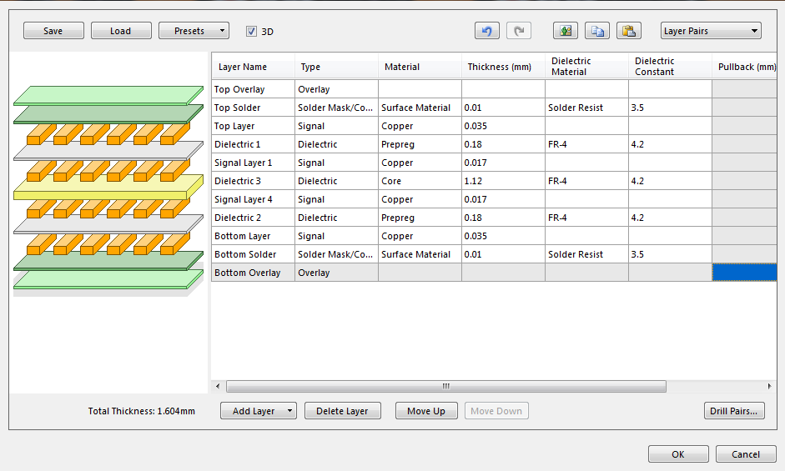

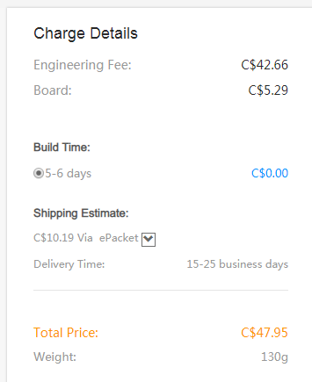Figure 81 - CircuitMaker Layer Stack Manager configuré pour JLCPCB (4 layers)

Figure 80 - Estimé des coûts chez JCLPCB (4 layers)

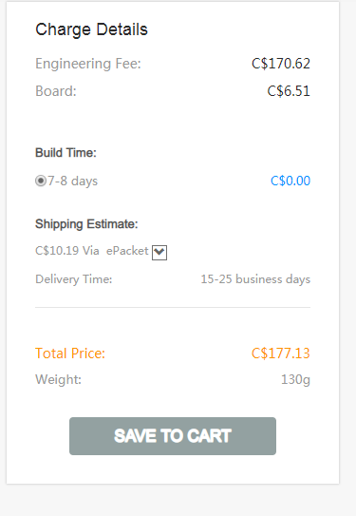

Figure 82 - Estimé des coûts du PCB chez JLCPCB (6 layers)

### Alimentation FPGA complète

Avec tous les condensateurs autour, ça a l’air très professionnel. Il faut tout de même voir si ça ne serait pas mieux de les avoir disposés sur l’autre côté du PCB.

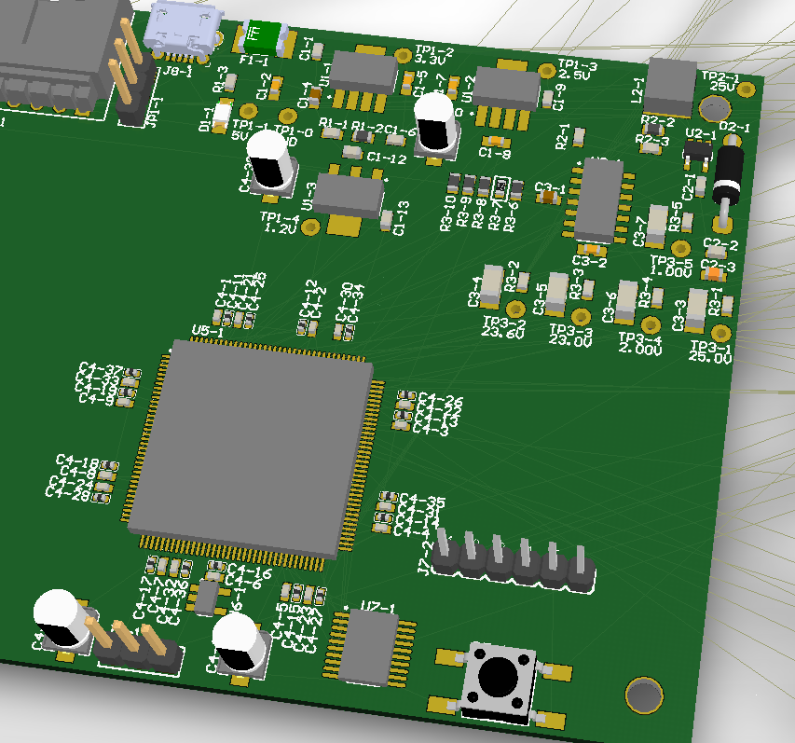

Figure 83 - Alimentation du FPGA

### Enlever condensateur de découplage de l’oscillateur

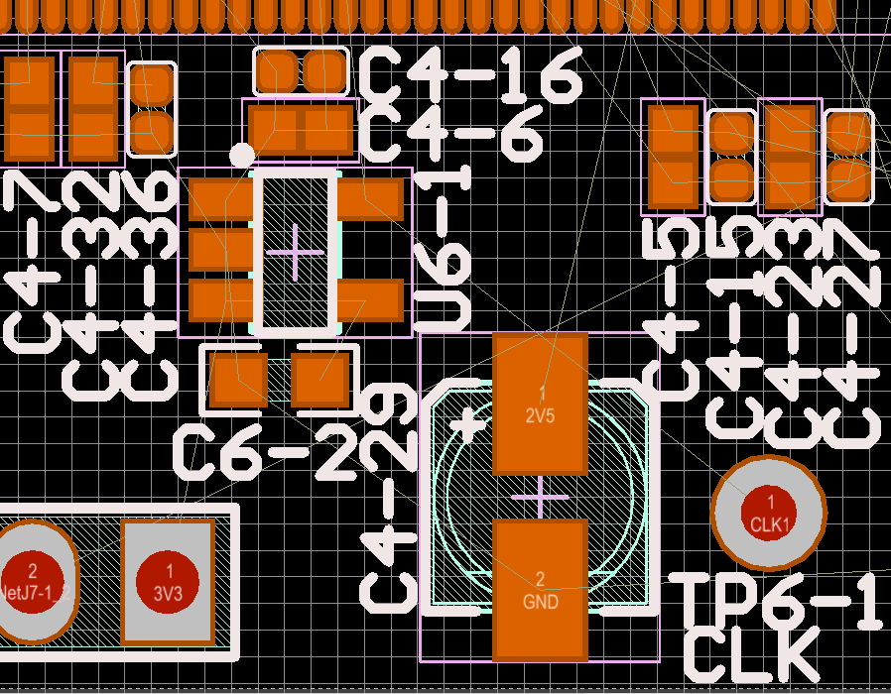J’enlève le condensateur C6-1, de 100nF, qui servait de condensateur de découplage, parce qu’il prend beaucoup de place et ne sert à rien; le circuit U6-1, l’oscillateur, est déjà entouré tous bords tous côtés par des condensateurs.

Figure 84 - Oscillateur

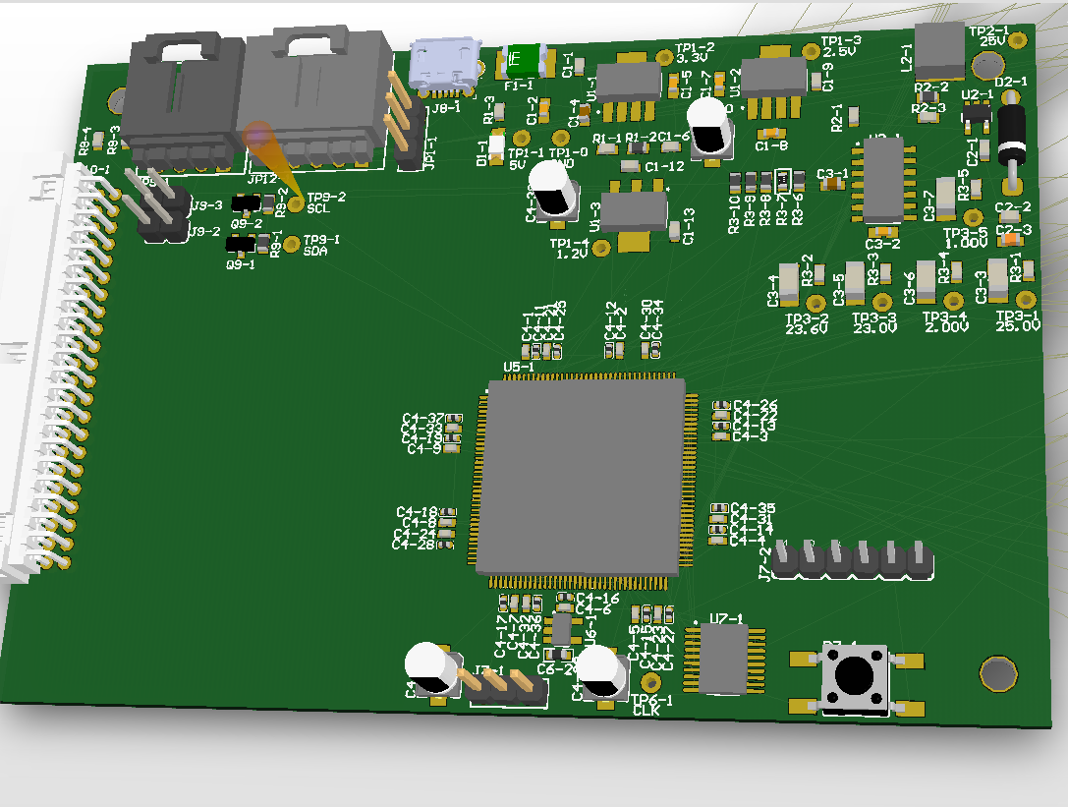

Figure 85 - Layout du PCB, jour 1

## Lundi, 1er avril 2019

### Design Review :

Le matin, nous avons l’occasion d’avoir un design review avec Yves Roy, et une deuxième révision en après-midi avec Étienne Privé. Les deux lèvent de nombreux points :

#### Alimentation :

##### Schémas avant modification :

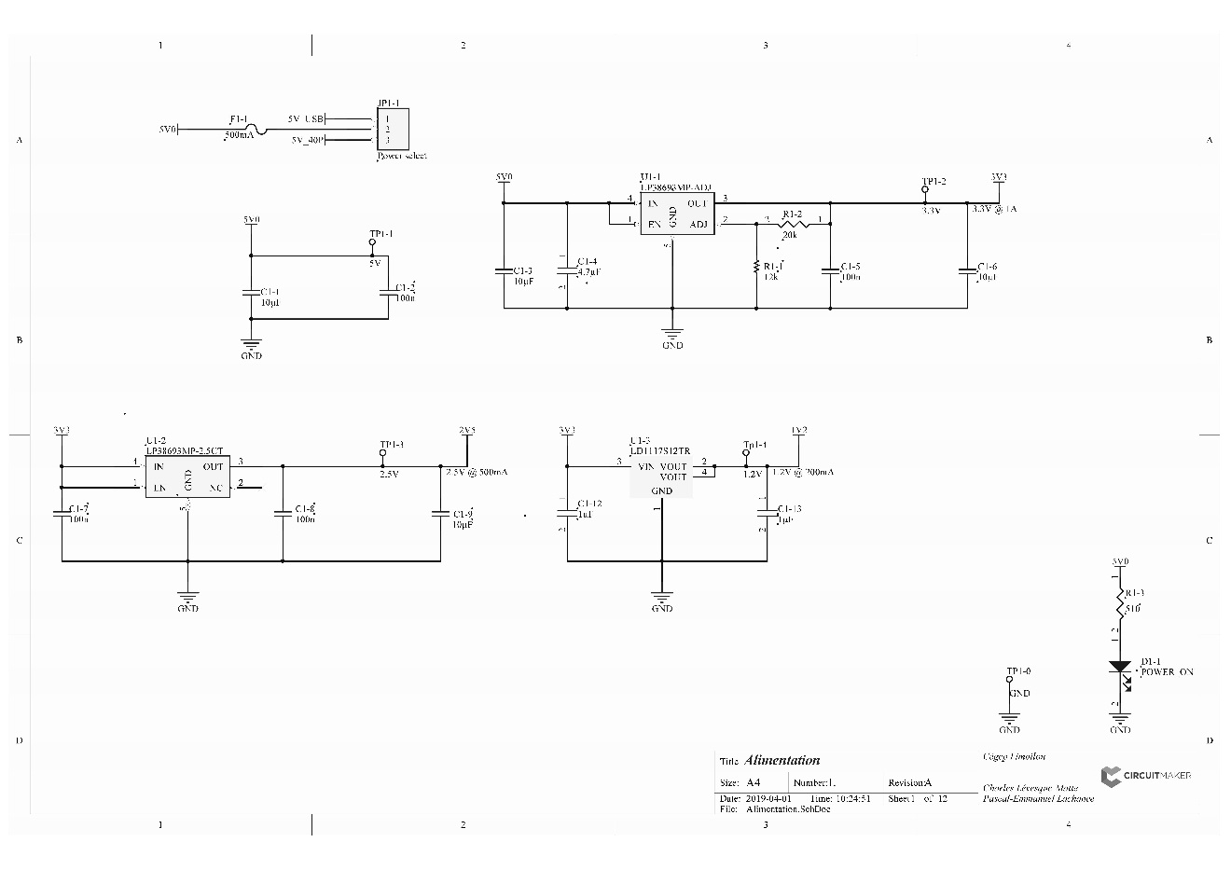

Figure 86 - Alimentation (avant design review)

##### Vérifier consommation LED

Nos LED sont des SML-LX1206SRC-TR, qui peuvent avoir jusqu’à 30mA de forward current. Avec un drop de 1.7V, et une résistance de 510Ω, nous avons 3.3mA, ce qui est faible, nous changeons donc la résistance pour une 330Ω (pour avoir 10mA).

##### Condensateurs en trop

C1-3 et C1-1 sont redondants ensemble, les deux à 10µF sur le 5V, nous enlevons donc C1-3.

##### Régulateurs low dropout :

Nous prenons notre 3.3V pour créer du 2.5V et du 1.2V, mais ces valeurs sont très proches de la tension d’entrée du régulateur. Nous devons vérifier que les régulateurs que nous prenons sont low-dropout, et qu’elles sont capables de fournir une tension de sortie si proche de leur tension d’entrée.

###### LP38693MP-2.5CT-ND :

La datasheet indique que le dropout voltage typique, à 2.5V en Vout, est de 430mV, ce qui rentre, avec une petite marge, dans notre 3.3V de tension Vin.

###### LDL1117S12R :

La datasheet indique de sa tension d’alimentation peut se trouver entre 2.5V et 18V.

##### Schéma après modifications :

##### 

Figure 87 - Alimentation (après design review)

#### AP3012 :

##### Schéma avant modifications :

##### 

Figure 88 - AP3012 (avant design review)

##### Augmenter C2-2

Le condensateur C2-2 a une valeur de 1µF, ce qui peut être faible pour l’alimentation 25V. Nous augmentons sa valeur à 10µF et rajoutons un nouveau condensateur, C2-3, de 100nF, pour absorber le ripple de 1.5MHz provenant du circuit à découpage AP3012.

##### Vérifier valeurs de résistances :

Les valeurs semblaient élevées pour Étienne, nous avons revérifié ces dernières. (voir Figure 30 - Typical Wiring AP3012).

##### Schéma après modifications :

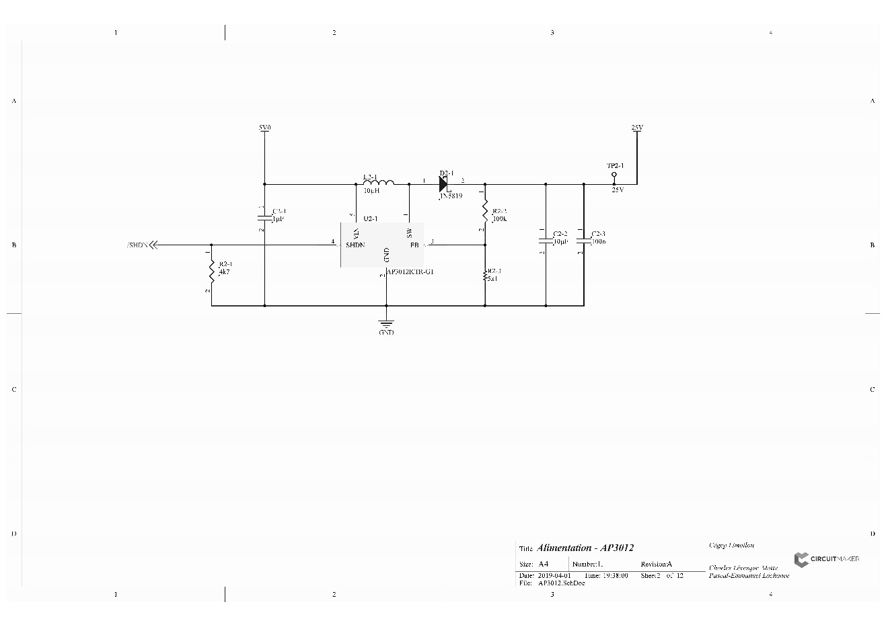

Figure 89 - AP3012 (après design review)

#### Alimentation diviseur de tension :

##### Schéma avant modifications :

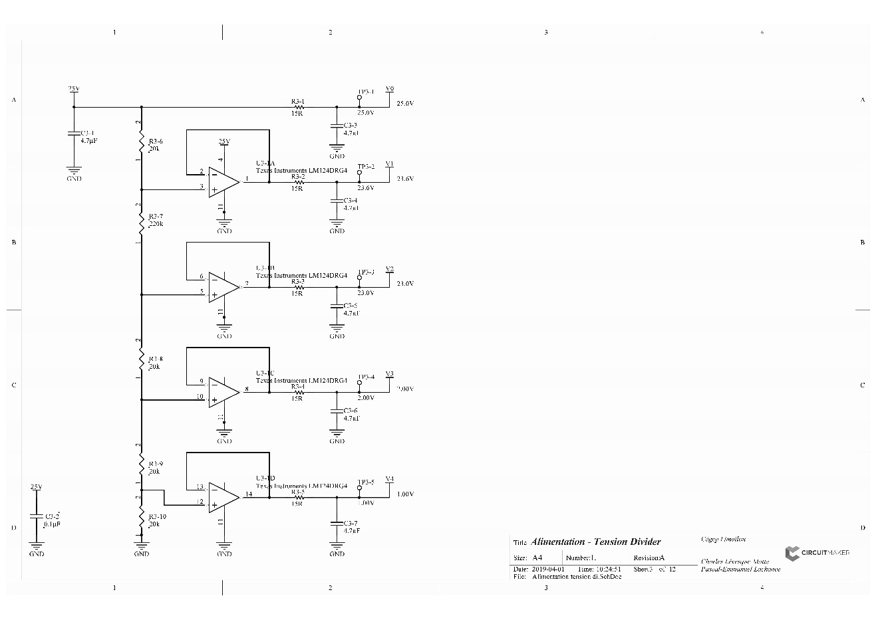

Figure 90 – Alimentation diviseur de tension (avant design review)

##### Remplacer OpAmp par Transistors :

Notre design est déjà fait, et on ne sauverait pas assez de coûts si on remplaçait notre OpAmp single package par 4 transistors, qui prendraient plus d’espace sur le PCB.

##### Courant demandé par l’écran pour les tensions de polarisation :

Daniel tend à penser que notre courant demandé par l’écran pour la polarisation est relativement faible. Grâce à l’emploi de circuits OpAmp suiveurs, nous aidons également notre circuit à être plus robuste contre une utilisation plus grande, soudaine ou inégale du courant.

##### Résistance 0Ω en parallèle :

Au lieu de mettre des résistances de 0Ω en parallèle aux OpAmps, nous allons y mettre des solder bridges, au cas où nous décidons de ne pas avoir les OpAmps.

##### Valeur de condensateur à réduire :

Les valeurs de condensateurs de 4.7µF semblent élevées pour Yves, qui voit comment on pourrait réduire les coûts de production en diminuant la valeur des condensateurs. Cependant, ces derniers agissent comme un filtre important contre un bruit de 20kHz que nous avons remarqué sur le prototype de l’équipe de 2012. Tandis que ce bruit pourrait venir de nombreuses différentes sources, la résistance de 15Ω et le condensateur de 4.7µF forment un filtre RC passe-bas de 6160Hz. De plus, il s’agit des valeurs recommandées dans la datasheet.

##### Condensateur avec un plus gros footprint pour 50V

Nous utilisions des GRM188R6YA475KE15D, des condensateurs céramiques de 4.7µF, 35V, footprint 0603. Nous passons maintenant à des CL31B475KBHNNNE, des condensateurs céramiques de 4.7µF, 50V, footprint 1206.

##### Schéma après modifications :

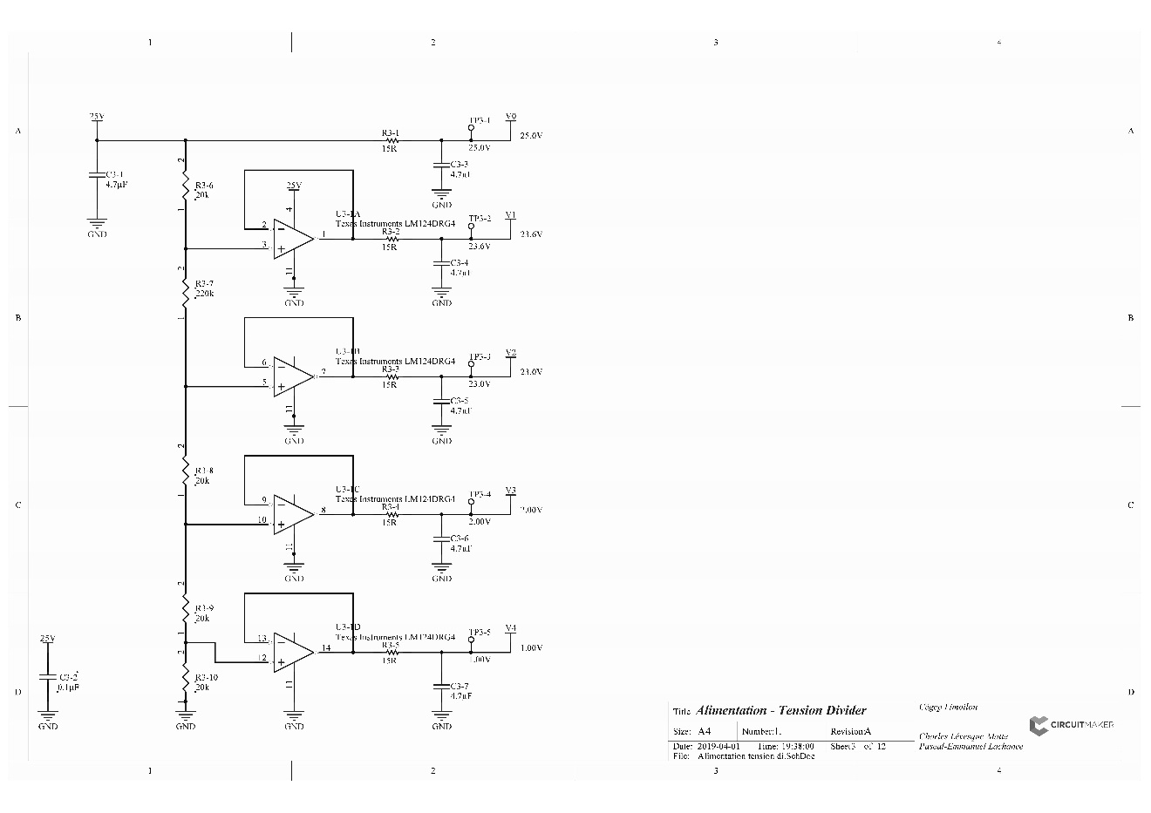

Figure 91 - Alimentation diviseur de tension (après design review)

#### Alimentation FPGA :

Pas de commentaires sur le circuit d’alimentation du FPGA, tout est beau.

##### Schéma :

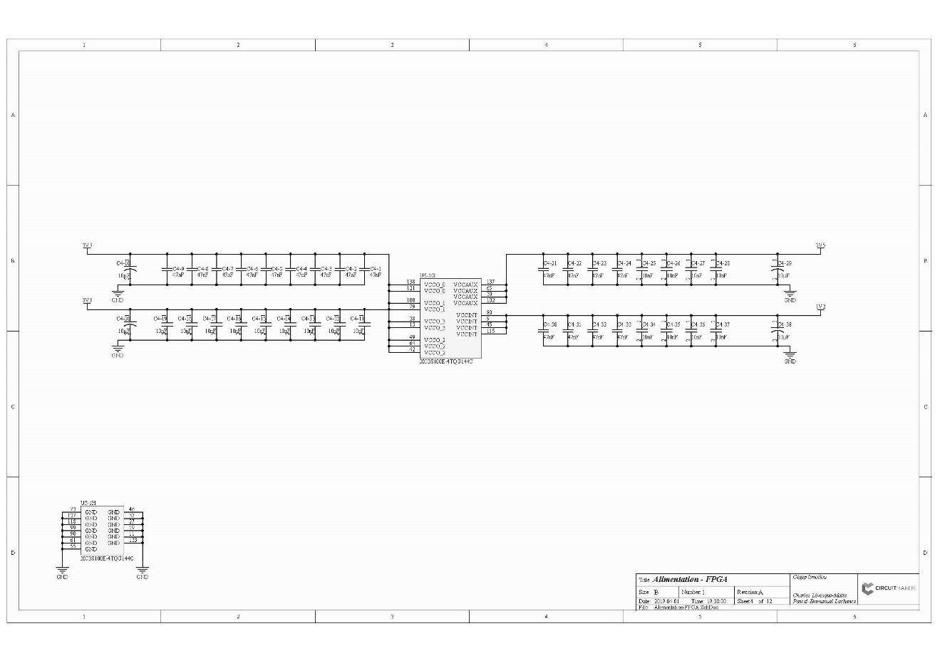

Figure 92 - Alimentation FPGA (après design review)

#### FPGA :

##### Schéma avant modifications :

##### 

Figure 93 - FPGA (avant design review)

##### Header au lieu de test points pour pins supplémentaires :

Ça permet de faciliter leur placement sur le PCB. Le header en tant que tel ne sera ni acheté ni monté; on laissera les trous à vide comme ils l’étaient en tant que test points, mais maintenant ils seront alignés.

##### Schéma après modifications :

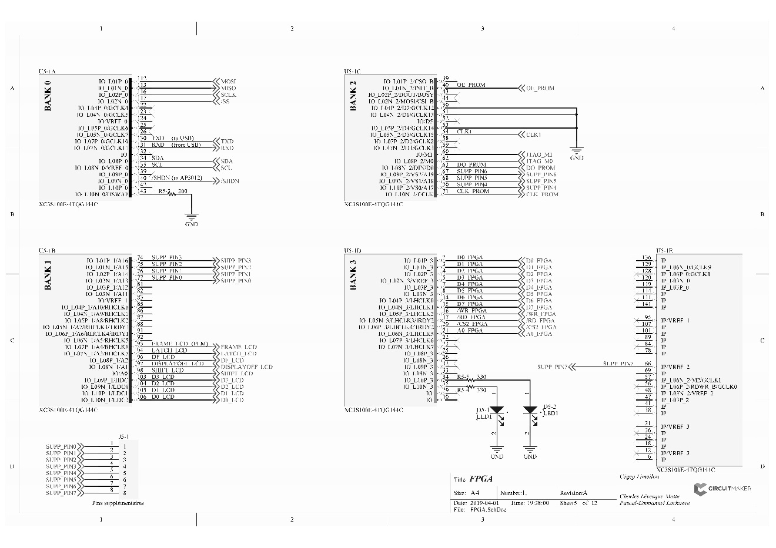

Figure 94 - FPGA (après design review)

#### Oscillateur :

Pas de commentaires sur le circuit de l’oscillateur; tout est beau.

##### Schéma :

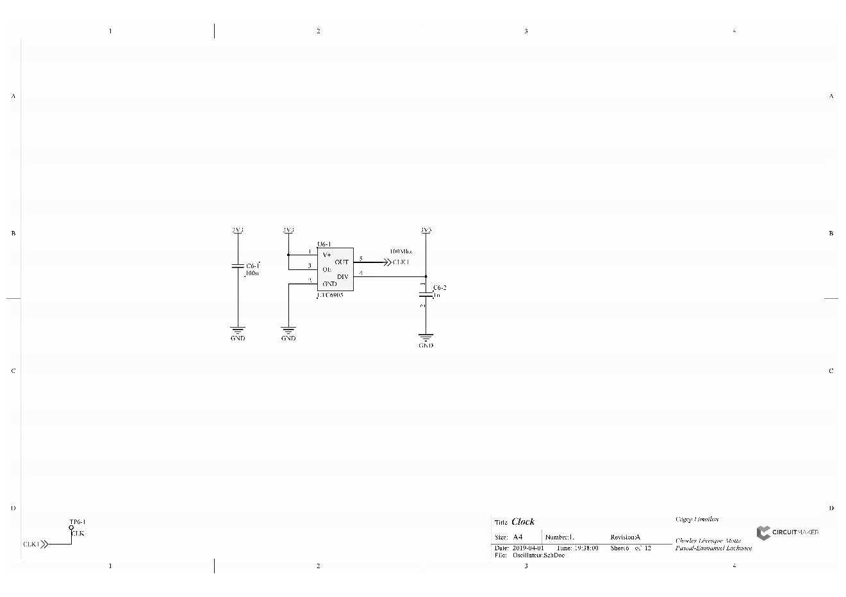

Figure 95 - Oscillateur (après design review)

#### EEPROM & JTAG :

##### Schéma avant modifications :

##### 

Figure 96 - EEPROM & JTAG (avant design review)

##### Ramener les résistances de 200Ω dans cette page :

Deux résistances de 200Q se trouvaient dans la page FPGA, on les ramène dans la page du JTAG et on les combine.

##### Nettoyer les fils du connecteur :

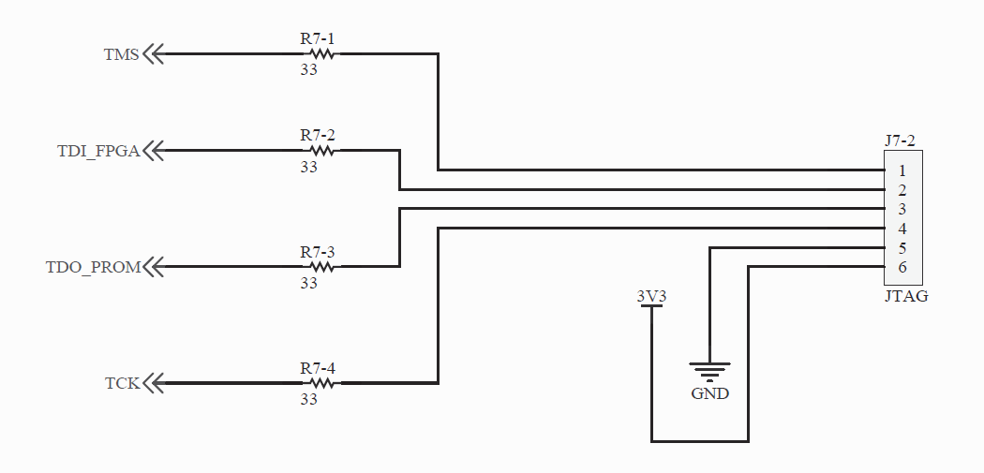

Figure 97 - No comment

##### Revérifier wiring de la EEPROM :

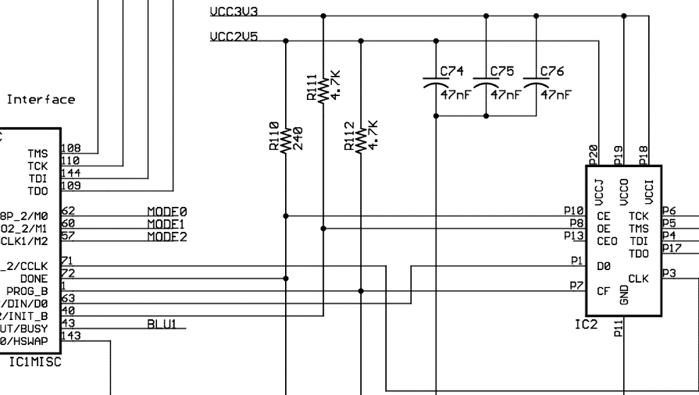Le signal CE sur le kit Basys a une résistance de 240Ω vers le 2.5V, qui semble manquante des schémas de 2011, tout comme de nos propres schémas. À la place, dans nos schémas, nous sommes branchés sur le 3.3V avec une résistance de 4.7kΩ.

Figure 98 - Schéma de PROM (kit Basys)

Il faudra revérifier ça avec Charles demian.

##### Schéma après modifications :

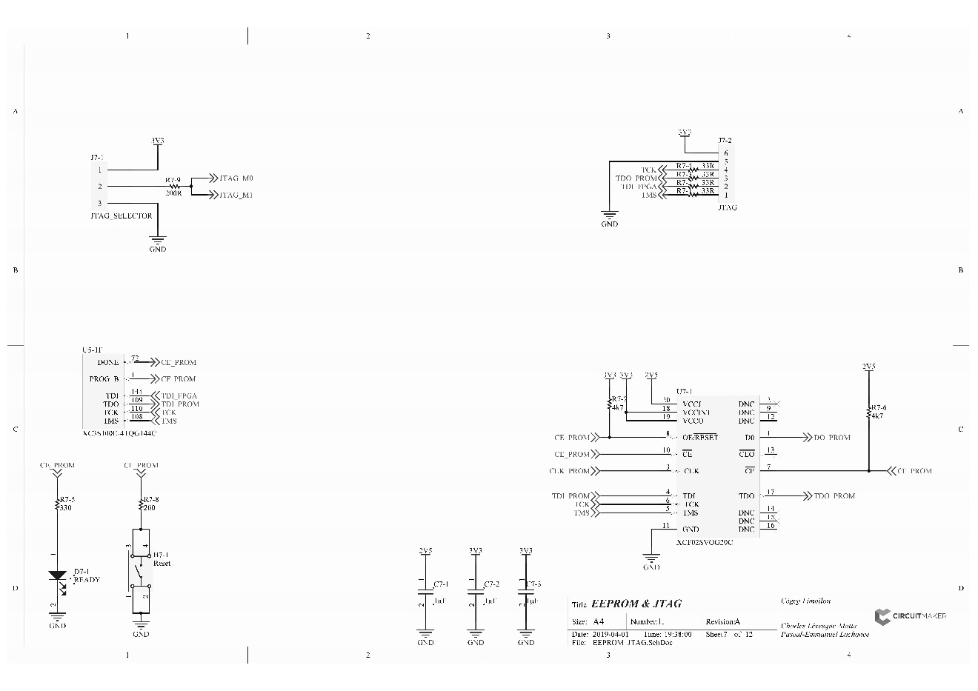

Figure 99 - EEPROM & JTAG (après design review)

#### USB :

##### FTDI Cristal :

Je n’étais pas certain que nous avions bien pris le bon modèle de FTDI; celui contenant un oscillateur interne. Mais notre circuit intégré FT232R contient bel et bien un oscillateur de 12MHz à l’interne ([datasheet FT232R](https://www.ftdichip.com/Support/Documents/DataSheets/ICs/DS_FT232R.pdf), p.4).

##### Schéma :

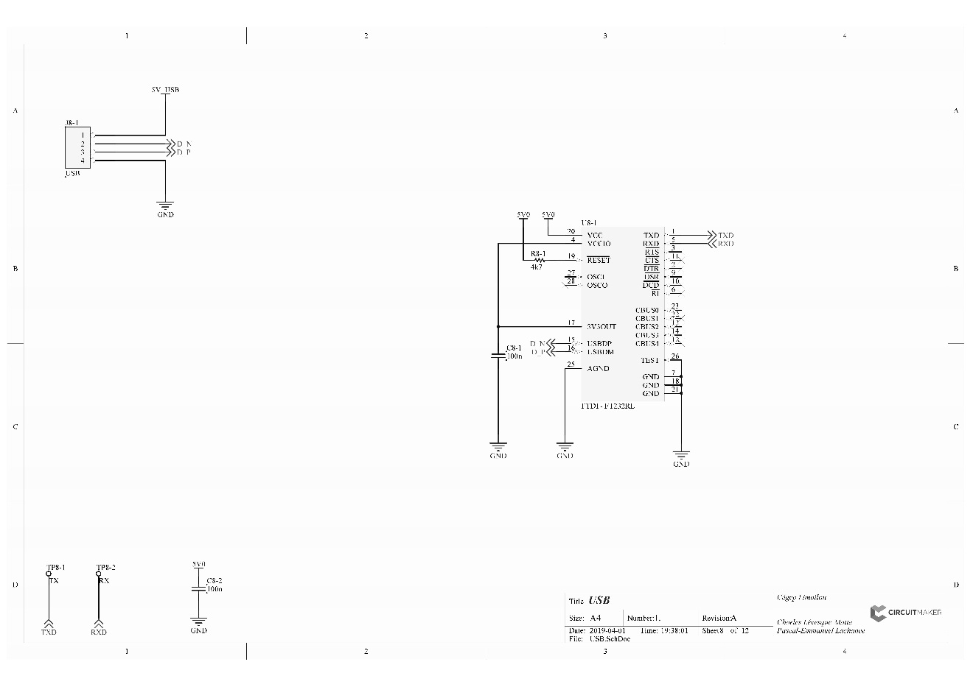

Figure 100- USB (après design review)

#### I²C :

##### Schéma avant modifications :

##### 

Figure 101 - I²C (avant design review)

##### 4.7kΩ au lieu de 10kΩ pour le côté 5V :

Nous révisons les calculs de la résistance du côté 5V; 10kΩ est trop.

##### Schéma après modifications :

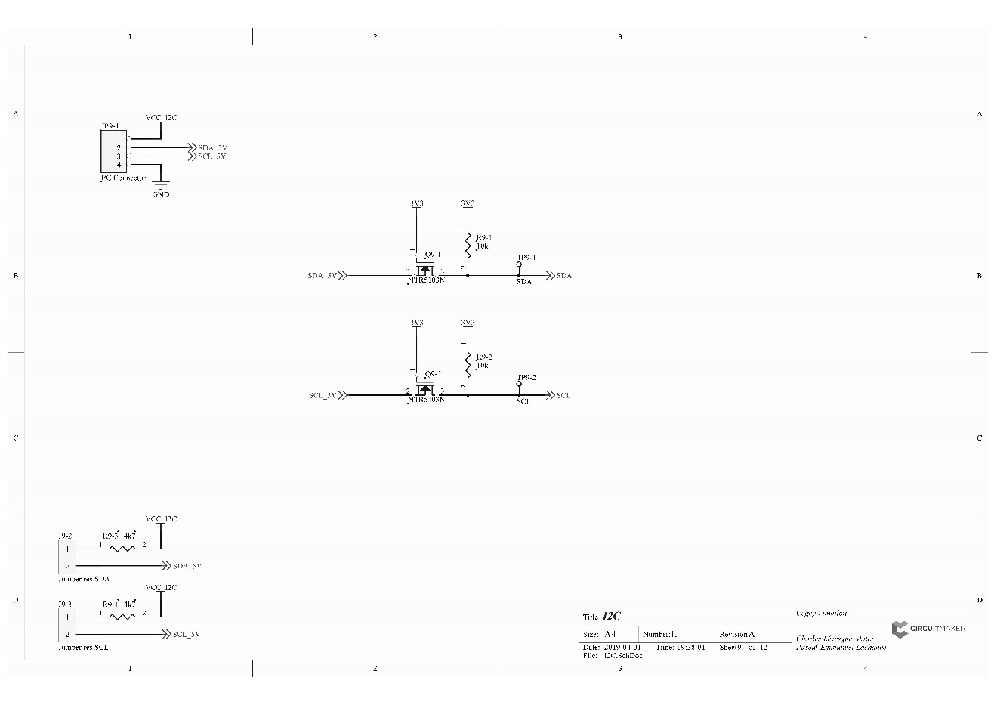

Figure 102 - I²C (après design review)

#### SPI :

Pas de commentaires sur le circuit SPI.

Cependant, Étienne note que le SPI est un protocole fragile qui peut facilement échouer à cause d’erreurs de synchronisations.

##### Schéma :

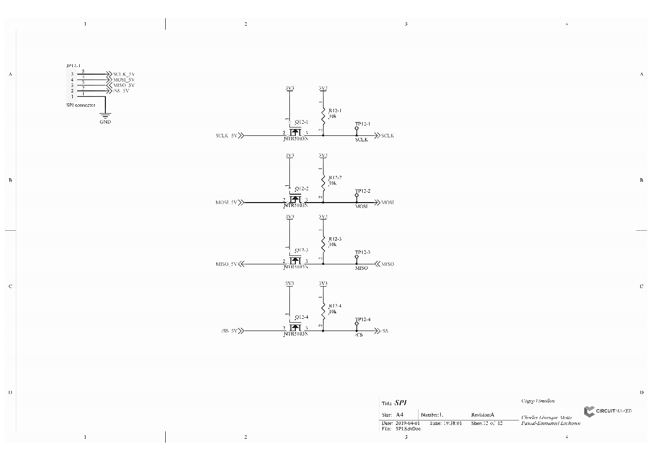

Figure 103 - SPI (après design review)

#### Parallèle :

##### Schéma avant modifications :

##### 

Figure 104 - Port parallèle (avant design review)

##### Changer les diviseurs de tension par un transistor:

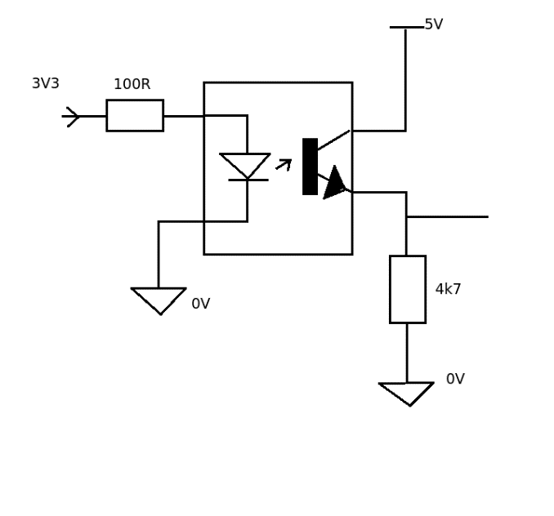Juste utiliser un diviseur de tension c’est laid et affreux. Aucune protection contre du bruit, on n’a pas une très bonne slew rate, et si jamais la résistance vers le GND est shortée, on saute notre I/O côté FPGA (après tout on enverrait directement du 5V dessus). On utilise donc une autre solution, encore unidirectionnelle, avec un simple transistor NPN.

Figure 105 - Level shifter 3.3V vers 5V (inspiration)

Ce circuit aurait un désavantage qui serait en fait pour nous un avantage; il inverse le signal.

Je m’inspire du schéma suivant (Figure 3) pour réaliser dans Multisim un level shifter agissant de 5V vers 3.3V :

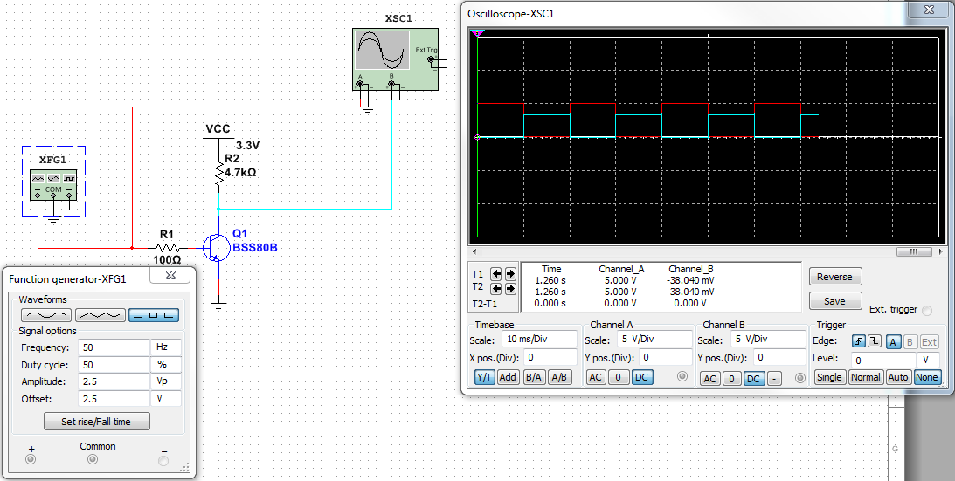

Figure 106 - Simulation multisim Level Shifter 5V -> 3.3V

##### Renommer connecteur :

« Connecteur 40-pins » n’est pas un bon nom pour un connecteur à 44 pins… Bien qu’on enlève mécaniquement 4 des pins. Nous renommons donc le connecteur « Connecteur Dallas » (bien qu’elle peut se brancher sur la carte STM).

##### Schéma après modifications :

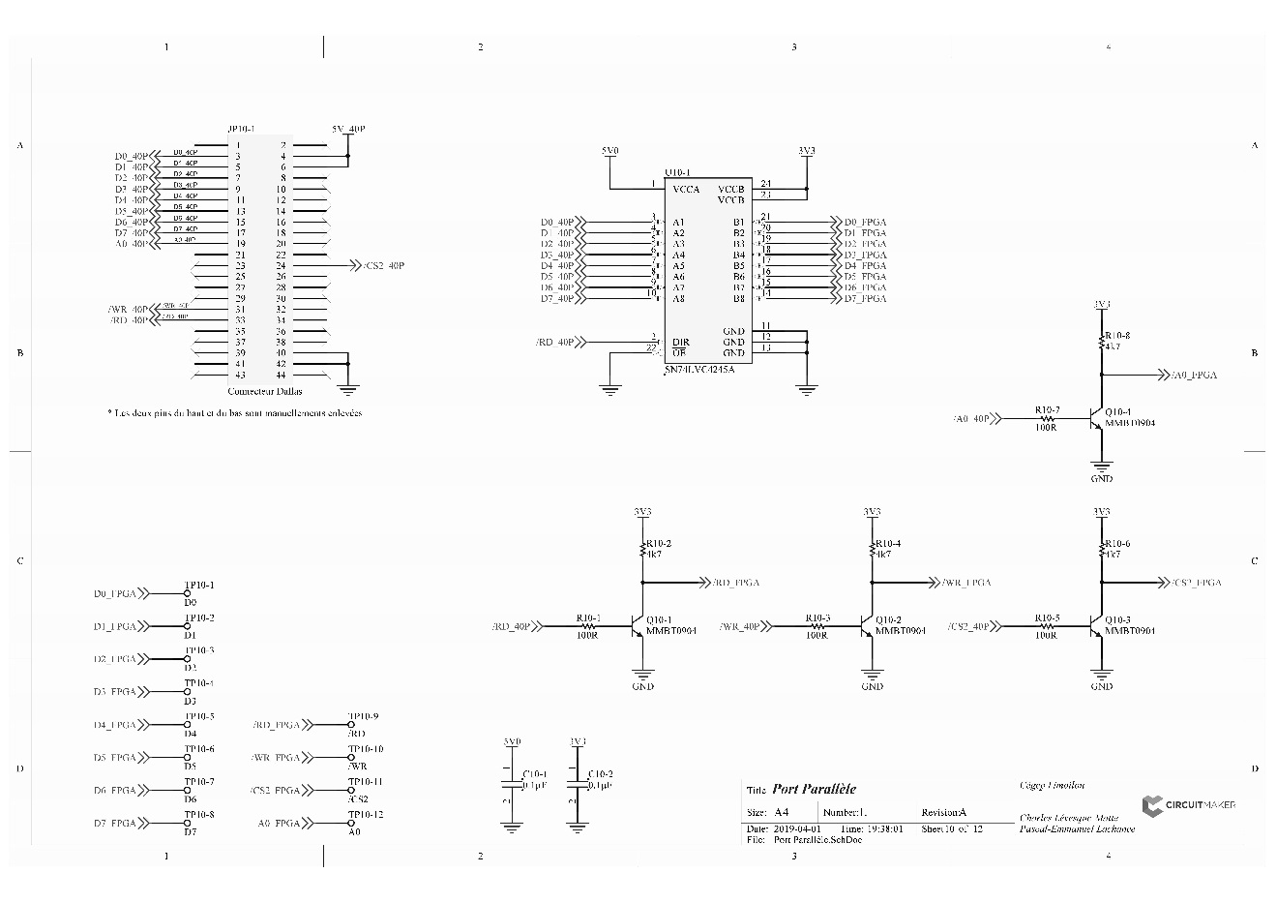

Figure 107 - Port Parallèle (après design review)

#### Connecteur écran :

Pas de commentaires sur l’écran, nous désirons tout de même revérifier que les branchements sont bons sur le connecteur 18-pins.

##### Schéma :

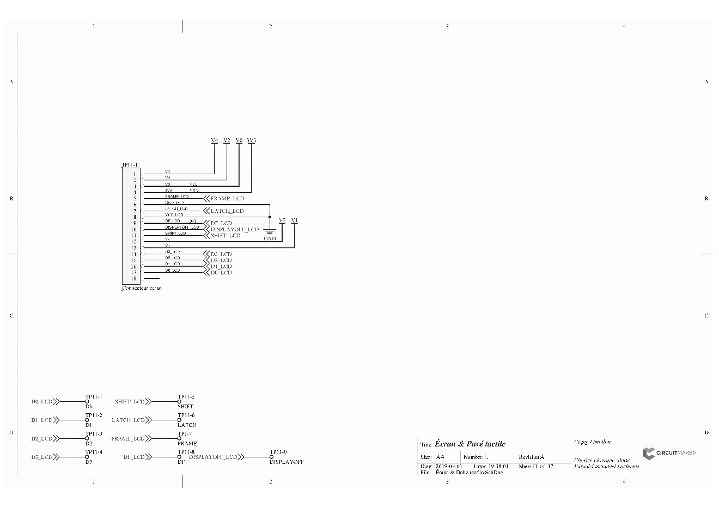

Figure 108 - Connecteur écran (après design review)

### Double footprint, TQ144 & VQ100

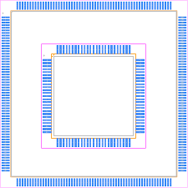Pour retourner au point du Mauvais FPGA de samedi dernier, je consultât les professeurs Yves et Étienne pour leur avis par rapport à avoir un footprint de FPGA au format VQ100 dans un autre footprint au format TQ144. Les deux sont relativement semblables en terme de disposition de pins, donc l’étape de fanout ne serait pas trop pénible, et cela nous permettrait autant d’utiliser les FPGA que nous pensions commander que ceux que nous possédons déjà.

Figure 109 - Représentation double footprint

Cette étape de double footprint n’est absolument pas prioritaire et reste en suspens. Si à la fin du design j’ai encore suffisamment de motivation pour m’y essayer et que l’idée semble encore bonne, et que nous avons suffisamment de temps pour nous y mettre, nous essayerons.

### Taille du PCB

Originalement, j’allais juste copier les tailles qu’on s’était donnés pour le modèle 3D actuel du boîtier, c’est-à-dire 106mm x 73mm, mais je ne pense pas que ça puisse rentrer dans de telles proportions.

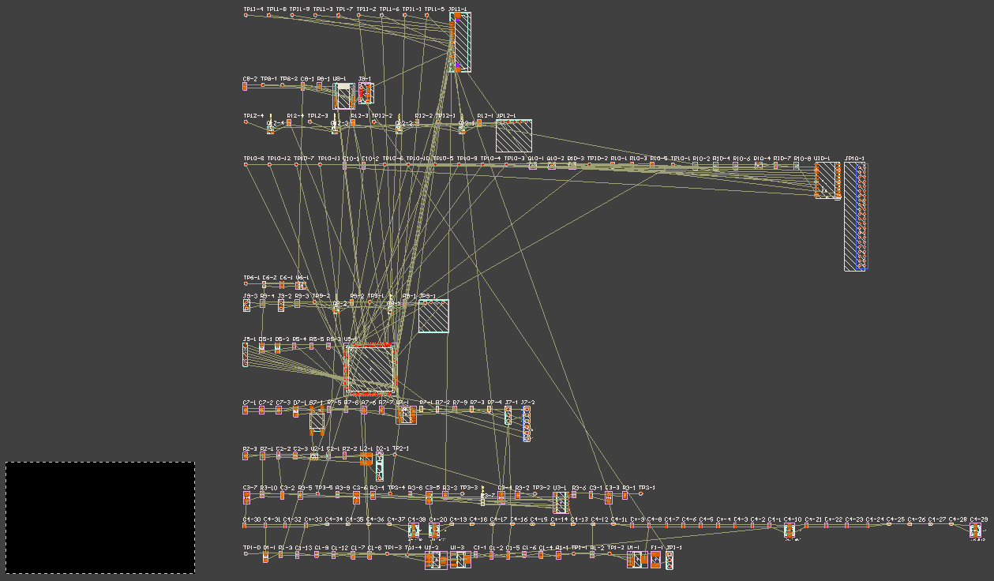

Figure 110 - J'aurais de la difficulté à faire rentrer tout ça dans le rectangle

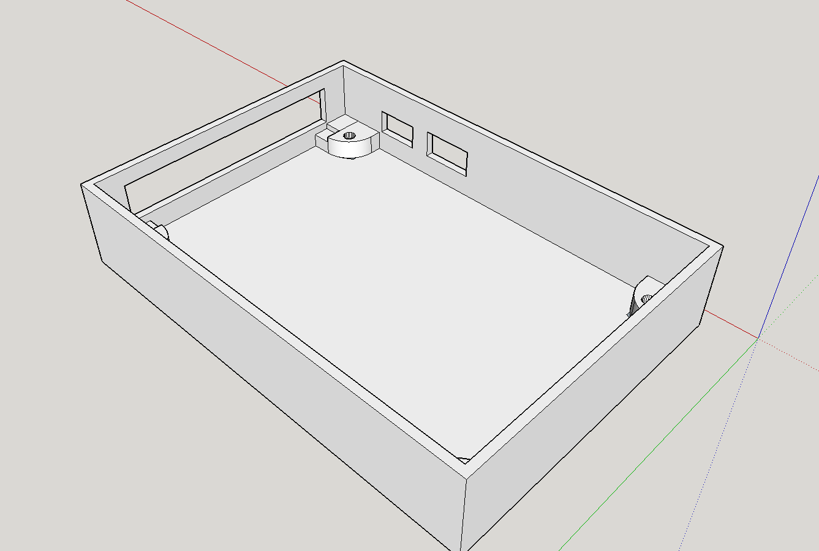

Figure 111 - Le boîtier modélisé en 3D dont il est question

# Semaine 2

### Objectifs

2e semaine de projet, l’objectif est de finir les schematics et les footprints et commencer le CAD du projet. On cherche aussi à mieux comprendre le langage de description VHDL. (Les laboratoires de Daniel Côté ont étés commencés avant le début de la session, mais on est loin d’être des experts).

### Résultats

## Samedi, 30 mars 2019

Le but de la journée est de se concerter sur les différents protocoles de communications que nous pouvons utiliser pour le projet. Pour l’instant nous planifions avoir un port parallèle, I²C et UART (au travers d’un connecteur USB), mais nous voulons discuter de l’ajout un protocole SPI, ainsi que des différents moyens de communiquer au-delà du protocole de communication (error checking, checksum, début d’image, mode graphique ou texte ect.), donc l’information contenue dans nos paquets de données.

### Mauvais FPGA

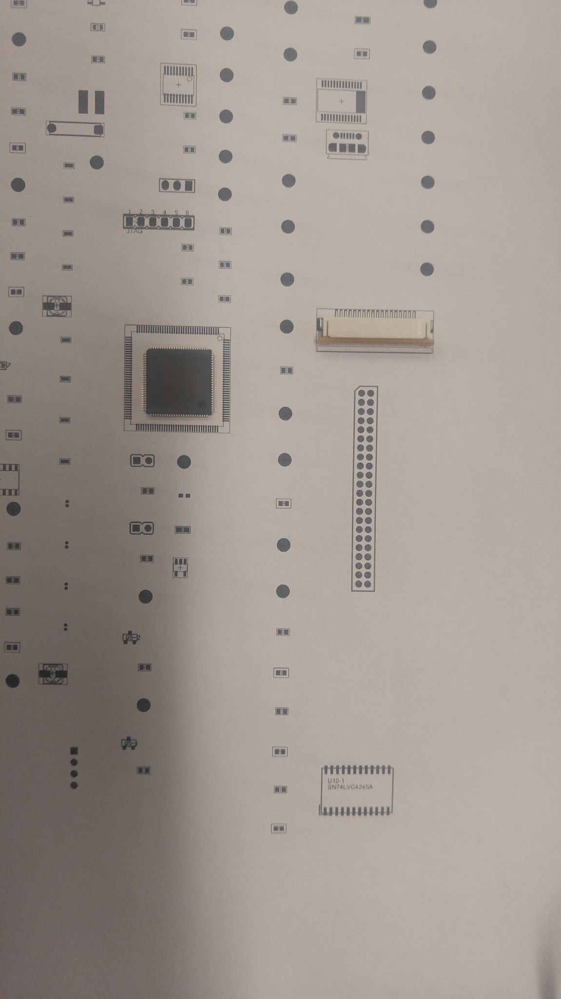Parmi le matériel que Daniel Côté nous a fourni des années précédentes se trouvait un petit sac sur lequel il était écrit *XC3S100E-4VQG100C*. Vu que nous utilisions un XC3S100E sur le kit Basys, nous pensions pouvoir réutiliser ces circuits FPGA.

Figure 112 - XC3S100E-3VQG100C sur un footprint de XC3S100E-TQG144D

Malheureusement, après avoir imprimé l’ensemble des footprints du design dans le but d’un test, il fut évident que le FPGA n’était pas correct.

Dans la boîte :

**∑Xilinx**

**SPARTAN**

XC3S100E

VQG100DGQ1337

D3430865A1

4C

Sur kit Basys :

**∑Xilinx**

**SPARTAN**

XC3S100E

TQG144DGQ00737

S1469122A1

4C

Nous allons donc commander des XC3S100E-TQG144D. Notre projet étant financé par le département, nous pouvons nous permettre cette dépense.

### Ajout du bouton RESET

Selon la datasheet du Xilinx XC3S100E (p.72), il faut mettre le signal PROG\_B au GND pendant 500ns ou plus afin de forcer un reset.

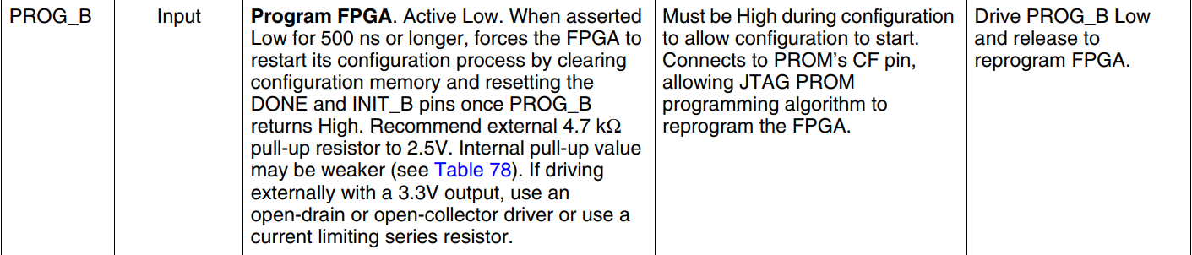

Figure 113 - Reset signal PROG\_B

### Via fencing?

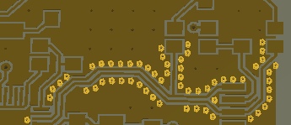En regardant des principes de création de PCB, je tombe sur la technique du via fencing, c’est-à-dire entourer les signaux les plus rapides.

Figure 114 - Via fencing, ou shielding

L’article [Best practice in circuit board design](http://home.iitb.ac.in/~pradeepsarin/students/tether/generalectronicsfundaes/EMCPCB.pdf) indique qu’une bonne règle du pouce pour séparer les vias autour d’un signal est une distance de $\frac{ λ}{20}$, où λ est la longueur d’onde du signal le plus rapide du design, qui peut être trouvé avec la formule.

$$f=\frac{c}{ λ}$$

Nous avons un oscillateur roulant à 100MHz, ce qui est une faible vitesse lorsque comparé aux circuits nécessitant réellement du via fencing, mais une haute vitesse par rapport à ce avec quoi nous sommes habitués de travailler.

$$100MHz= \frac{299792458m/s}{ λ}$$

$$λ= \frac{299792458m/s}{100MHz}= 2,99792458m$$

La longueur d’onde de notre signal de 100MHz est de 3m, ce qui nous mènerait à avoir des vias à chaque 150cm ($\frac{3m}{20}$). L’emploi de via fencing est donc clairement inutile dans notre cas.

### Protocole I²C

Selon le user manual du STM32F407, le I²C peut monter jusqu’à 400KHz seulement, en fast-mode.

$$\frac{400kHz}{38400 bits}= 10.41\overline{6}fps$$

Cette valeur est plutôt basse, et ne tient pas en compte qu’on doive envoyer une adresse à chaque fois, qu’on ait à rajouter des bits de début et de fin de communication et à attendre l’acknowledge du dispositif esclave.

### Protocole USB / UART

Selon la configuration du STMCubeMX (sur une carte DiscoveryF4 avec un STM32F407VG), à 168MHz, la carte STM peut communiquer en UART à 921600bauds.

$$\frac{921600 bauds}{38400 bits}=24fps$$

Selon le User Guide du DS89C450 (p.114), avec un cristal externe de 11.0592MHz, la carte dallas peut communiquer en UART jusqu’à 345600bauds.

$$\frac{345600bauds}{38400 bits}=9fps$$

Ces vitesses devraient être un peu plus lentes à cause des bits de départ et de parité, et à cause des choix de protocoles. Si nous étions capables de supporter une vitesse supérieure à 20fps sur la STM, ça serait cependant idéal pour faire de l’affichage graphique (peut-être pas des films et vidéos, mais par exemple un jeu vidéo simple ou un oscilloscope).

### SPI ?

Selon le user manual du STM32F407, le SPI peut monter jusqu’à une vitesse de 42MHz, avec notre horloge à 168MHz. Cette donnée (42MHz) est confirmée par la configuration du STMCubeMX. Cette vitesse est incroyablement élevée, et pourrait régler nos problèmes de vitesse en communication série.

$$\frac{42MHz}{38400bits}= 1093,75fps$$

À une vitesse théorique absolument absurde de 1093,75fps, on pourrait très facilement utiliser la carte STM pour de l’affichage graphique via le protocole SPI. Bien entendu, nous ne pourrons pas employer la vitesse totale du SPI, la STM étant trop lente pour faire tous ses calculs et envoyer des données en même temps, mais le protocole SPI déplace le bottleneck de vitesse plus haut.

Mon collègue Charles n’étant pas présent aujourd’hui, je prends l’initiative de rajouter une page pour le SPI.

## Vendredi, 29 mars 2019

### Affichage d’un chat!

En réutilisant la librairie d’affichage de caractères de l’équipe de 2011, nous réussissâmes à afficher un chat à l’écran!

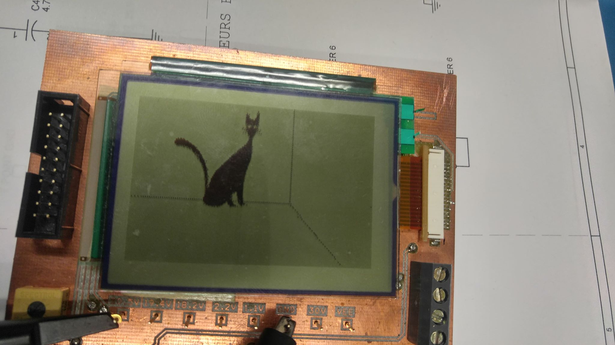

Figure 115 - Chaat!

### Ajout de A0 au port parallèle

En faisant fonctionner l’écran dans nos tests avec le prototypes, nous réalisons seulement à quel point il faudrait communiquer rapidement afin de transmettre des images à hautes fréquences, et décidons qu’il pourrait en effet être sage d’avoir un mode texte, tout comme l’équipe de 2011. Nous rajoutons donc au port parallèle la pin d’adresse 0, A0, pour différencier entre le mode graphique et texte. Pour le reste des protocoles de communications, Charles et moi devons se rencontrer demain pour en discuter. Je propose également l’ajout du SPI au projet.

### Déplacement des signaux sur le FPGA

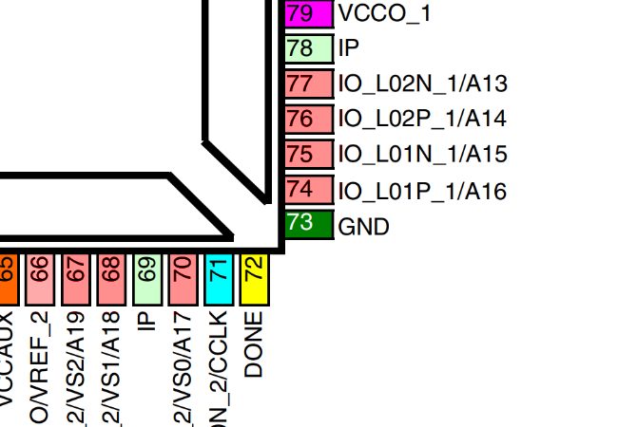Dans un effort de faciliter le routing imminent du PCB, je déplace certains signaux à des endroits plus facilement accessibles, tels que :

Figure 116 - Nouvel emplacement des signaux "supplémentaires" (en rouge-rose)

* Les signaux du port parallèle, passant du bas à la gauche
* Les signaux du I²C, passant de la droite au haut
* Les signaux du UART, passant de la droite au haut
* Les signaux “*supplémentaires*“, passant au bas
* Les signaux de l’écran passent plus haut à droite et sont réorganisés

Je laisse aussi un peu plus d’espace autour des différentes pins d’alimentation pour faciliter la disposition des nombres condensateurs de découplages du circuit.

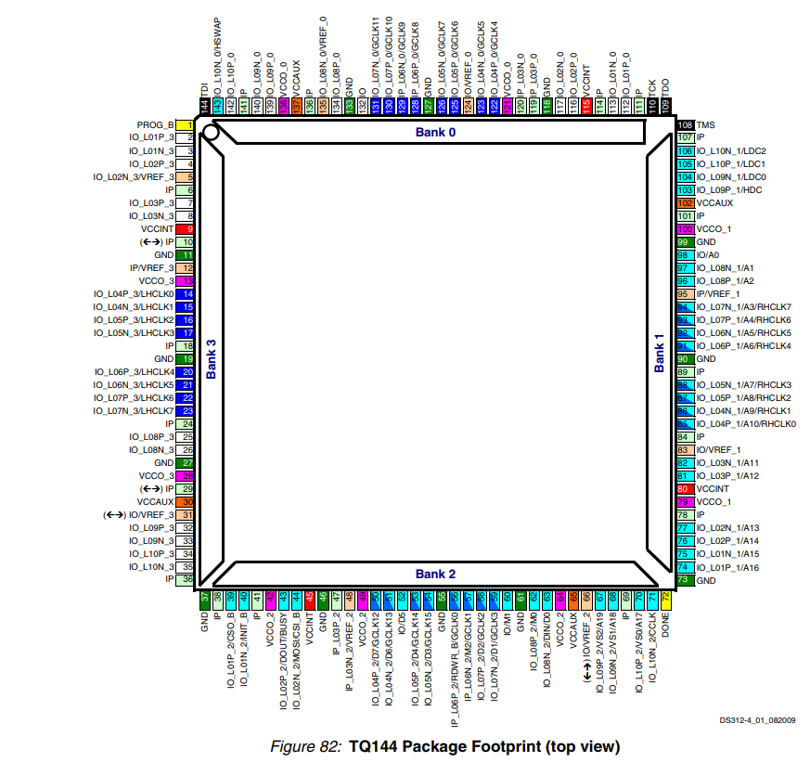

Figure 117 - Pinout du FPGA XC3S100E

## Jeudi, 28 mars 2019

### Adresse I²C Surface Tactile (FT6236)

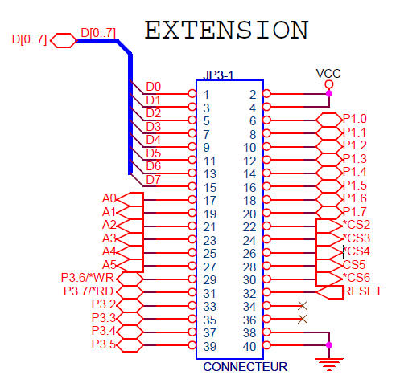L’adresse I²C de la surface tactile est 0x36, comme indiqué par [un code](https://github.com/balena-os/linux-edison/blob/master/drivers/input/touchscreen/ft6236.c) et de la [documentation](https://github.com/balena-os/linux-edison/blob/master/Documentation/devicetree/bindings/input/touchscreen/focaltech-ft6236.txt) sur le github de Linus Torvalds.

### Chip select (CS2)

Il faut que nous ayons un bit de chip select provenant du connecteur 40-pins parallèle, autrement, l’écran verrait toutes les communications de la carte Dallas, y compris celles allant vers et depuis la mémoire externe, et se ferait toujours interpeller.

Nous décidons d’utiliser CS2 comme bit de chip select pour être compatible avec le kit Dallas (version 2007 et 2016) et le kit STM.

### Résistances de 33Ω sur port JTAG

Figure 118 - Connecteur 40-pins (Kit Dallas 2016)

Après consultation avec Étienne, nous sommes informés que les résistances en série servent bel et bien à contenir le ripple sur les signaux. Cependant, leur valeur semble anormalement élevée, et il nous conseille soit de les remplacer par des condensateurs vers de GND (pour ralentir le slew rate), ou de baisser leur valeurs (genre 33Ω).

### Pavé tactile?

Nous nous mettons en question et ne sachons pas si le pavé tactile est réellement une bonne idée, il ne rajoute pas de valeur ajoutée et franchement semble hors de place avec un écran monochrome. C’est à voir.

### Ajout de signaux “*supplémentaires*“

J’ajoute au FPGA 8 signaux allant en direction de testpoints, connectés sur des I/O du circuit intégré, qui pourront avoir une utilisation future quelconque (au moins ils seront présents sur le PCB et donc faciles d’accès dans le futur.

### Succès! Premier affichage!

Nous nous sommes équipés d’un prototype de 2012, et avons réussi, avec l’aide précieuse de Daniel Côté, à modifier et adapter du code VHDL de l’équipe de 2011 afin d’afficher sur l’écran! Après quelques passes dans le simulateur iSIM de l’environnement ISE 14.7, nous avons envoyés le code sur l’écran LCD pour être accueilli par du code mal synchronisé, mais fonctionnel! Nous sommes donc capables d’afficher une suite de donnée à la verticale, ce qui est un pas vers l’avant monumentale.

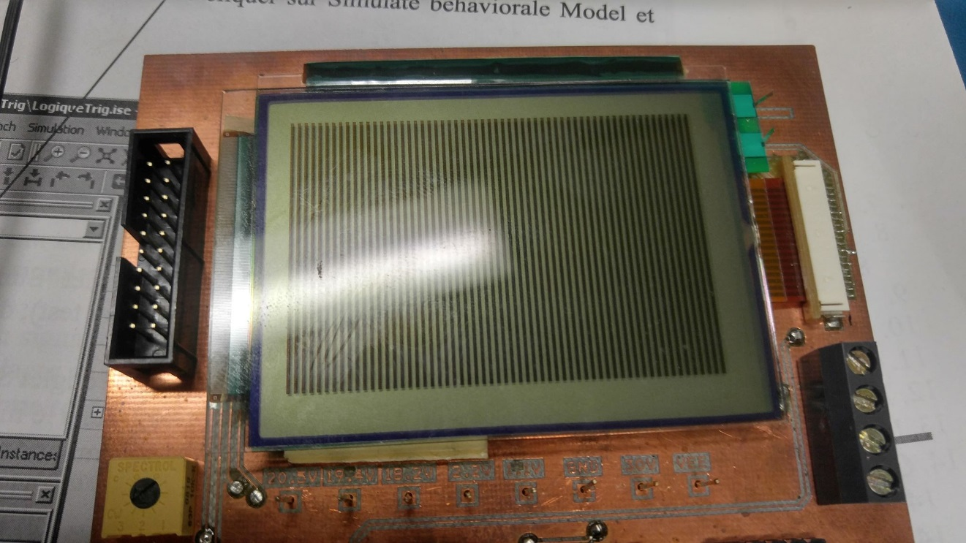

Figure 119 - Premier succès d'affichage !

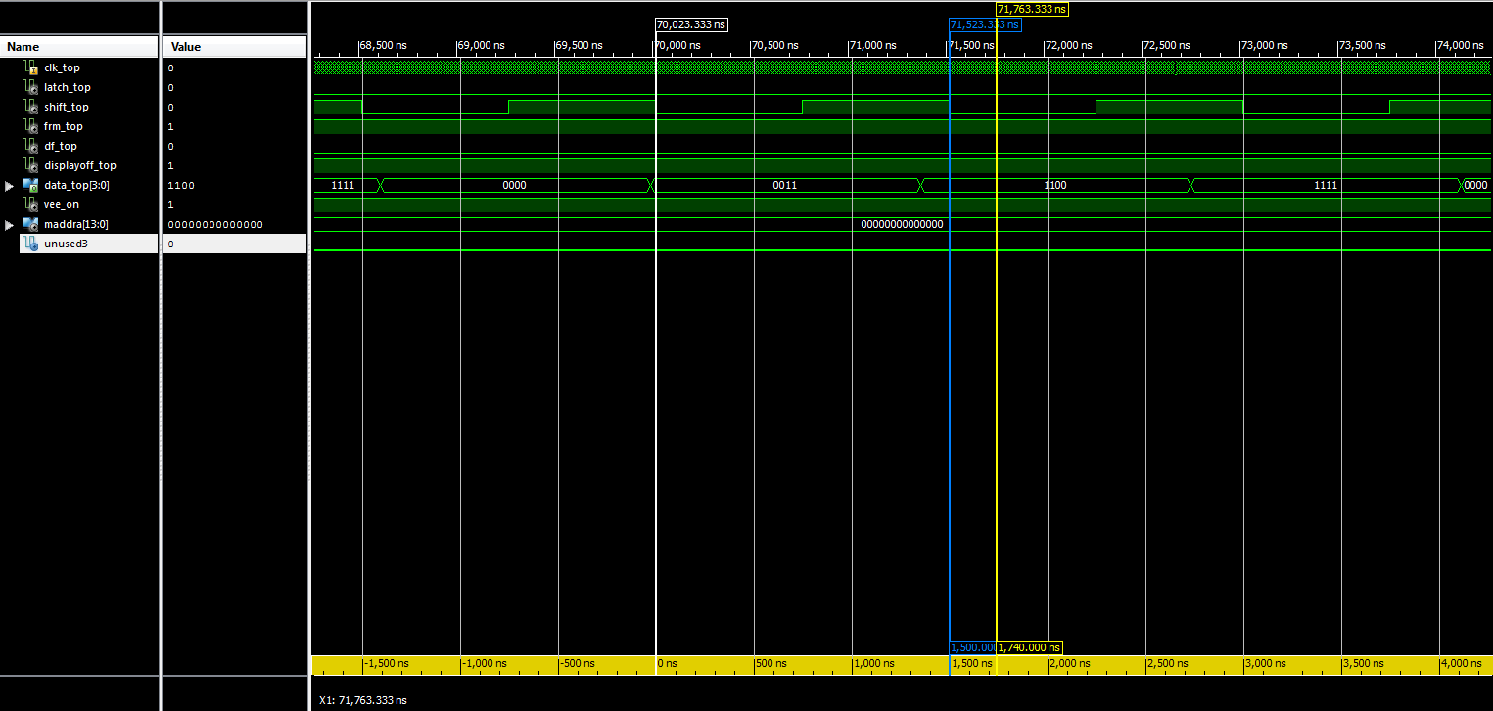

Figure 120 - Simulation des signaux de timing

## Mercredi, 27 mars 2019

### Résistance de 200Ω sur port JTAG

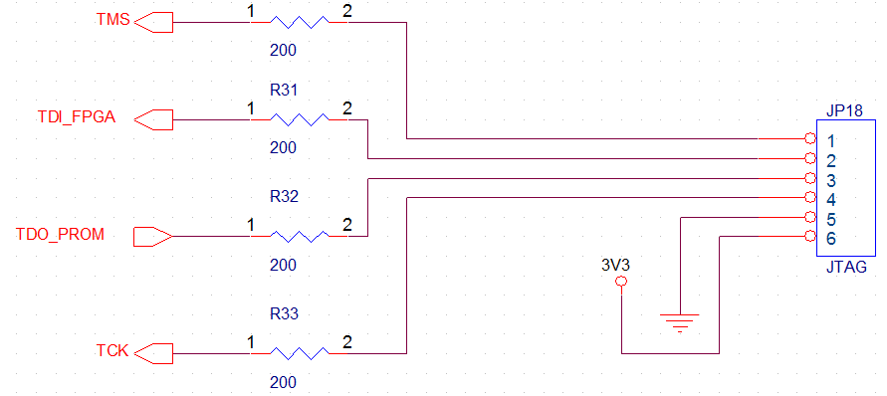Les résistances de 200Ω présentes sur le port JTAG servent apparemment à prévenir contre le rebond, bien que leurs valeurs semblent étrangement élevées. Certains ingénieurs semblent mettre des 33Ω, et certains rien du tout; les sources semblent se contredire.

Le user manual de Xilinx pour le JTAG ne prescrit rien et ne mentionne pas de résistances en série. Cependant, vu que le kit Basys de Digilent sur lequel nous nous basons possède ces résistances de 200Ω, et que le kit fonctionne bien, nous allons quand même les garder en place.

## Mardi, 26 mars 2019

### Continuation avec CircuitMaker

Figure 121 - Résistances de 200Ω en série sur port JTAG

Ce matin avant les cours, je me lance dans le design de PCB avec le logiciel CircuitMaker. Une très nette amélioration depuis OrCAD! C’est vraiment satisfaisant de pouvoir modifier des traces instantanément et pouvoir se déplacer sans avoir besoin de rafraîchir toute la fenêtre, zoomer simplement avec la mollette de la souris, et voir les noms des nets sur ces derniers. L’interface est aussi relativement simple d’utilisation et au final le logiciel est très bien fait! De plus, pouvoir voir notre carte en 3D pendant son design est juste si satisfaisant.

Le routing du PCB se fait bien, et il me reste à me familiariser avec l’interface du logiciel, mais overall tout se fait très bien et je suis déjà capable de créer les couches internes pour le Power et le Ground et de router dessus.

Lorsque mon collègue Charles arrivera, je lui proposerai deux idées :

* Tout de suite passer à CircuitMaker; les schémas ne sont pas complets mais presque, et nous pouvons importer immédiatement ce que nous avons sur OrCAD vers CircuitMaker.
* Finaliser complètement les schémas OrCAD avant de passer à CircuitMaker uniquement pour le CAD. Cela implique vérifier tous nos schémas et calculs et faire un design review complet auprès de notre coach Daniel Côté (et possiblement d’un prof de plus) avant d’exporter notre schéma électrique OrCAD vers CircuitMaker pour la fabrication du PCB et l’assignation des pièces.

### Switch vers CircuitMaker

Nous optons pour un changement immédiat vers CircuitMaker depuis OrCAD.

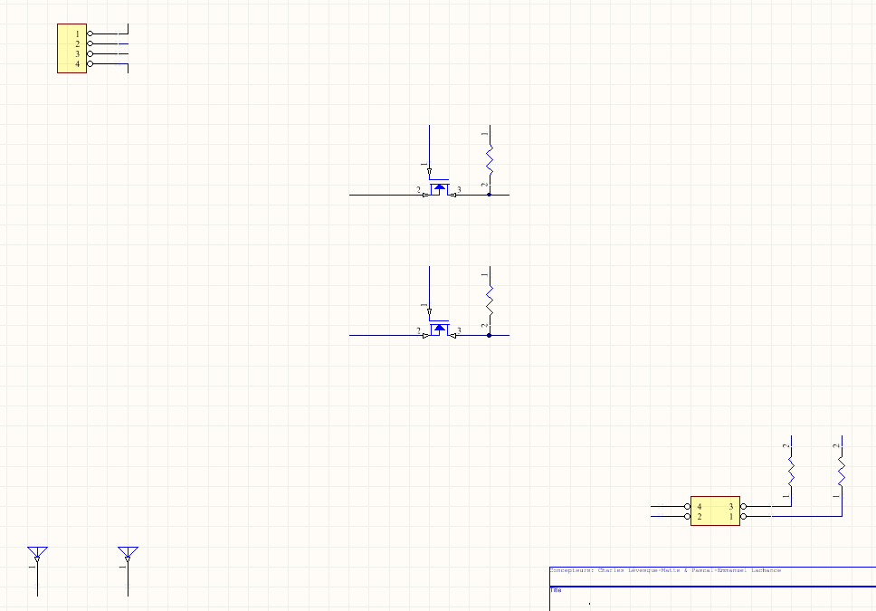Il y eu cependant des problèmes d’importation; certaines composantes ne survécurent pas à la transition, et nous devrons passer les prochains jours à compléter la transition, ce que nous espérons être un investissement intelligent et viable au lieu d’une perte de temps monumentale.

Figure 122 - Circuit CircuitMaker décimé par l'importation depuis OrCAD Capture

## Lundi, 25 mars 2019

### Commencer avec CircuitMaker

Suite à une suggestion de Étienne Privé, nous décidâmes de changer notre logiciel de CAD de OrCAD Layout à CircuitMaker. Nous sommes capables d’importer nos schémas de OrCAD Capture vers CircuitMaker pour faire le design.

De plus, la librairie en ligne de footprints est très complète et contient presque toutes les pièces que nous utilisons pour l’instant; un moyen de sauver du temps.

Finalement, l’utilisation de n’importe quel logiciel (même faire des traces à la dremmel directement sur une plaque de cuivre) serait mieux qu’utiliser OrCAD Layout. Et CircuitMaker, étant basé sur le moteur de Altium, est un parfait logiciel pour faire la transition pour ce qui est utilisé dans l’industrie.

Aujourd’hui, je commence donc [un projet test](https://workspace.circuitmaker.com/Projects/Details/Pascal-Emmanuel-Lachance/TestProject1) pour m’habituer au logiciel, puis demain, lorsque nos schémas seront (fort probablement) finalisés et vérifiés, une importation de OrCAD Capture à CircuitMaker pourra se faire, et Charles et moi pourront travailler à deux en même temps sur le CAD (bien que je sois en charge de ce côté du projet).

Figure 123 - Altium CircuitMaker

CircuitMaker s’avère plutôt facile à utiliser et sans bugs majeurs comme OrCAD, il me reste à m’habituer aux contrôles mais ils restent majoritairement instinctifs. Je ne me suis attardé pour l’instant que sur le côté schematics, mais demain je rentre dans le côté CAD des choses.

Il est à noter que CircuitMaker ne fonctionne pas avec des composantes génériques (genre résistance 1kΩ 1206 1/4W), il faut au contraire aller sélectionner la composante précise chez digikey ou mouser ou un autre fournisseur. Cela ne s’avèrera pas particulièrement un problème pour nous, car notre BOM est plutôt complet et précis, mais ça peut ralentir légèrement la tâche. Heureusement, la plupart des pièces sur digikey existent avec un symbole et un footprint, et autrement ils sont faciles à créer de toute pièces.

Il nous reste à tester les fonctions de collaboration de CircuitMaker qui nous permettraient de travailler à deux sur le même projet en même temps.

### Pas d’alimentation externe avec barrel connector

Nous avions initialement pensé prendre un fil qui prenait l’alimentation USB (par exemple d’un chargeur de téléphone cellulaire) et qui le convertissait en barrel connector qui nous brancherions directement dans notre carte.

# Semaine 1

Cette première semaine de projet se conclut bien. Les schémas avancent tranquillement, avec l’alimentation du circuit complétée (il reste à vérifier s’il faut une séquence d’alimentation pour la mémoire EEPROM), beaucoup de documentation lue, et un choix de pièces qui arrive à sa fin (accompagné d’un BOM bien entamé).

Notre objectif pour la 2e semaine serait de finir (ou presque) nos schémas électriques et d’avoir fait un premier test avec une carte prototype datant de l’équipe de 2012.

## Samedi, 23 mars 2019

On travaille en effet la fin de semaine! Clé du succès, du moins on l’espère.

### Condensateurs au format 0402 pour l’alimentation du FPGA

On a apparemment besoin d’une quantité étonnante de condensateurs pour l’alimentation du circuit FPGA. Pour faciliter leur disposition lorsque nous serons rendus à l’étape du CAD, nous prenons des composantes SMD de format 0402.

### Oscillateur 100MHz LTC6905

Le kit Basys 1 de Digilent utilise un circuit intégré LTC6905 comme oscillateur du FPGA, à 100MHz. L’équipe de 2011 utilise le même oscillateur, sous le modèle LTC6905CS5-100. Le modèle CS5-100 n’est presque plus disponible ([encore une centaine d’exemplaires sur Digikey](https://www.digikey.com/product-detail/en/linear-technology-analog-devices/LTC6905CS5-100-TRMPBF/LTC6905CS5-100-TRMPBFCT-ND/810905)), nous passons donc au modèle [IS5-100](https://www.digikey.com/product-detail/en/linear-technology-analog-devices/LTC6905IS5-100-TRMPBF/LTC6905IS5-100-TRMPBFCT-ND/5125519), qui est disponibles à plus grande quantité. D’après la datasheet, les seules différences entre les deux modèles sont la précision (±1.5% vs ±2.9%) et les températures maximales d’utilisation.

Cela nous permettra de commander au besoin de LTC6905IS5-100, mais d’utiliser quand même les LTC6905CS5-100 qu’il nous reste dans la boîte de matériel que Daniel Côté nous a fourni.

### Level shifter SN74LVC4245A pour port parallèle

Figure 124 - SN74LVC4245A

Pour l’instant, nous allons utiliser un Level shifter [SN74LVC4245A](https://www.digikey.com/product-detail/en/texas-instruments/SN74LVC4245APWR/296-12183-1-ND/413032) pour convertir la tension 5V du port parallèle en 3.3V. Nous devons prendre les signaux de données ainsi que les signaux READ et WRITE en provenance du connecteur 40 pins, à un niveau 5V, et les convertir en 3.3V que notre FPGA peut traiter. De plus, notre FPGA doit pouvoir répondre au travers de ce port parallèle (par exemple pour transmettre les données de l’écran tactile), donc notre level shifter de choix doit être bidirectionnel. Le SN74LVC4245A correspond donc à nos besoins, en tant que level shifter bidirectionnel 8-bits 5V à 3.3V, avec une pin DIR.

### Utilisation du signal RD pour pin DIR du SN74LVC4245A

On veut pouvoir utiliser le SN74LVC4245A bidirectionnellement, donc à partir d’une carte utilisant le port parallèle pour communiquer avec l’écran, envoyer des données à afficher vers ce dernier, mais également recevoir les informations de la surface tactile. Une solution (à confirmer avec mon collègue absent en ce samedi) pourrait être d’employer le signal /RD (READ) du connecteur pour faire une requête de lecture.

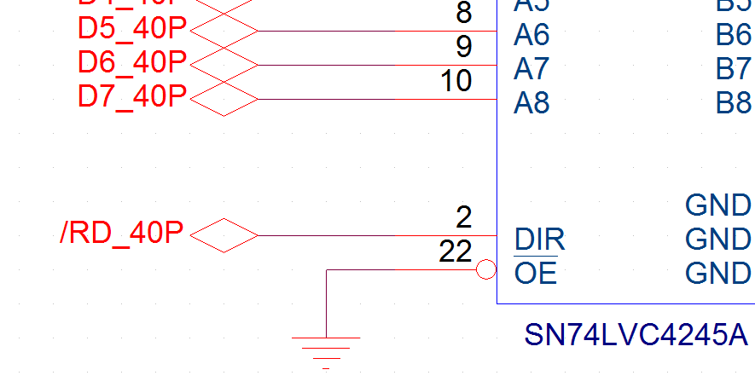

Figure 125 - Signal /RD connecté sur DIR

Ce signal pourrait également être branché dans l’entrée DIR du SN74LVC4245A; ainsi, pendant une courte impulsion, le SN74LVC4245A conduirait dans l’autre sens et le FPGA pourrait envoyer des données vers le microcontrôleur.

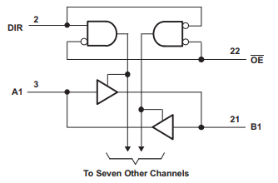

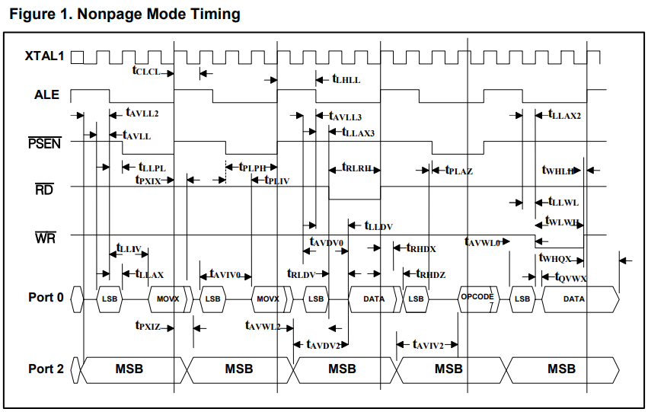Le signal /RD est toujours à un état logique HIGH, sauf lorsqu’il cherche à lire une donnée (datasheet du DS89C450, p.7), et le level shifter conduit A->B avec un signal DIR à HIGH, et de B->A avec un signal DIR LOW. Il est donc possible de directement brancher le signal /RD sur la pin DIR du SN74LVC4245A.

Figure 126 - Logique interne du signal DIR (SN74LVC4245A)

Figure 127 - Timing diagram du signal /RD (DS89C450)

### Diviseur de tension pour signaux /RD et /WR

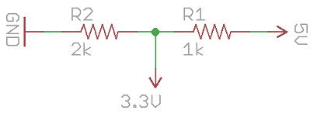Le SN74LVC4245A est un excellent level shifter bidirectionnel, mais il est malheureusement seulement 8-bits, ce qui veut dire qu’avec 8 lignes de données, il est utilisé à sa pleine capacité. Nous devons cependant transmettre les signaux /RD et /WR vers le FPGA. Heureusement, cela est possible sans level shifter dédié, avec un simple diviseur de tension avec 1kΩ et 2kΩ.

Cette technique a un désavantage : les signaux ainsi transformés ne peuvent pas être bidirectionnels, mais dans le cas des signaux /RD et /WR, ça ne s’avère pas être un problème.

Figure 128 - Level shifter avec diviseur de tension

### Pinout connecteur 40-pins parallèle

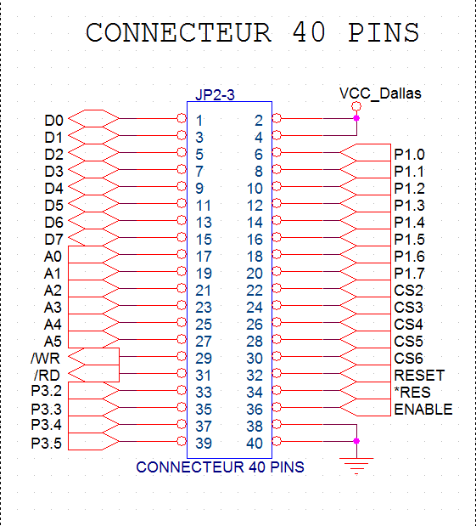

Figure 129 - Pinout connecteur 40-pins parallèle

### Level shifter avec MOSFET pour bus I2C

Dans le cas de la communication de type I²C, nous voulons aussi être capables de communiquer de façon bidirectionnelle, non seulement pour pouvoir envoyer l’information de la surface tactile, mais surtout pour envoyer des signaux acknowledge *ACK*.

Heureusement pour nous, il existe une application note ([AN97055](https://cdn-shop.adafruit.com/datasheets/an97055.pdf)) de Philips Semiconductors intitulée « Bi-directional level shifter for I²C-bus and other systems » qui vise notre problème spécifique et qui arrive à une solution très élégante.

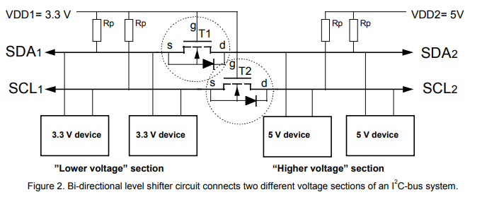

Figure 130 - Bidirectional Level Shifter connecting different voltage sections of an I²C system

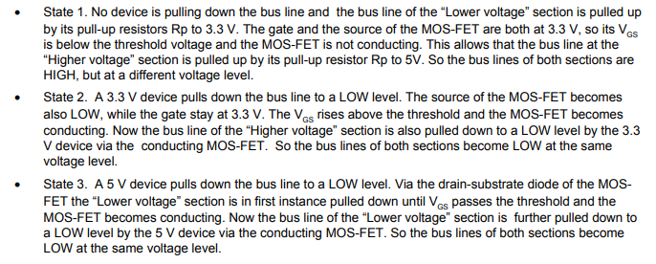

Figure 131 - States of the I2C level shifter

## Vendredi, 22 mars 2019

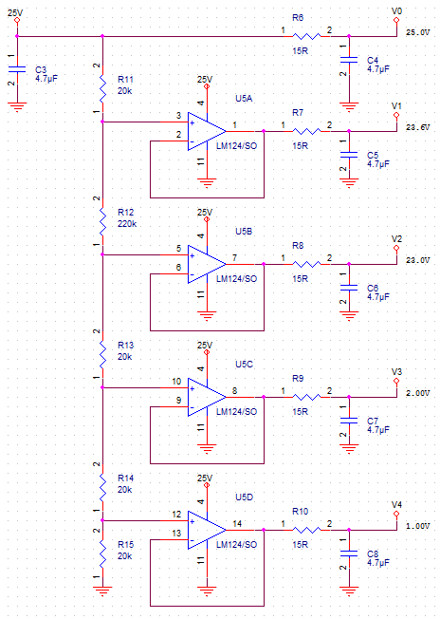

Figure 132 - Alimentation diviseur de tension sur OrCAD Capture

### Ajustements sur diviseur de tension

Contrairement au circuit de l’équipe de 2011, on a une pin ENABLE sur notre switching power supply, ce qui nous permet d’éviter l’utilisation de transistors supplémentaires dans notre circuit et diminue la taille totale de ce dernier. On n’a pas non plus vraiment besoin de changer les paramètres d’alimentation du circuit, ce qui fait en sorte que l’on peut éliminer le 3e transistor, 2 résistances et un potentiomètre, et nous permet de descendre la résistance RB a 220kΩ au lieu de 420kΩ (on utilise une valeur de résistance plus petite afin d’augmenter le courant maximal pouvant passer dans cette partie du circuit).

Ce circuit nous donne des valeurs de tension de 25.0V, 23.6V, 23.0V, 2.00V et de 1.00V.



Figure 133 - Niveaux de tension voltage divider NT7701

Un schéma sur Multisim (Figure 3 - Simulation du diviseur de tension sur Multisim) fut également réalisé afin de tester nos valeurs calculées.

### Lecture des logbooks 2011

L’avantage de travailler sur un projet sur lequel 4 autres équipes avant nous se sont frappés, c’est d’avoir accès à leurs schémas, documentations, raisonnements et idées. Entre autres, parmi les documents relayés par Daniel Côté se trouvent les logbooks de 2011.

Aux générations futures, Pierre Pouliot laisse certains conseils, notamment de **ne pas utiliser le générateur de pièces de Layout**, et de **faire attention aux différents footprints et à leurs pins**. Il semble également plutôt certain de ses valeurs de 20kΩ, 280k, 20kΩ et 20kΩ présentent dans leurs schémas, mais ses calculs sont faits avec des valeurs erronées.

Olivier Berrouard, lui, s’occupait principalement de la programmation VHDL, et tandis que cette partie du projet est sous la responsabilité de mon collègue Charles Lévesque-Matte, son document se trouve à être relativement intéressant dans la mesure où il y inclut des parties de code VHDL avec des explications. Il nous met en garde en disant qu’**il est impossible de modifier un signal dans plusieurs processus**. Il mentionne également que le circuit **FPGA est utilisé à 70% de sa capacité**. C’est également lui qui s’est penché sur la mémoire DPRAM (Dual Port RAM), qui a la caractéristique de pouvoir être utilisée en lecture et en écriture en même temps, et sur laquelle nous devrons nous pencher nous-même dans la prochaine semaine.

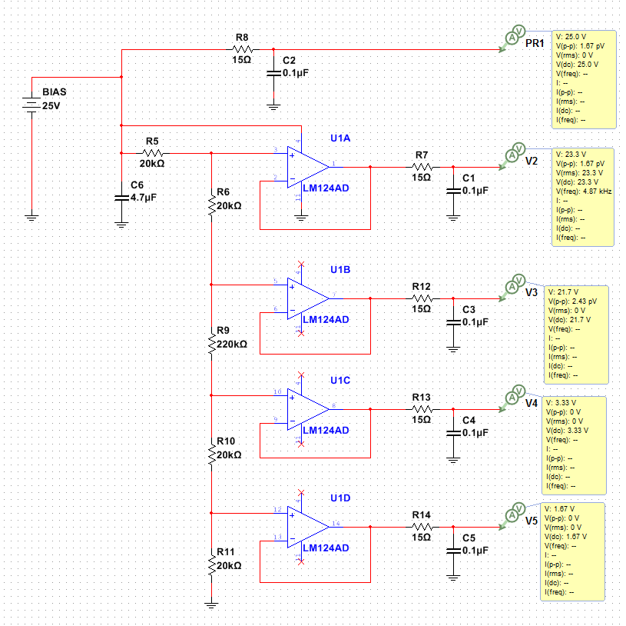

Figure 134 - Simulation du diviseur de tension sur Multisim

## Jeudi, 21 mars 2019

### Condensateurs céramiques dans circuit de step-up

Les condensateurs céramiques de 0.1µF que nous utilisons dans le circuit de step-up du AP3012 sont corrects pour gérer le ripple en sortie du circuit. (Demandé à Yves Roy à 08:12).

En effet, la fréquence de clamping de notre circuit step-up est de 1.5MHz; un condensateur électrolytique ne bloquerait pas ces fréquences.

### Pas de séquence d’alimentation nécessaire pour le FPGA

Faut-il alimenter les IO à 3.3V avant les composantes à 2.5V avant le core à 1.2V? Faut-il finir d’alimenter le FPGA avant la EEPROM? Y a-t’il un chip de reset à l’interne ou faut-il le faire nous-même?

Réponse (16:28, Daniel Côté) Non. Pas besoin de séquence d’alimentation le FPGA se gère à l’interne.

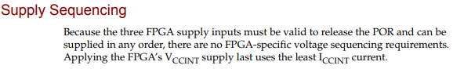

Figure 135 - Section sur la séquence d'alimentation dans le guide [UG331 - Spartan 3 User Guide](https://www.xilinx.com/support/documentation/user_guides/ug331.pdf)

### Valeur de polyswitch indécise (500mA pour l’instant)

Il faudrait vérifier quelle est la consommation du circuit au complet. La seule polyswitch disponible au magasin est de 500mA.

### Pas de ferrite beads, utilisons des bobines à la place

Question pour Étienne Privé : Quelle est l’impédance idéale à choisir pour nos ferrite beads?

Réponse : On ne devrait pas utiliser de ferrite beads pour gérer notre ripple en dessous de 100MHz; elles n’auraient aucun effet, on devrait plutôt utiliser des bobines dans un filtre LC.

### Calculs LP38693-ADJ, régulateur 3.3V

On utilise le [LP38693-ADJ](http://www.ti.com/lit/ds/symlink/lp38691-adj.pdf) comme régulateur 3.3V, car il nous en reste dans la boîte de matériel que Daniêl Côté nous a donné. Le régulateur emploie une pin d’ajustement pour déterminer sa tension de sortie, décrite par la fonction :

$$VOUT=VADJ ×(1+ \frac{R1}{R2})$$

Selon la datasheet du régulateur, à la page 14, il est recommandé d’utiliser une résistance de 12kΩ pour R2.

$$3.3V=VADJ ×\left(1+ \frac{R1}{12kΩ}\right)$$

En se fiant aux schémas de l’équipe de 2011, ils utilisaient une valeur de R1 de 20kΩ, ce qui rentre bien dans la formule, nous donnant une tension Vadj de 1.238V.

$$3.3V=1.238V ×(1+ \frac{20kΩ}{12kΩ})$$

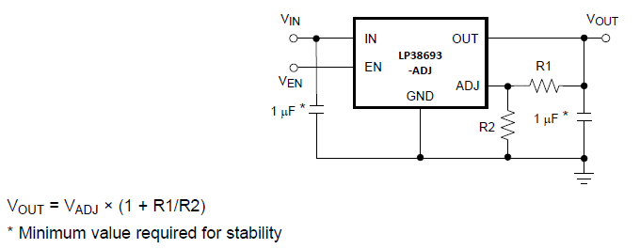

Figure 136 - Typical Wiring LP38693-ADJ

### LCD Com Driver : NT7701 & NT7702

Le NT7701 gère 160 les bandes verticales, le NT7702 gère les 240 bandes horizontales.

### Alimentations V1, V2, V3, V4 et V5 pour le LCD

Le LCD contient 5 alimentations étranges pour fonctionner. V1, aussi appelé VEE, doit être entre 15V et 30V (MTG-F24160BFWHSEB-18A-Microtips-technology, p.5). Nous choisissons une valeur de 25V, faite par le chip step-up AP3012.

V2, V3, V4 et V5 servent au com driver (NT7701 & NT7702) à l’interne de l’écran. Leurs valeurs sont encore inconnues, mais les schémas du projet de 2012 nous laissent penser qu’elles sont de 19.4V, 18.2V, 2.2V et de 1.1V (avec un VEE, ou V1 de 20.5V). L’équipe de 2012 utilisait un simple diviseur de tension pour sortir ces valeurs d’un circuit step-up à 30V. L’équipe de 2011 utilisait un principe similaire, mais employait des amplis opérationnels en suiveur pour agir comme buffers, et des valeurs de 22.8V, 21.5V, 2.69V et de 1.34V (avec un V1 de 24.2V et un courant de bias de 25V).

La datasheet NT7701\_V2.2, p.30, contient un diagramme permettant d’alimenter le com driver(Figure 2 - Diagram alimentation com driver NT7701 & NT7702). L’équipe de 2011 avait donc raison d’inclure des amplis opérationnels dans leur design, car ceux-ci sont recommandé dans la datasheet. La valeur de la résistance R servant comme valeur principale du diviseur de tension est de 20kΩ, et la valeur RB est calculée avec la formule suivante :

$$RB=\left(n-4\right)×R$$

La variable *n* est inconnue, en suivant les valeurs de l’équipe de 2011, on trouve les valeurs de 20kΩ pour R (comme recommandé) et de 280kΩ pour RB, ce qui donne :

$$280kΩ=\left(n-4\right)×20kΩ$$

$$n=\left(\frac{280kΩ}{20kΩ}\right)+4=18$$

18V semble être une valeur étrange, compte tenu du fait que le bias de l’équipe de 2011 était de 25V, tout comme le nôtre. En parcourant leur logbook (Pierre Pouliot, p.50, entrée du 2011/03/30), on remarque que leur premiers tests d’alimentation étaient fait avec une tension de bias de 18V, et non pas 25V; mais que leur valeurs de résistances n’avaient pas suivies et étaient restées les mêmes. Certainement pas l’idéal, mais ça règle la question et nous permet de faire nos propres calculs pour déterminer la résistance RB :

$$RB=\left(25V-4\right)×20kΩ$$

$$RB=420kΩ$$

Quelle valeur parfaite!

Malheureusement, pour une raison encore obscure, mettre 420kΩ comme valeur de RB monte la tension V0 à 33V, ce qui est au-dessus du 30V maximal.

Une valeur de 290kΩ est donc présentement en place, ce qui donne des tensions de 24.9V, 23.6V, 22.2V, 2.70V et de 1.35V pour V0, V1, V2, V3 et V4.

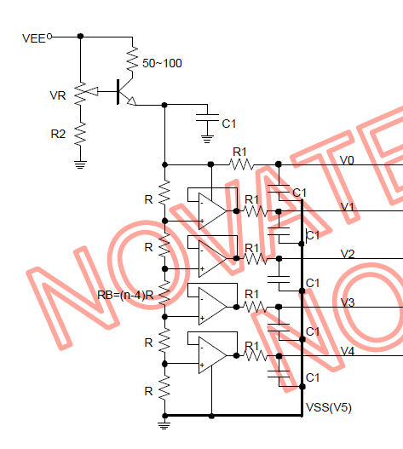

Figure 137 - Diagramme alimentation com driver NT7701 & NT7702

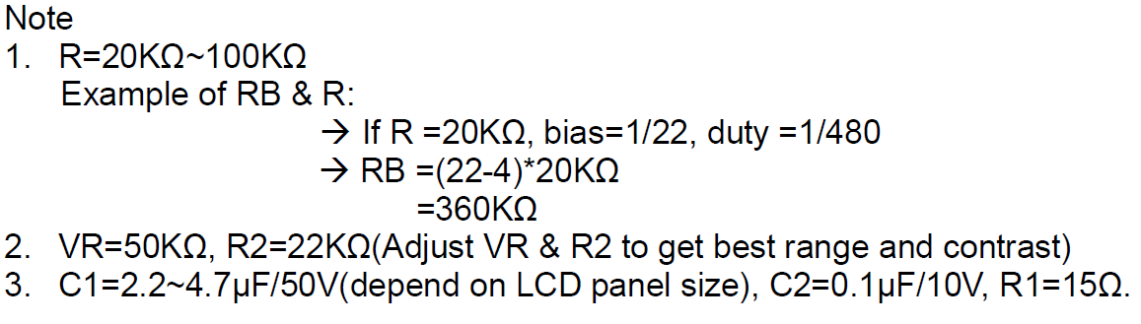

Figure 138 - Note pour le diagramme d'alimentation du com driver

## Mercredi, 20 mars 2019

### Changement MAX686 pour AP3012

Pas assez de MAX686 encore en stock sur Digikey. Le AP3012 est ajustable avec la formule

$$VOUT=1.25 ×(1+ \frac{R1}{R2})$$

On cherche à avoir 25V pour le LCD (selon MTG-F24160BFWHSEB-18A-Microchip.pdf, p.5).

$$25V=1.25 ×(1+\frac{R1}{R2})$$

On arrive à des valeurs de 100kΩ pour R1 et 5.26kΩ.

$$25.76V=1.25 ×(1+ \frac{100kΩ}{5.26kΩ})$$

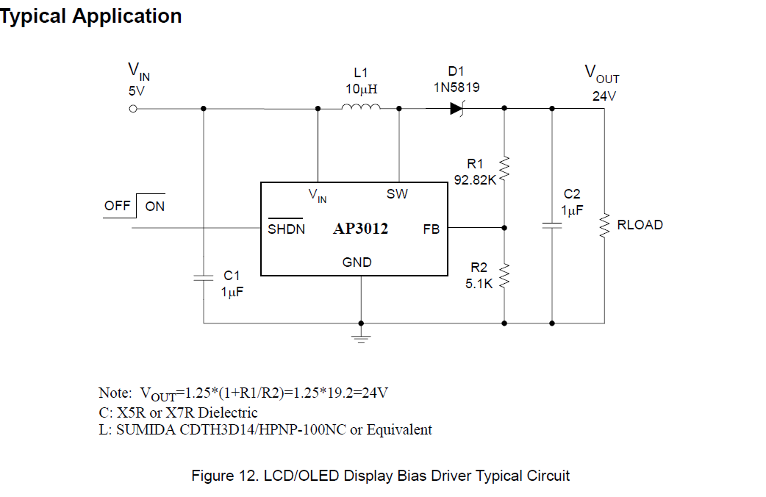

Figure 139 - Typical Wiring AP3012

### Choix diode de Schottky 1N5819

Diode recommandée par la datasheet du AP3012. Le 1N5819 est également disponible au magasin.

### Choix bobine 10µH SRR4028-100Y

On n’utilise pas la bobine CDRH2D11/HPNP-100NC proposée par la datasheet du AP3012, car le footprint de cette dernière est non-standard. La bobine SRR4028 possède des caractéristiques similaires, à un prix semblable.

## Mardi, 19 mars 2019

### I2C sans pull-up sur écran tactile

From [FT6x06\_AN\_public\_ver0.1.3.pdf](https://cdn-shop.adafruit.com/datasheets/FT6x06_AN_public_ver0.1.3.pdf), p.4 :

« It is important to note that the SDA and SCL must connect with a pull-high resistor respectively before you read/write I2C data. »

Les résistances pull-up de 10kΩ ne sont donc pas inclues dans le circuit de l’écran tactile.